<Meeting Planner>

소프트웨어 요구사항 명세서

For <하위 시스템 또는 기능>

최종 버전 <2.5>

개정 이력

|  |  |  |  |
| --- | --- | --- | --- |
| **날짜** | **버전** | **설명** | **작성자** |
| **2025/05/01** | **1.0** | **최초작성** | **조용무** |
| **2025/05/09** | **1.1** | **Backend 개발 환경 구현** | **임현성** |
| **2025/05/09** | **1.1** | **회원가입/로그인 api 구현** | **임현성** |
| **2025/05/10** | **1.2** | **사용자 정보 조회/사용자 검색 api 구현** | **임현성** |
| **2025/05/10** | **1.2** | **Jwt토큰 부여 구현** | **임현성** |
| **2025/05/13** | **1.3** | **친구 요청 보내기/수락/조회 api 구현** | **오택현** |
| **2025/05/13** | **1.3** | **클라이언트 api작업 환경 파일 제작** | **조용무** |
| **2025/05/16** | **1.4** | 회원가입/로그인 레이아웃 제작 | **조용무** |
| **2025/05/16** | **1.4** | 회원가입/로그인 서버 연동 | **조용무** |
| **2025/05/16** | **1.4** | 회원 정보 수정 레이아웃 제작 및 서버 연동 | **조용무** |
| **2025/05/16** | **1.4** | 약속 생성 UI제작 | **황자준** |
| **2025/05/16** | **1.4** | 그룹 생성 api 구현 | **오택현** |
| **2025/05/16** | **1.4** | 그룹 친구/멤버 추가 api 구현 | **오택현** |
| **2025/05/16** | **1.4** | 그룹 목록 조회 api 구현 | **오택현** |
| **2025/05/16** | **1.4** | 그룹 목록 상세 조회 api 구현 | **오택현** |
| **2025/05/16** | **1.4** | 그룹 장소 즐겨찾기 등록 api 구현 | **오택현** |
| **2025/05/16** | **1.4** | 그룹 장소 목록 조회 api 구현 | **오택현** |
| **2025/05/16** | **1.4** | 약속 생성 api 구현 | **임현성** |
| **2025/05/16** | **1.4** | 약속 목록 조회 api 구현 | **오택현** |
| **2025/05/16** | **1.4** | 약속 상세 조회 api 구현 | **임현성** |
| **2025/05/20** | **1.5** | 그룹 리스트, 상세 목록 레이아웃 제작 | **조용무** |
| **2025/05/20** | **1.5** | 그룹 관련 기능 api 연동 | **조용무** |
| **2025/05/20** | **1.5** | 내 위치 업데이트 api 구현 | **임현성** |
| **2025/05/20** | **1.5** | 친구 위치 조회 api 구현 | **오택현** |
| **2025/05/20** | **1.5** | 약속 도착 체크 api 구현 | **임현성** |
| **2025/05/20** | **1.5** | 벌금 자동 계산 api 구현 | **임현성** |
| **2025/05/20** | **1.5** | 벌금 내역 조회 api 구현 | **임현성** |
| **2025/05/26** | **1.6** | 친구 목록, 추가, 리스트 레이아웃 제작 | **조용무** |
| **2025/05/26** | **1.6** | 친구 관련 기능 api 연동 | **조용무** |
| **2025/05/27** | **1.7** | 유저 정보 수정할 때 프로필 수정 가능하게 할 수 있는 코드 추가 | **오택현** |
| **2025/06/01** | **1.8** | 아이디/비밀번호 찾기 레이아웃 제작 | **조용무** |
| **2025/06/01** | **1.8** | 아이디/비밀번호 찾기 api연동 | **조용무** |
| **2025/06/02** | **1.9** | 지도 보기 ui 구현 및 기능 연동 | **황자준** |
| **2025/06/04** | **2.0** | 약속 생성 시 장소 선택 ui 제작 및 구현 | **황자준** |
| **2025/06/06** | **2.1** | 약속 등록 기능 서버 연동 구현 | **황자준** |
| **2025/06/06** | **2.1** | 약속 목록 안 지도 보기 ui 제작 및 기능 구현 | **황자준** |
| **2025/06/07** | **2.2** | 위치 공유 기능 api 구현 및 연동 | **황자준** |
| **2025/06/07** | **2.2** | 약속 리스트, 생성, 수정, 삭제 레이아웃 제작 | **조용무** |
| **2025/06/07** | **2.2** | 약속 리스트, 생성, 수정, 삭제 api 연동 | **조용무** |
| **2025/06/08** | **2.3** | 전체적인 ui 디자인 변경 작업 | **조용무** |
| **2025/06/09** | **2.4** | 지도 공유 기능 보완 | **황자준** |
| **2025/06/10** | **2.5** | 지도 기능 미흡한 부분 수정, 보완 작업, 전체적인 클라이언트 마무리 작업 | **조용무** |

목차

1. 서론 3

1.1 목적 3

1.2 범위 3

1.3 정의, 약어 및 축약어 3

1.4 참고문헌 3

1.5 개요 3

2. 전체 설명 3

2.1 유스케이스 모델 개요 3

2.2 가정 및 의존성 3

3. 구체적인 요구사항 3

3.1 유스케이스 보고서 3

3.2 보충 요구사항 3

4. 지원 정보 3

5. 앱 사용 설명서

소프트웨어 요구사항 명세서

# 서론

이 소프트웨어 요구사항 명세서(SRS)는 Meeting Planner 시스템의 전체 기능을 기술합니다. 주요 목적은 개발자, 테스터, 관리자 등 모든 이해관계자에게 시스템의 동작과 기능을 명확하게 전달하는 것입니다.

## 목적

Meeting Planner 시스템의 요구사항을 정의하고 명세하기 위한 것으로, 기능 요구사항뿐 아니라 비기능 요구사항, 제약 사항 등을 포함합니다.

## 범위

회의 약속을 계획하고 위치 공유를 통해 도착 여부를 관리하며 벌금을 계산할 수 있는 웹 기반 협업 플랫폼 전체에 적용됩니다.

## 정의, 약어 및 축약어

* API: Application Programming Interface
* JWT: JSON Web Token
* SRS: Software Requirements Specification

**참고문헌**

IEEE Std 830-1998 Software Requirements Specification

## 개요

유스케이스 기반의 요구사항을 중심으로 구성되어 있으며, 전체 설명 → 구체적 요구사항 → 보충 요구사항 → 부록 순서로 기술되어 있습니다.

# 전체 설명

## 유스케이스 모델 개요

* 사용자 관리: 회원가입, 로그인, 사용자 검색
* 친구 기능: 친구 요청, 수락, 목록
* 그룹 기능: 생성, 멤버 추가, 즐겨찾기 장소 등록
* 약속 관리: 약속 생성 및 조회, 도착 로그 기록
* 위치 공유: 실시간 위치 확인
* 벌금 계산: 자동 분배 및 조회

## 가정 및 의존성

* 모든 API는 JWT 인증이 필요함
* 클라이언트는 React, 백엔드는 Spring Boot 기반
* PostgreSQL 데이터베이스 사용

# 구체적인 요구사항

## Api 목록(기능별 정리)

1. 인증 및 사용자 관리

|  |  |  |  |
| --- | --- | --- | --- |
| 기능 | 메서드 | 경로 | 설명 |
| 회원가입 | POST | /api/auth/signup | 사용자 생성 |
| 로그인 | POST | /api/auth/login | JWT 토큰 발급 |
| 사용자 정보 조회 | GET | /api/users/me | 내 정보 조회 |

1. 친구 및 친구 그룹 관리

|  |  |  |  |
| --- | --- | --- | --- |
| 기능 | 메서드 | 경로 | 설명 |
| 친구 요청 보내기 | POST | /api/friends/request | 친구 요청 전송 |
| 친구 요청 수락 | POST | /api/friends/accept | 요청 수락 |
| 친구 목록 조회 | GET | /api/friends | 나의 친구 목록 |
| 그룹 생성 | POST | /api/groups | 친구 그룹 생성 |
| 그룹에 친구 추가 | POST | /api/groups/:groupId/members | 그룹 멤버 추가 |
| 그룹 목록 조회 | GET | /api/groups | 그룹 리스트 조회 |
| 그룹 상세 조회 | GET | /api/groups/:groupId | 그룹 정보 및 멤버 |

1. 장소 즐겨찾기 및 약속 생성

|  |  |  |  |
| --- | --- | --- | --- |
| 기능 | 메서드 | 경로 | 설명 |
| 약속 생성 | POST | /api/appointments | 약속 생성 |
| 약속 목록 조회 | GET | /api/groups/:groupId/appointments | 그룹 약속 리스트 |
| 약속 상세 조회 | GET | /api/appointments/:id | 도착 로그 포함 |

1. 위치 공유 및 도착 체크

|  |  |  |  |
| --- | --- | --- | --- |
| 기능 | 메서드 | 경로 | 설명 |
| 내 위치 업데이트 | POST | /api/location/update | 위도/경도 업로드 |
| 친구 위치 조회 | GET | /api/groups/:groupId/locations | 그룹 멤버 실시간 위치 |

1. 벌금 시스템

|  |  |  |  |
| --- | --- | --- | --- |
| 기능 | 메서드 | 경로 | 설명 |
| 벌금 내역 조회 | GET | /api/penalties/:appointmentId | 벌금 분배 내역 조회 |

## 보충 요구사항

* 모든 요청은 Authorization: Bearer <JWT> 헤더를 포함해야 합니다.
* 친구, 그룹, 약속 API는 요청자 기준으로 권한을 체크합니다.

# 지원 정보

* 부록: UI 스토리보드, 유스케이스 다이어그램 (추후 첨부 예정)
* 관련 링크: GitHub 저장소, ERD 설계

# 앱 사용 설명서

* 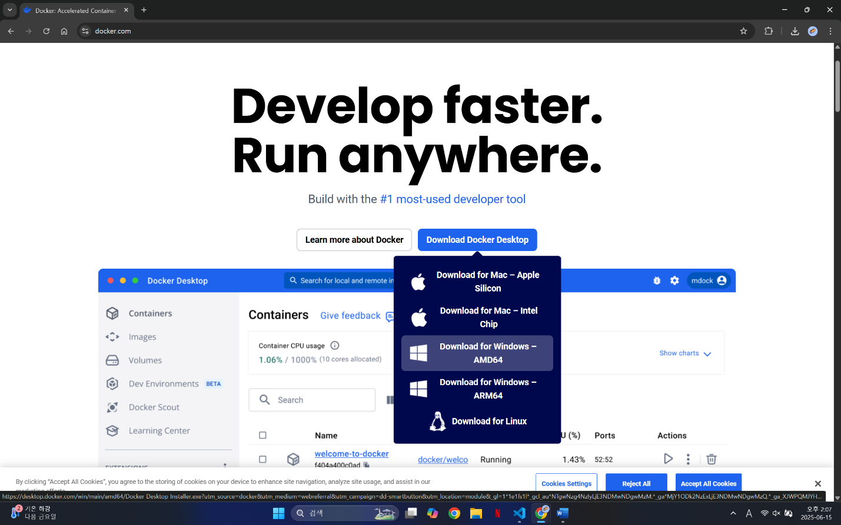Docker 다운로드
* 다운 받은 Docker 실행 후 스프링 서버 구동 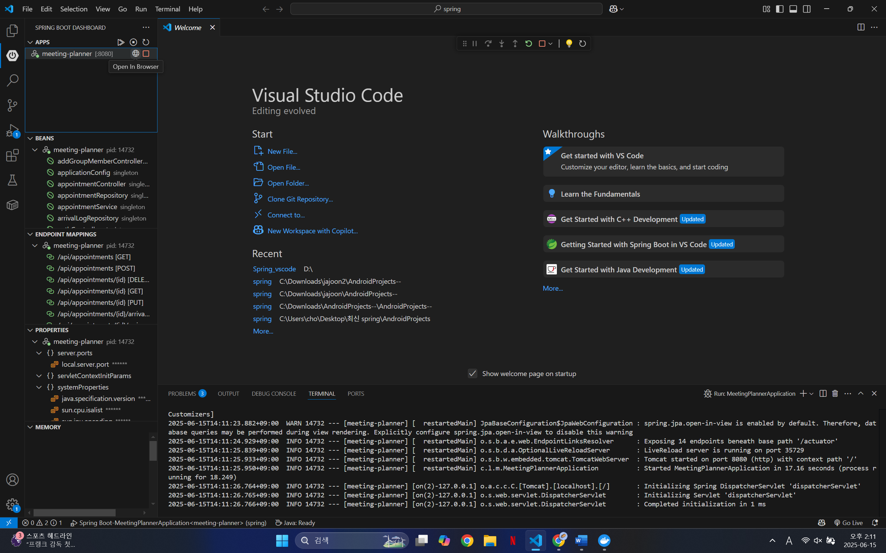
* Android Studio 실행 후 애뮬레이터 실행 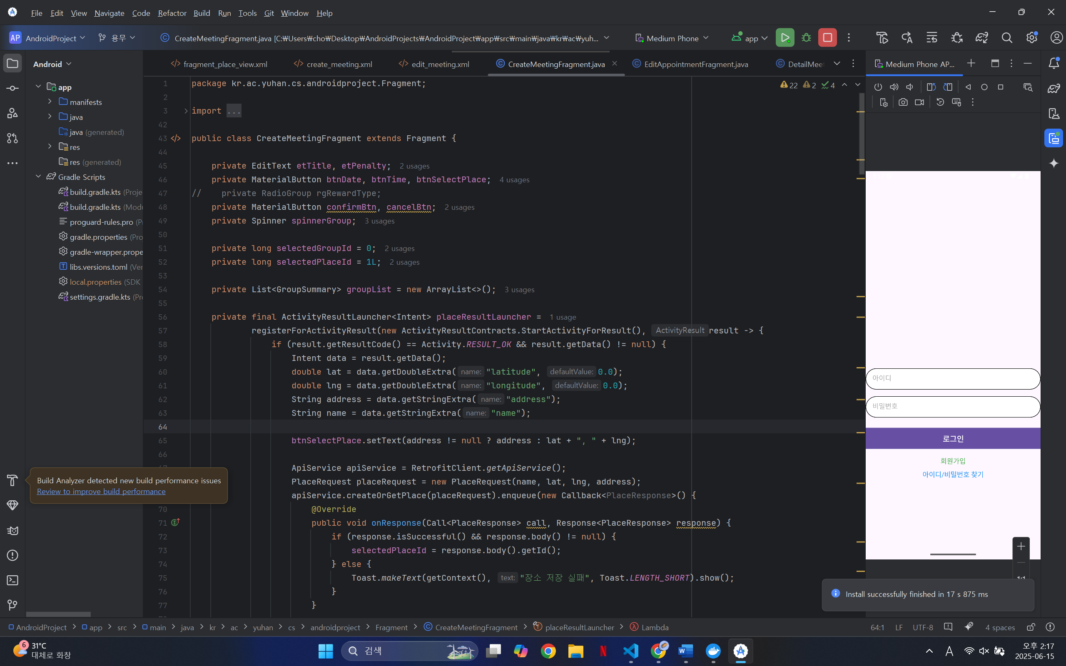
* 회원 가입 클릭 후 회원가입 진행 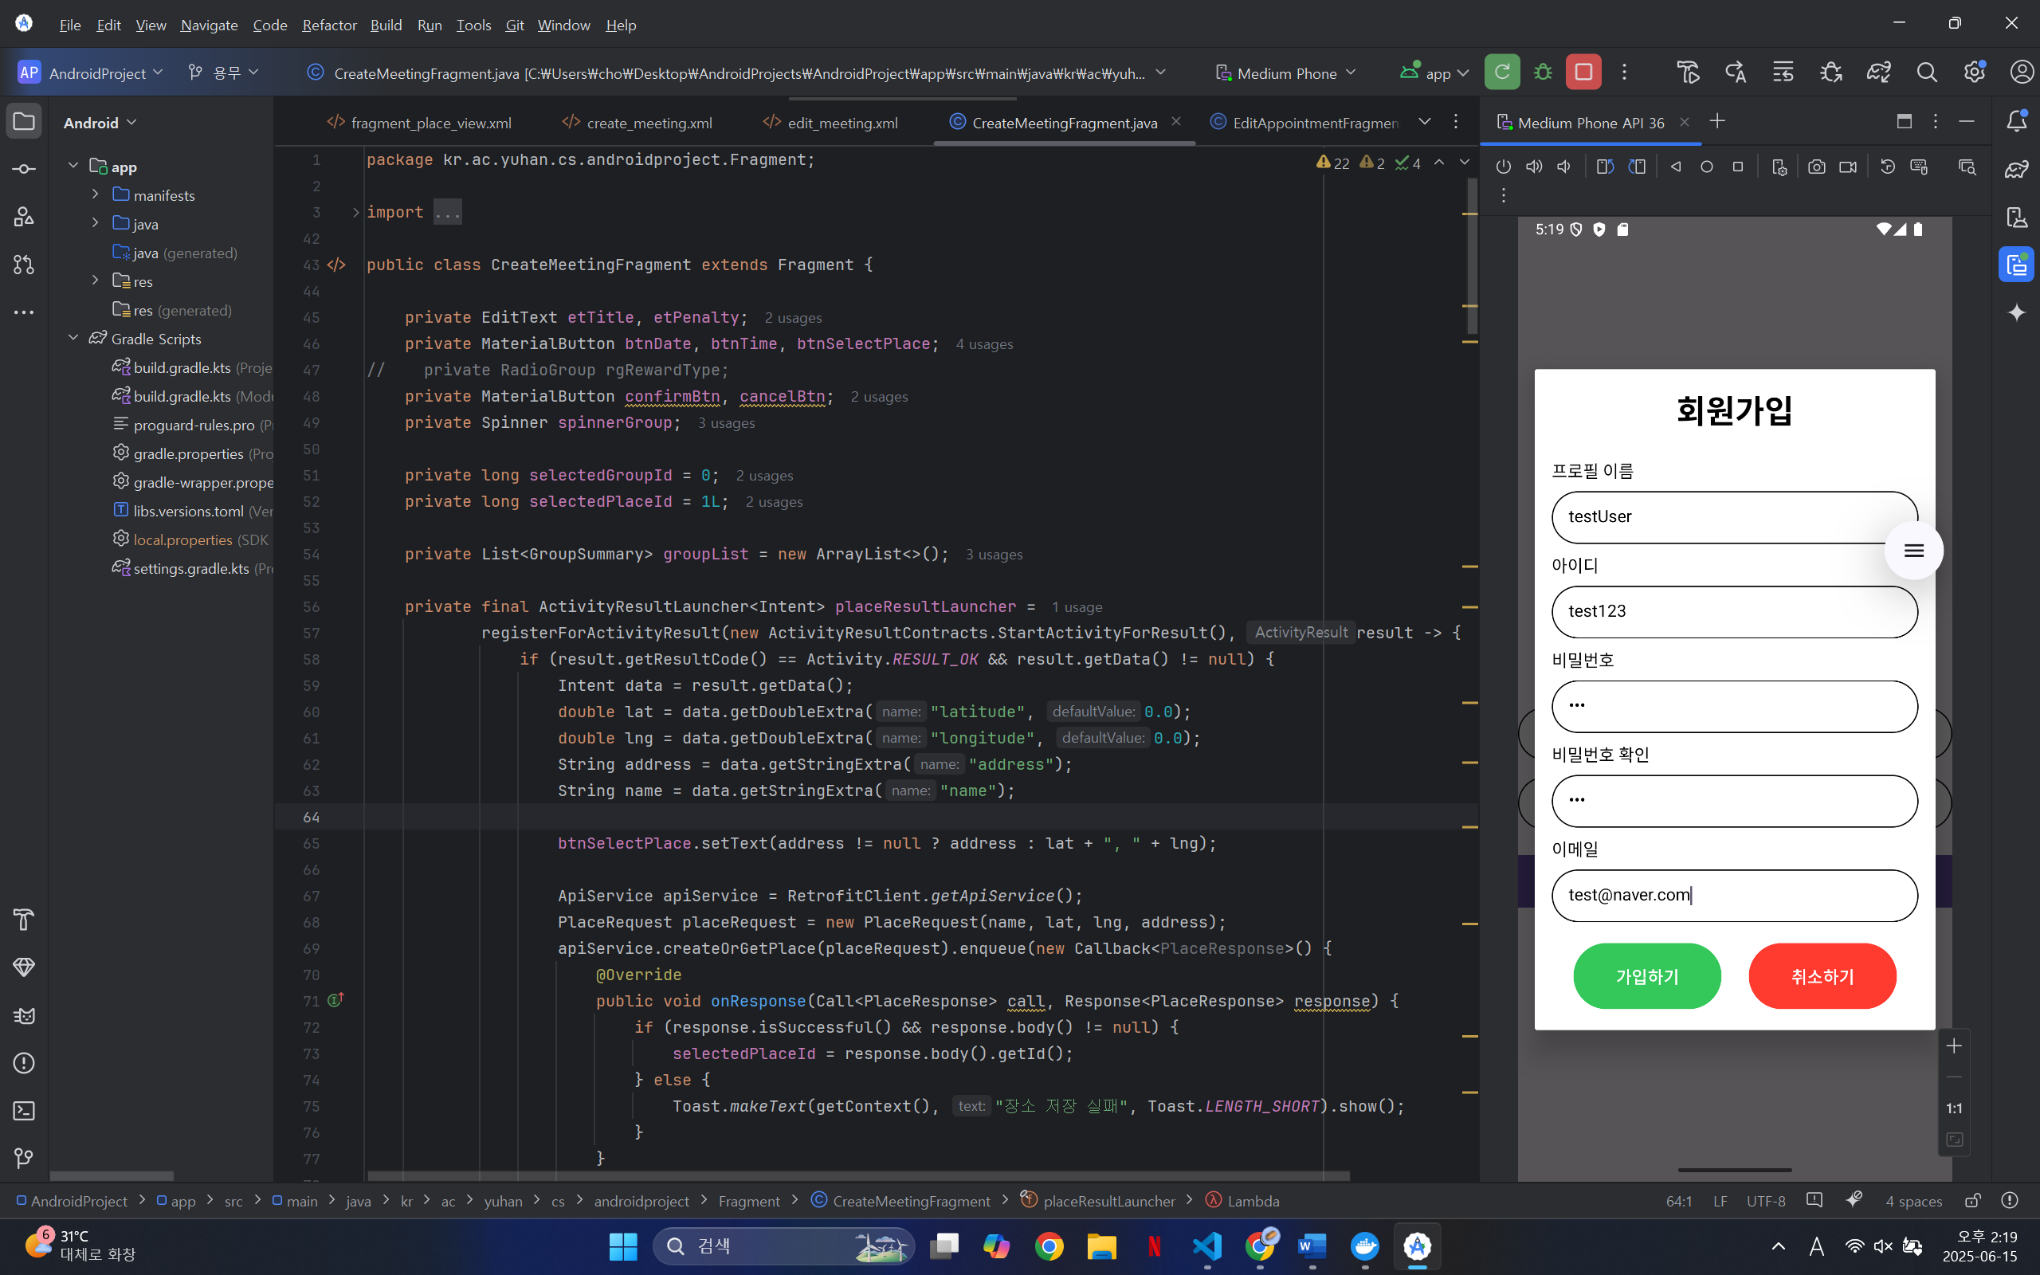
* 아이디/비밀번호 찾기 눌렀을 때 모습 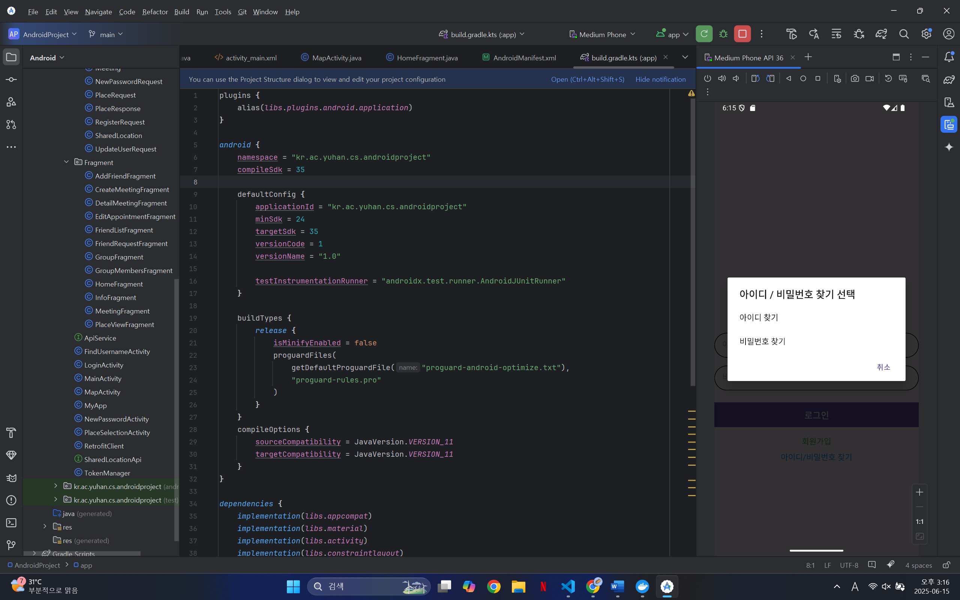
* 아이디 찾기 클릭 후 등록된 이메일로 아이디 찾기 가능 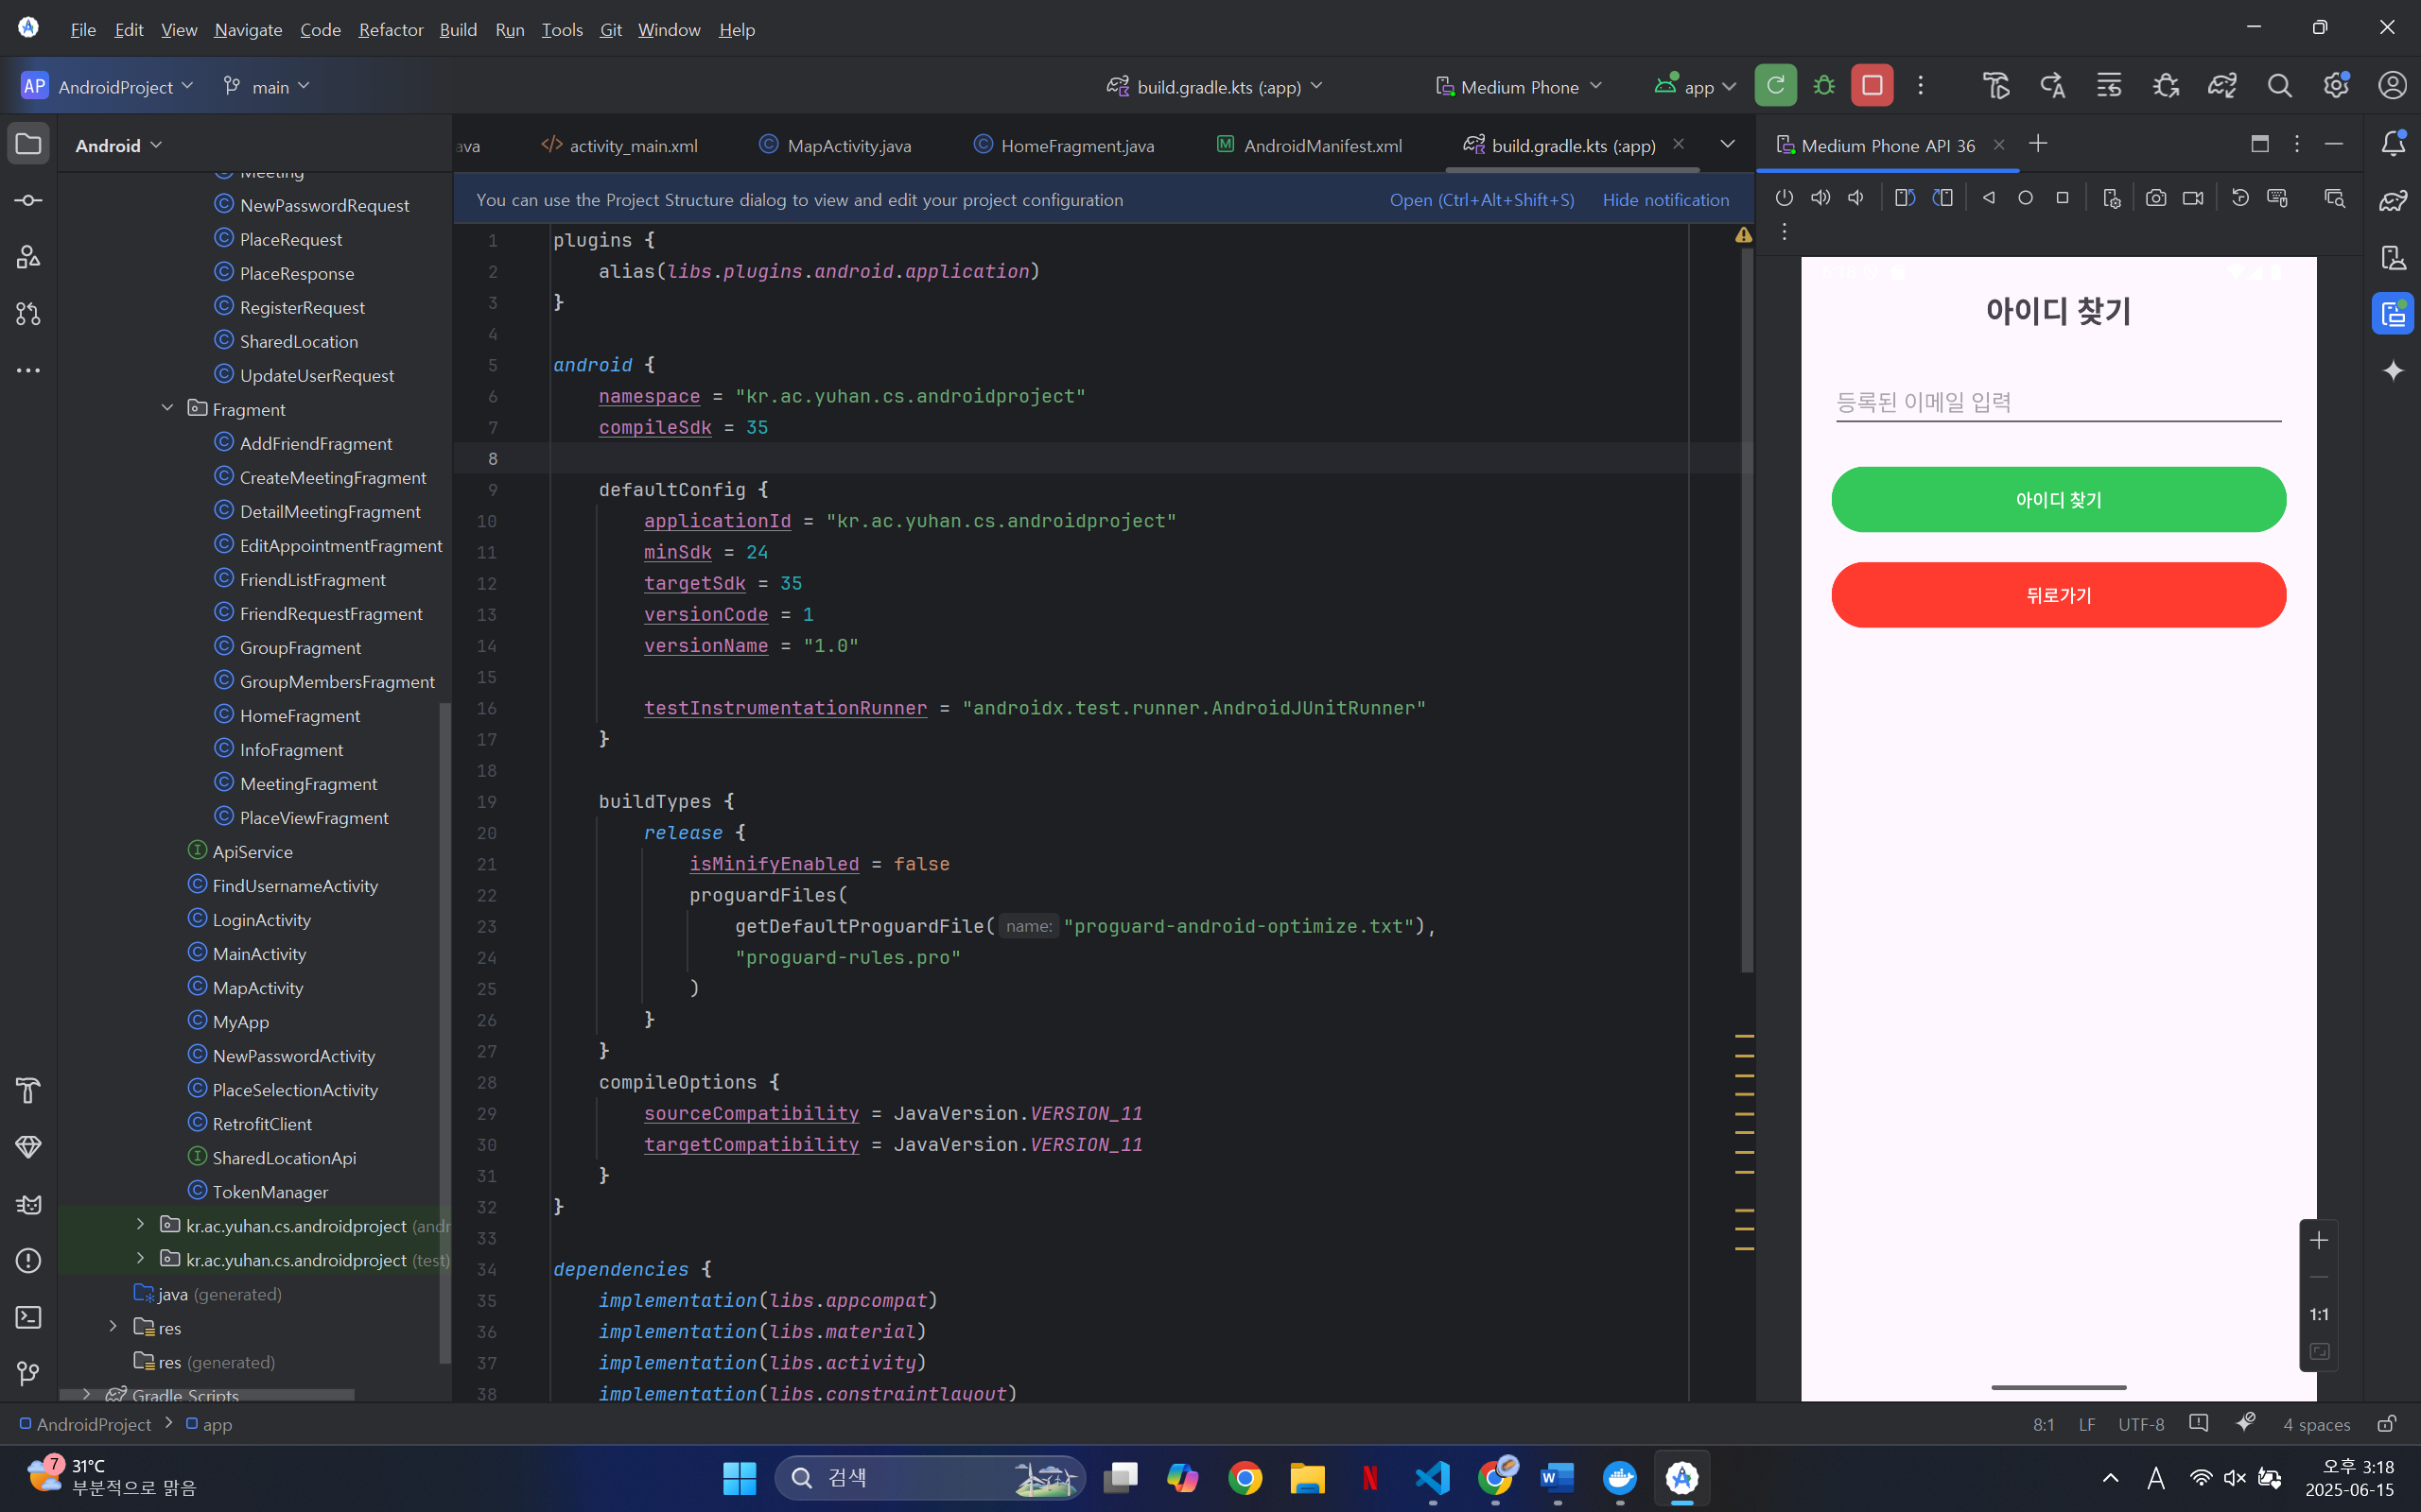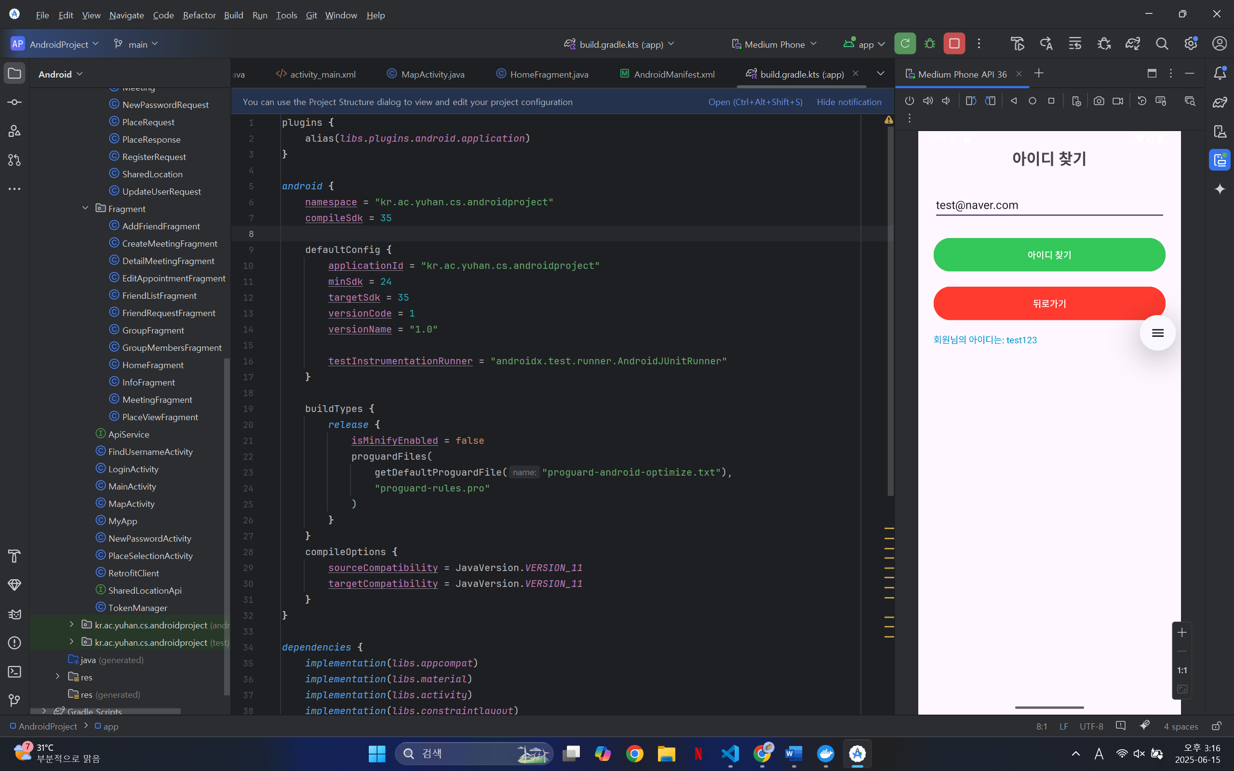
* 비밀번호 찾기 클릭 시 등록된 아이디, 이메일로 비밀번호 변경 가능 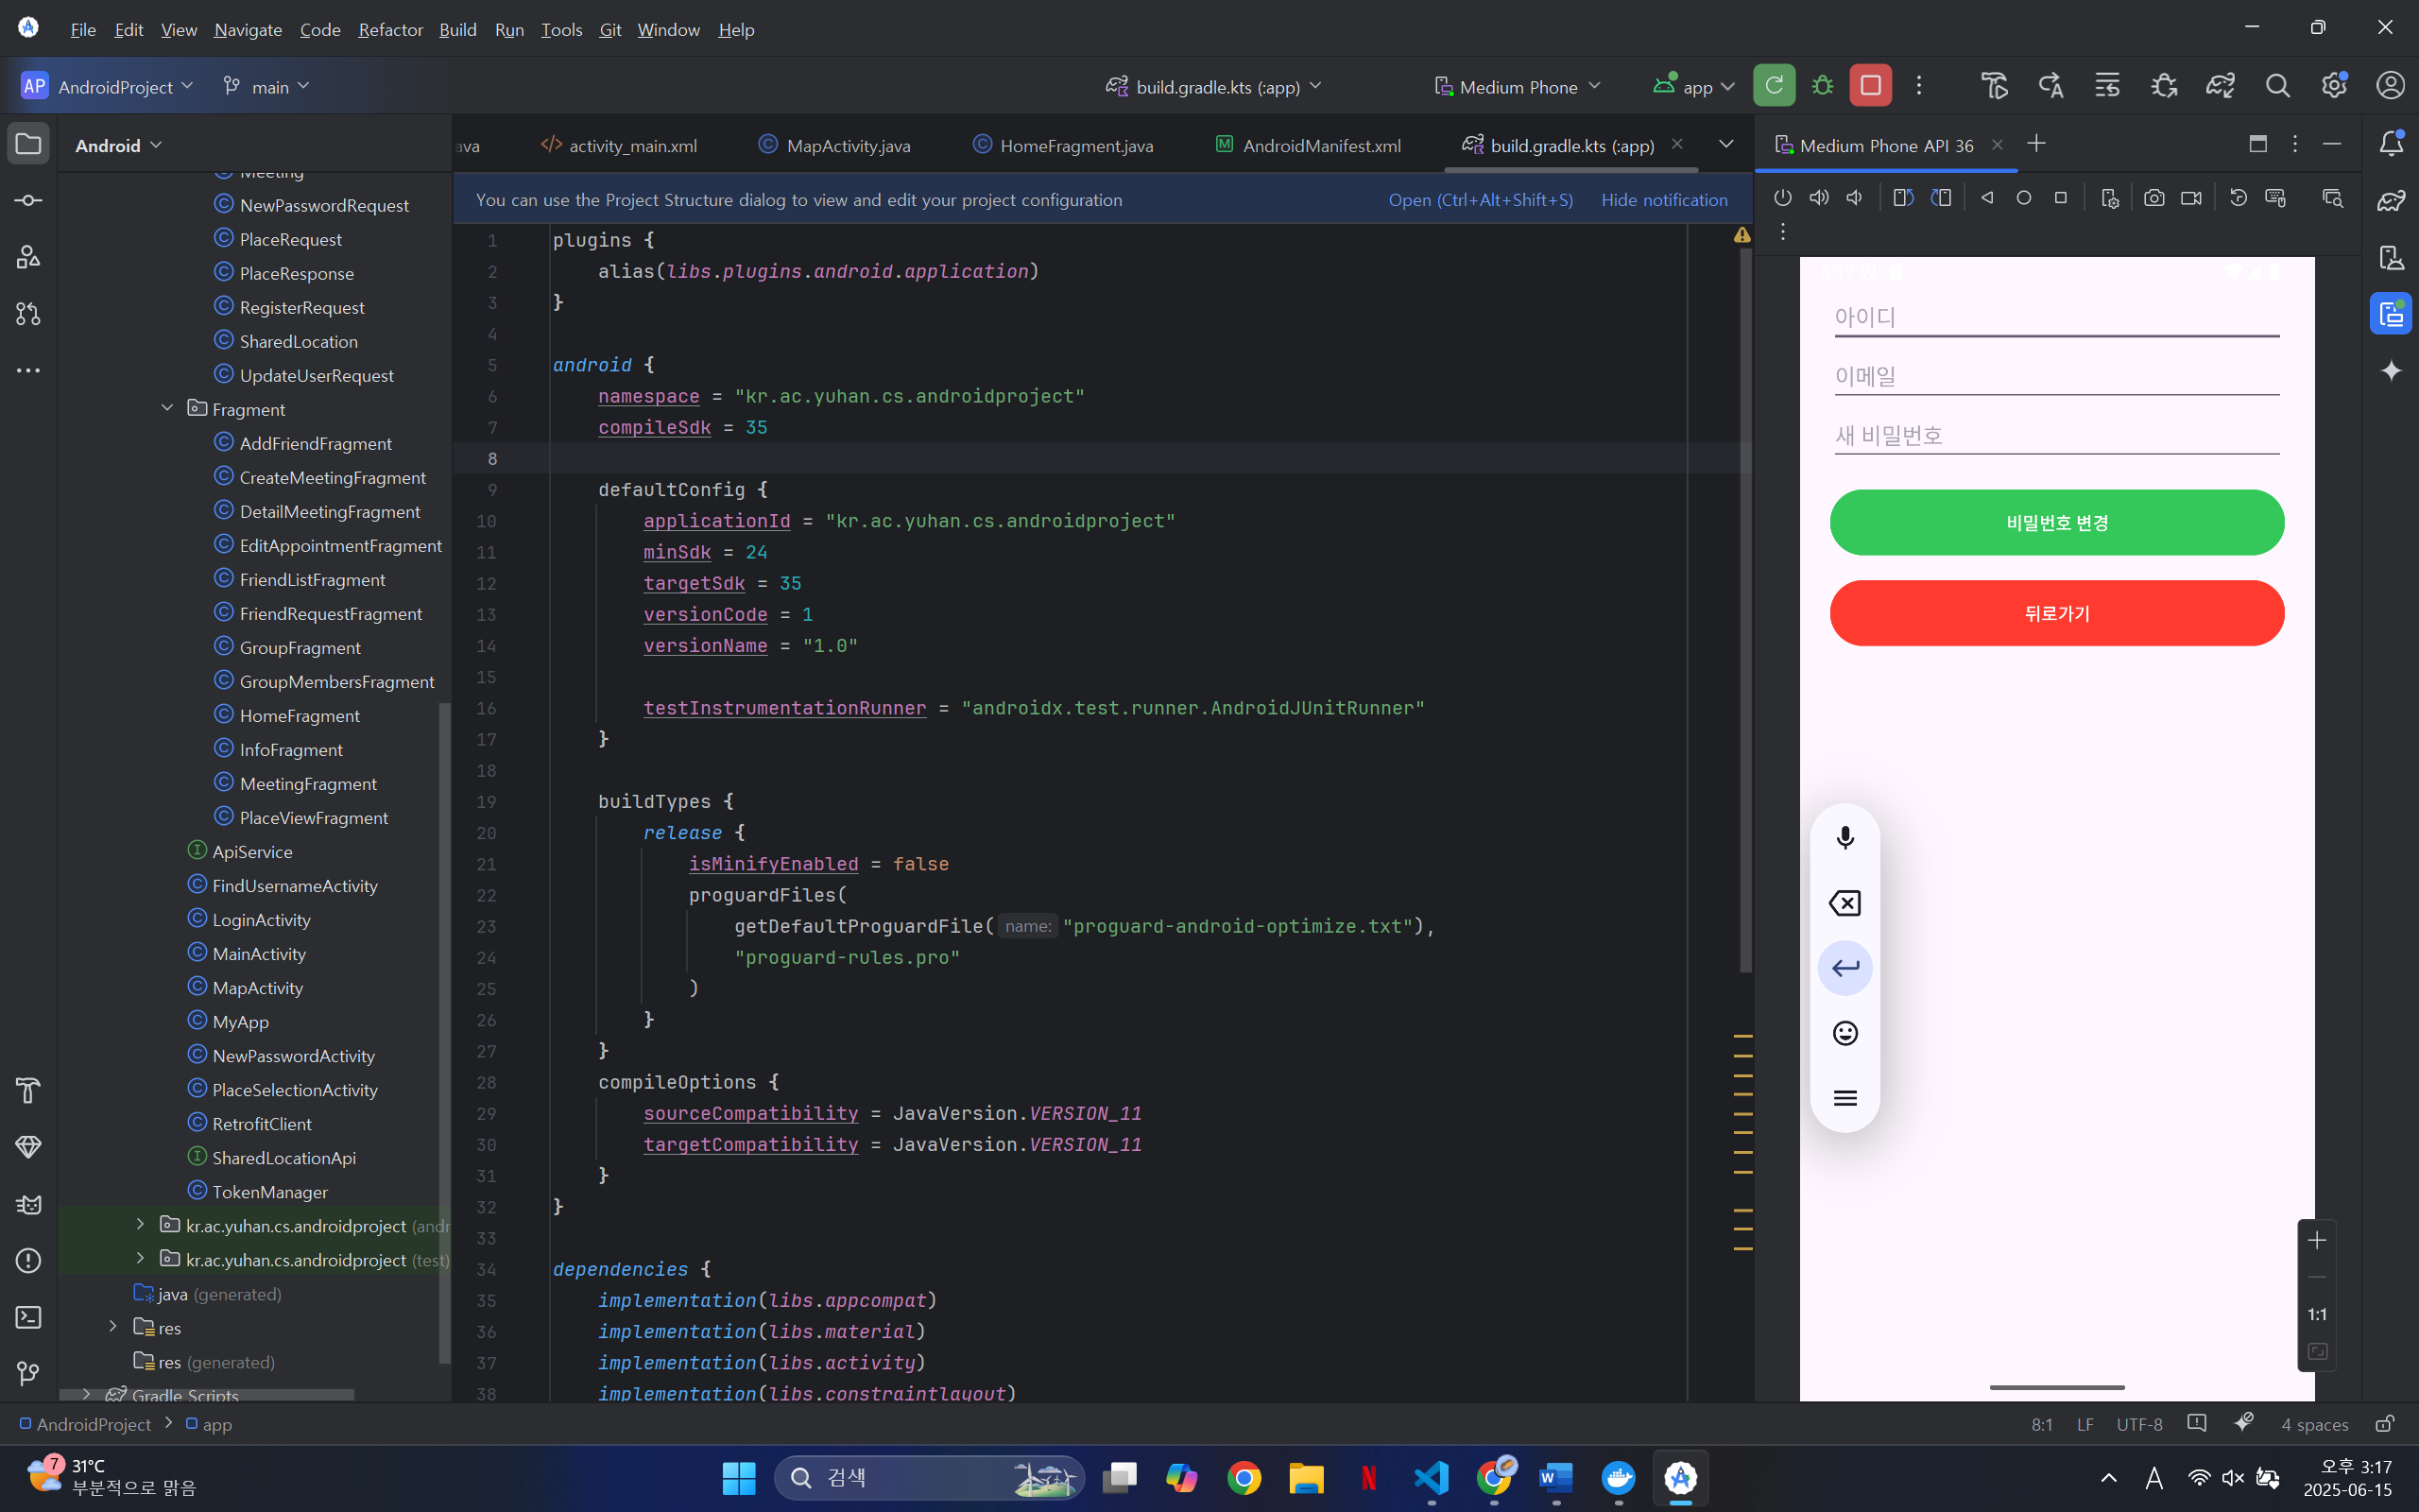 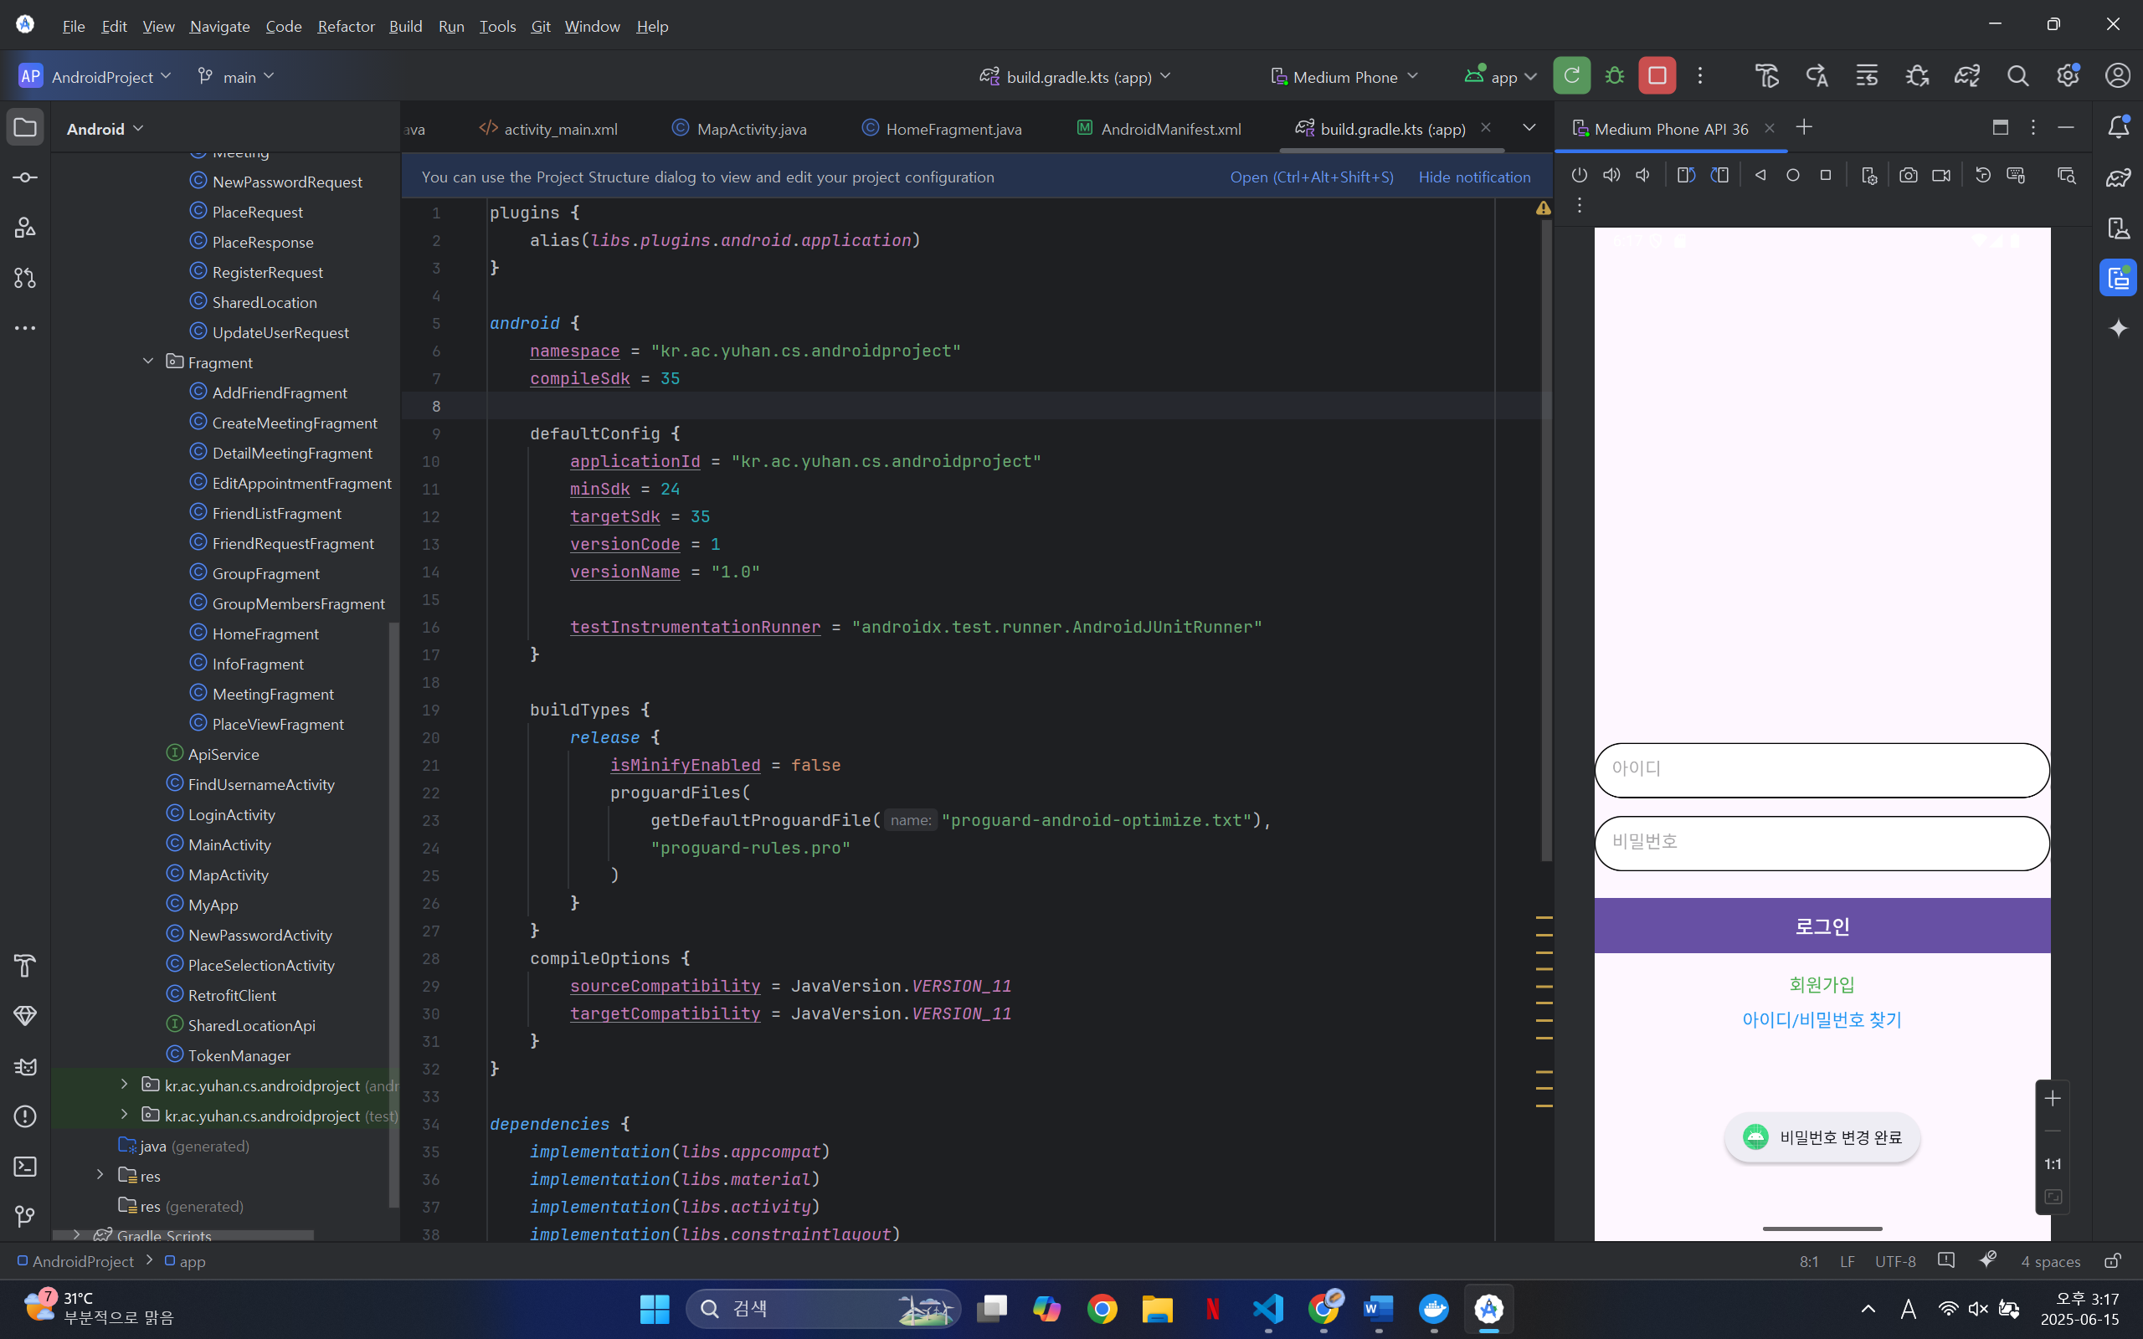
* 방금 만든 아이디와 비밀번호 입력 후 로그인 진행 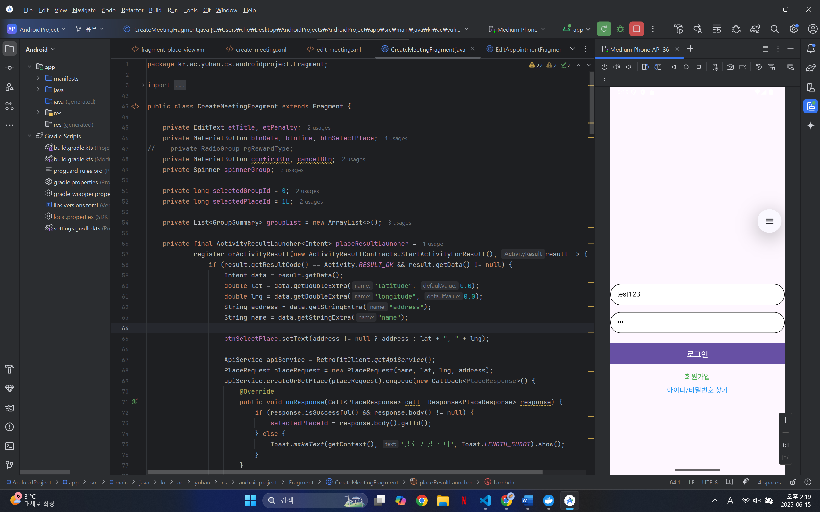
* 로그인 후 처음 보이는 메인 페이지 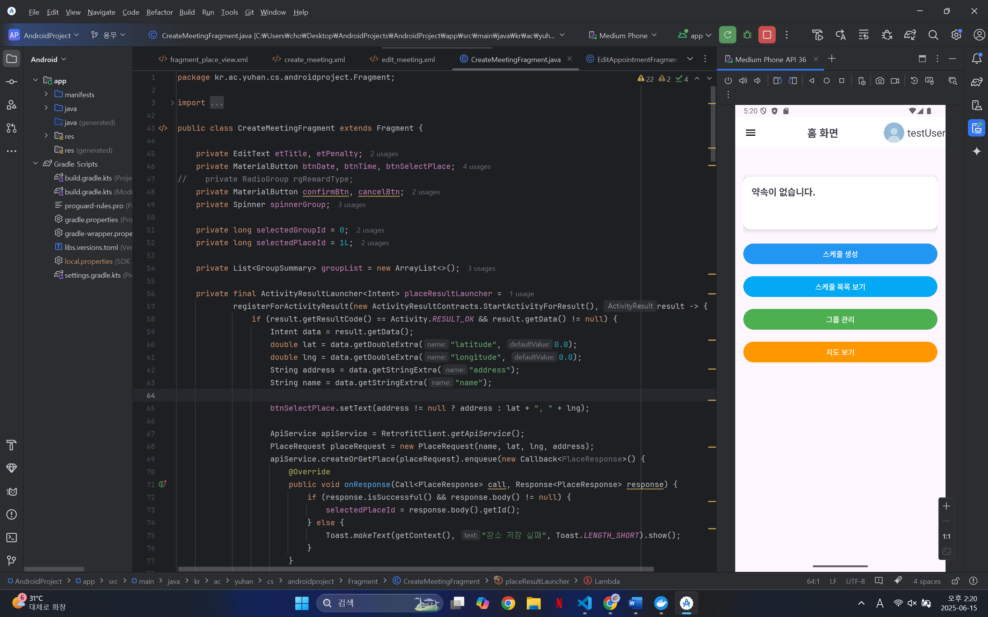
* 왼쪽 상단 사이드 메뉴를 누른 모습 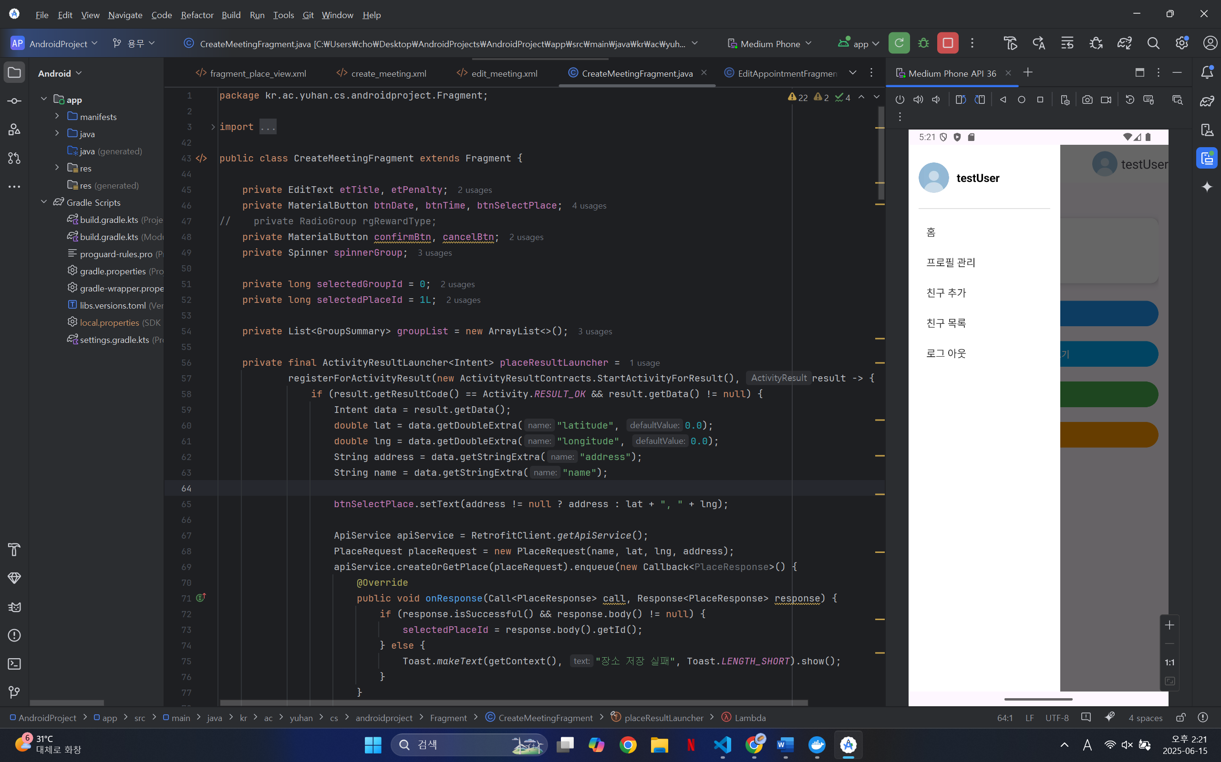
* 프로필 관리 레이아웃 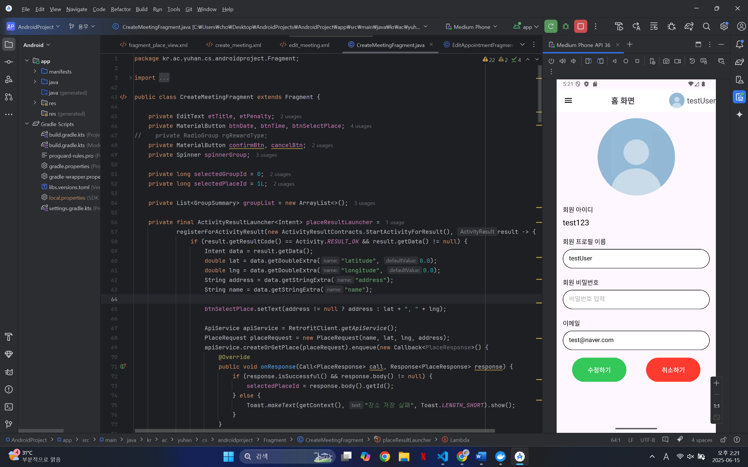
* 프로필 이미지 선택 시 이미지 선택(로컬에서만 가능) 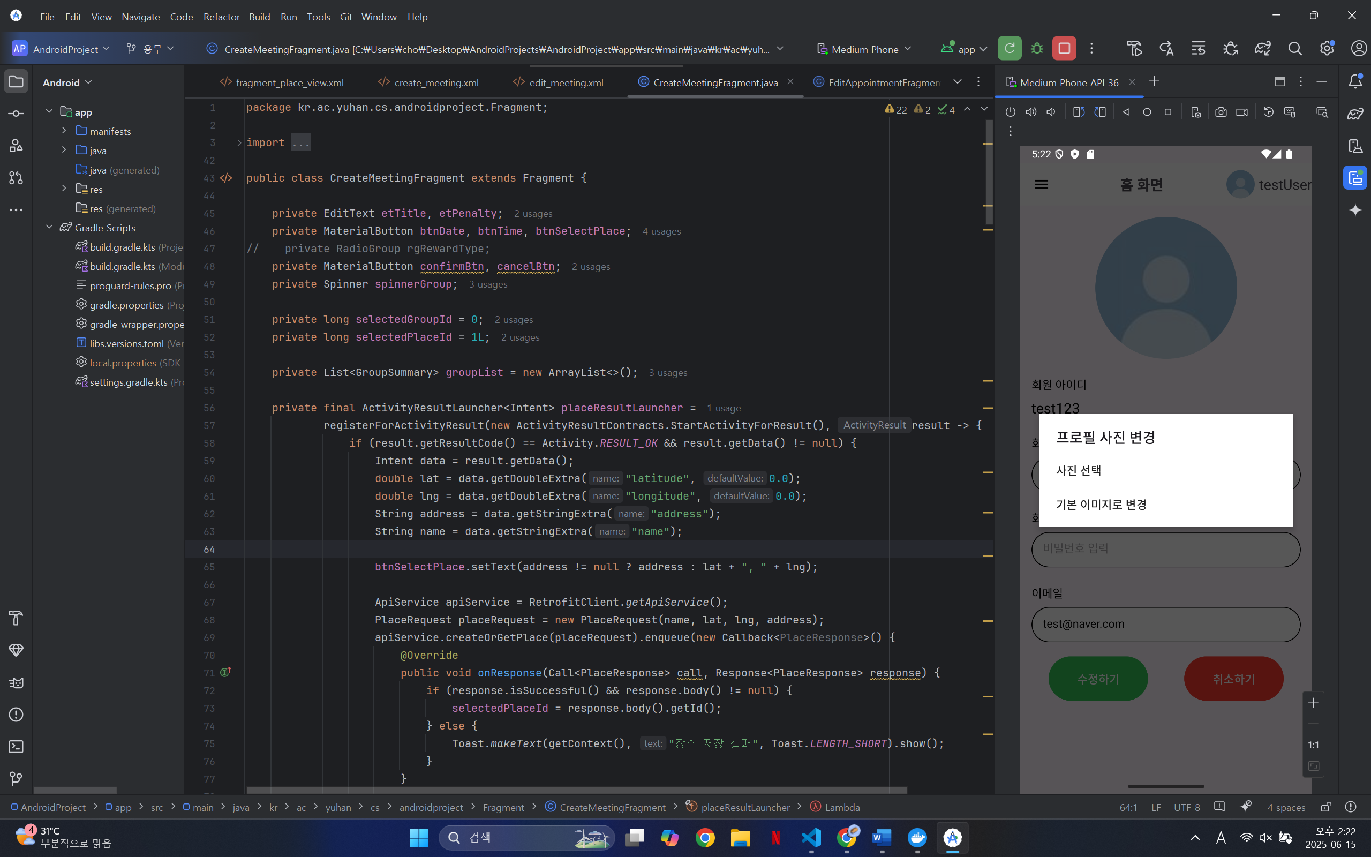
* 사진 선택 누른 후 사진을 선택 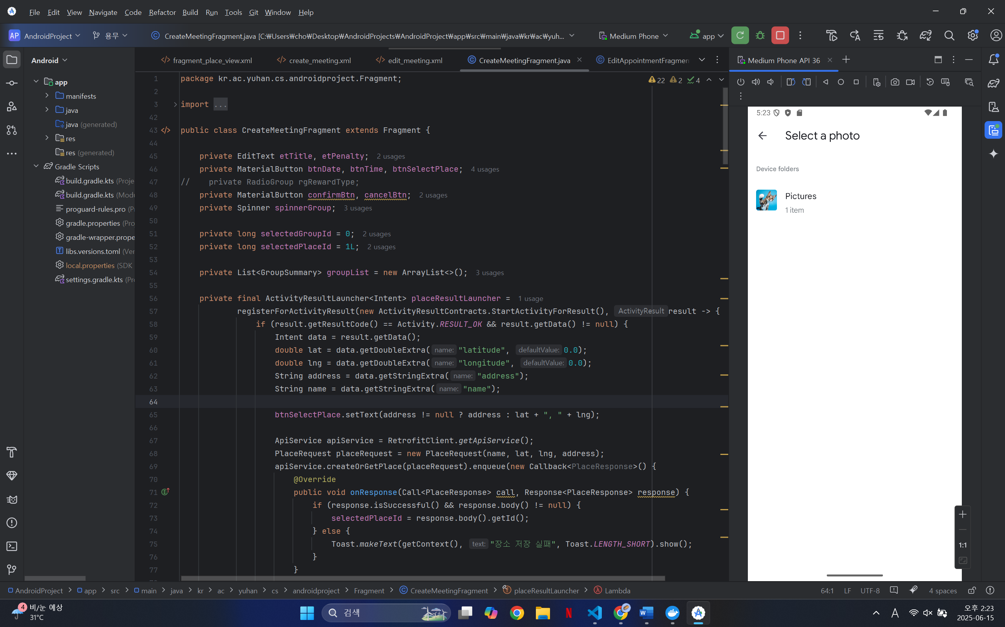
* 사진 선택 후 프로필 수정 후 완료버튼 누른 모습 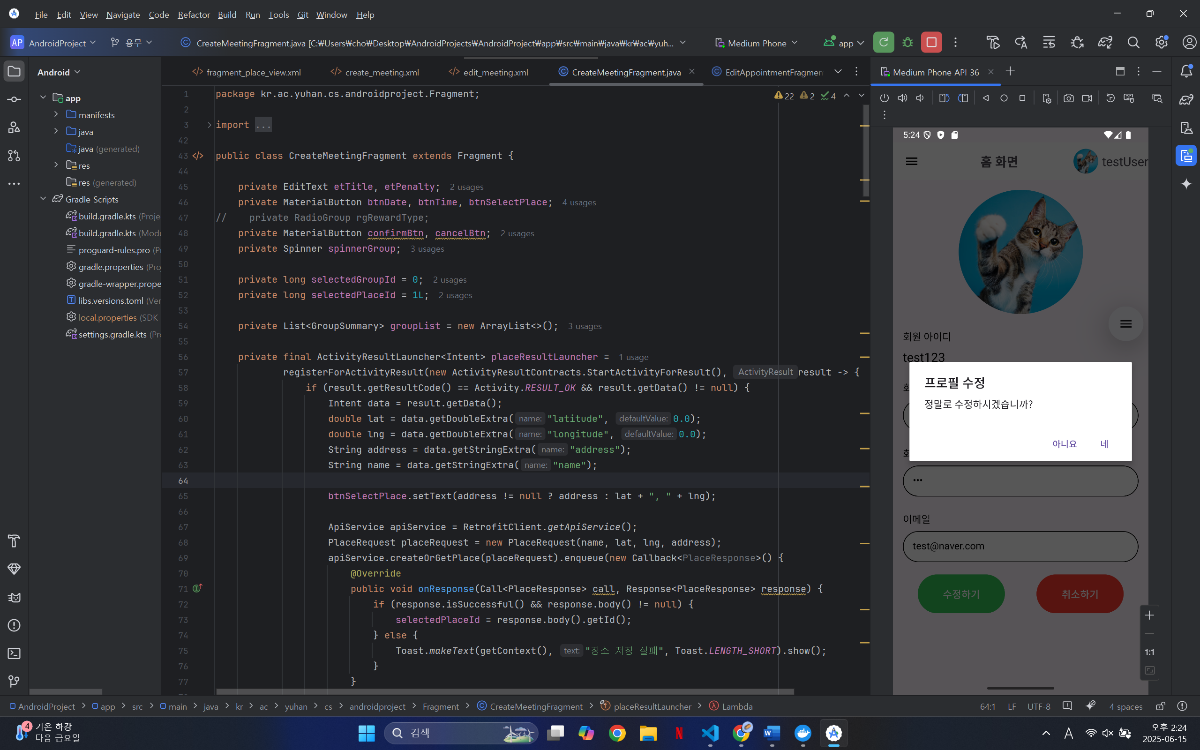
* 상단바와 사이드바의 이미지 변경 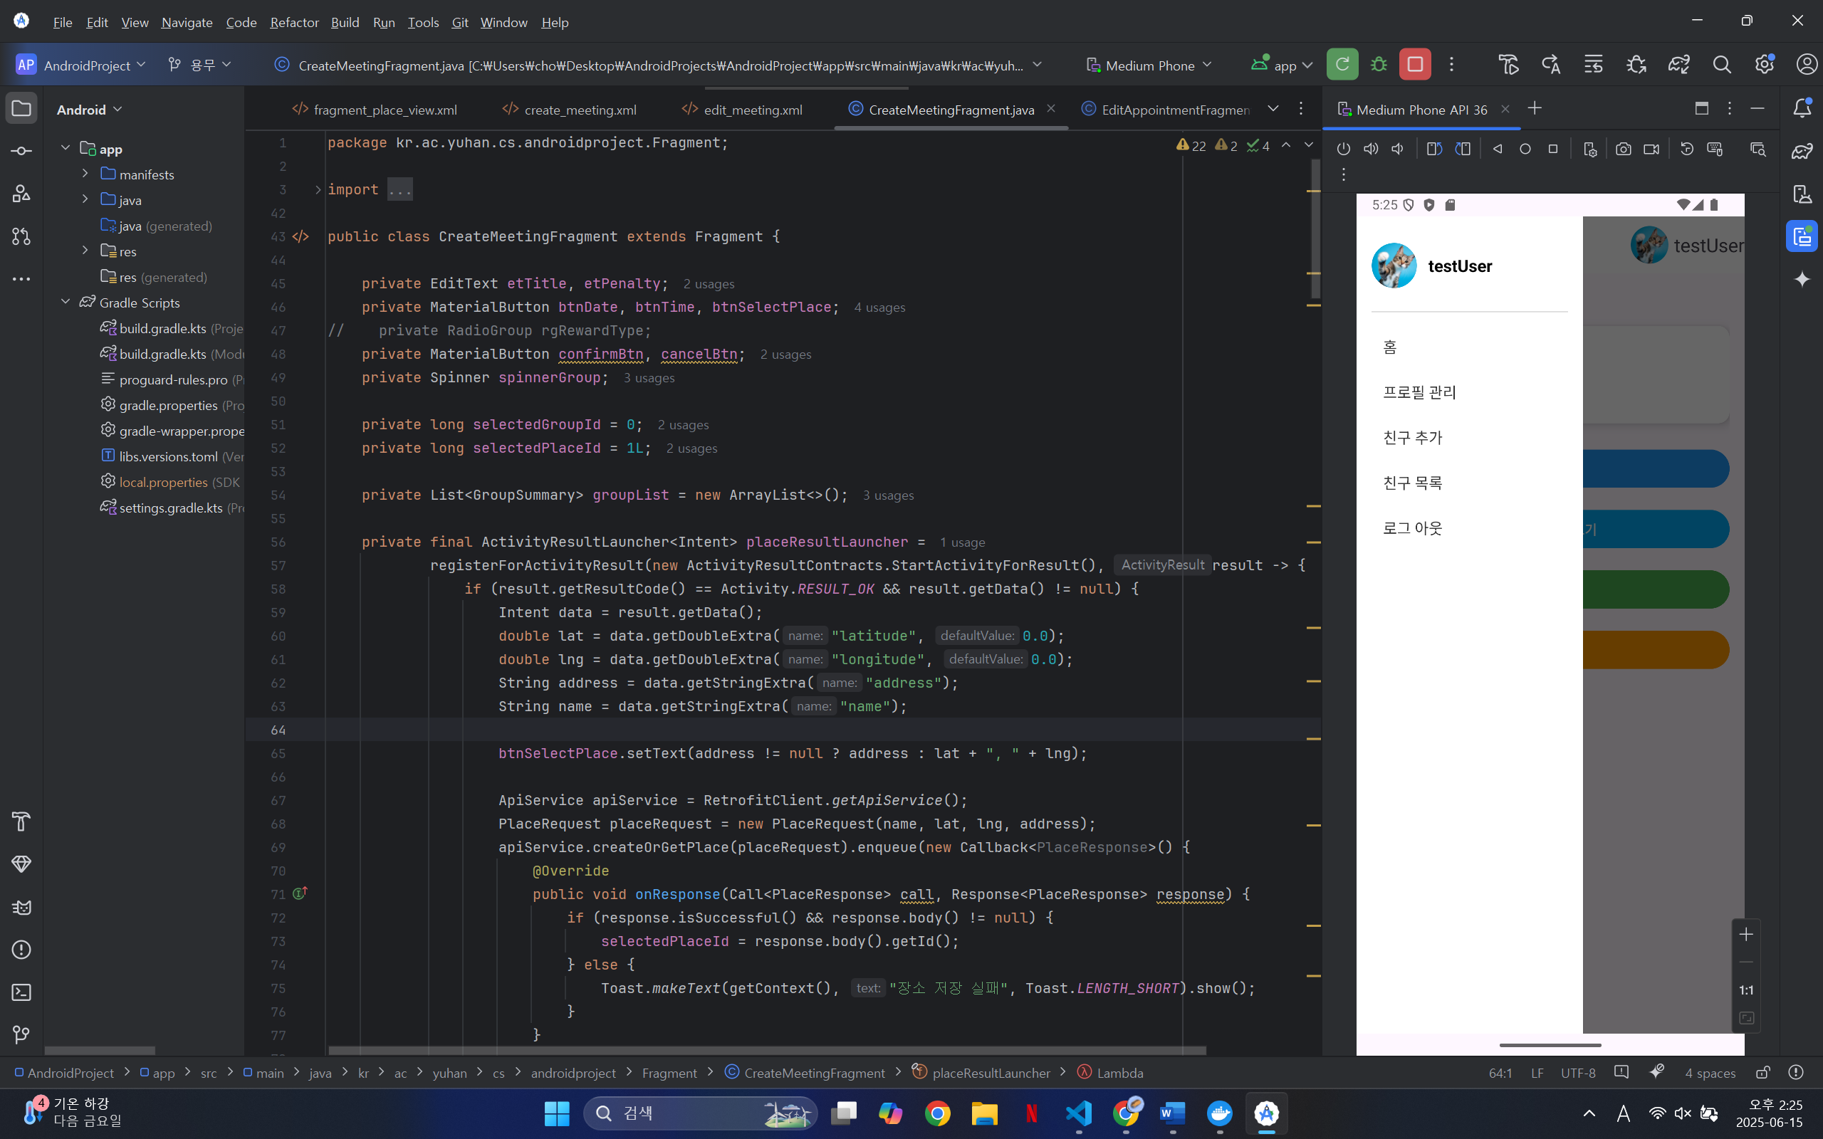
* 기본 이미지로 바꾸기 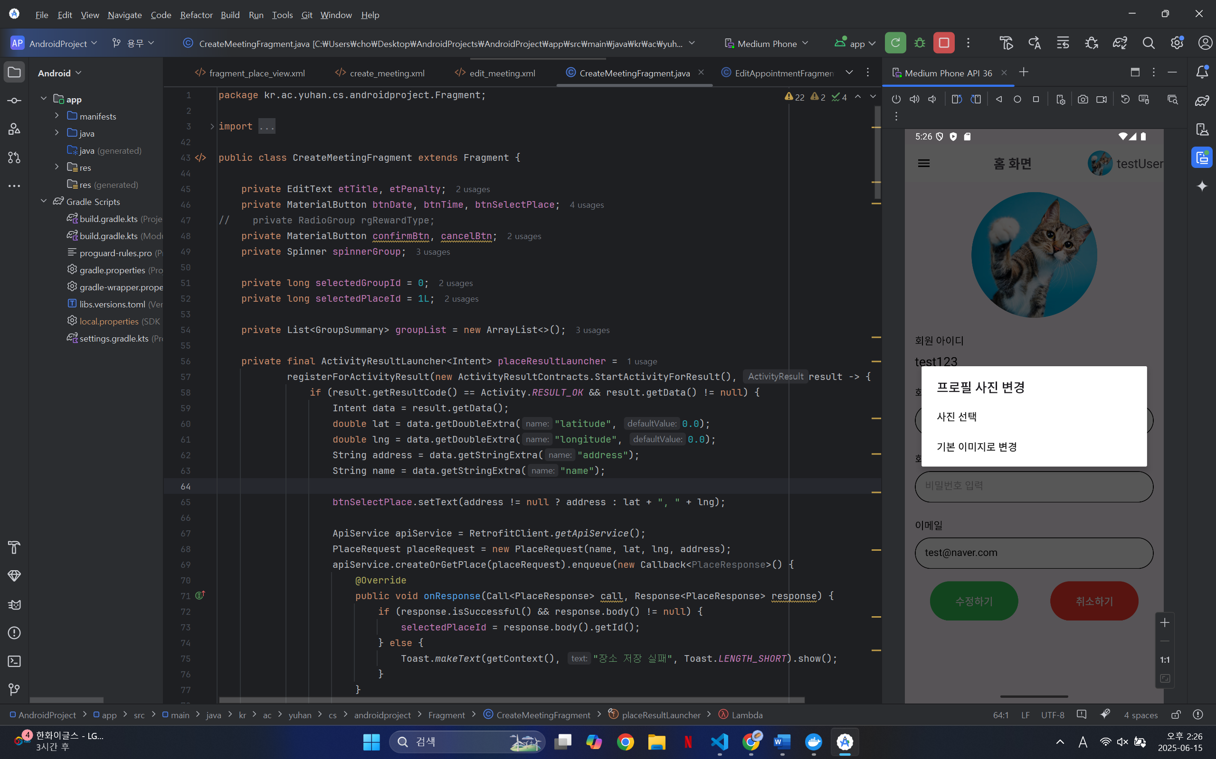
* 기본이지미로 바꾸기 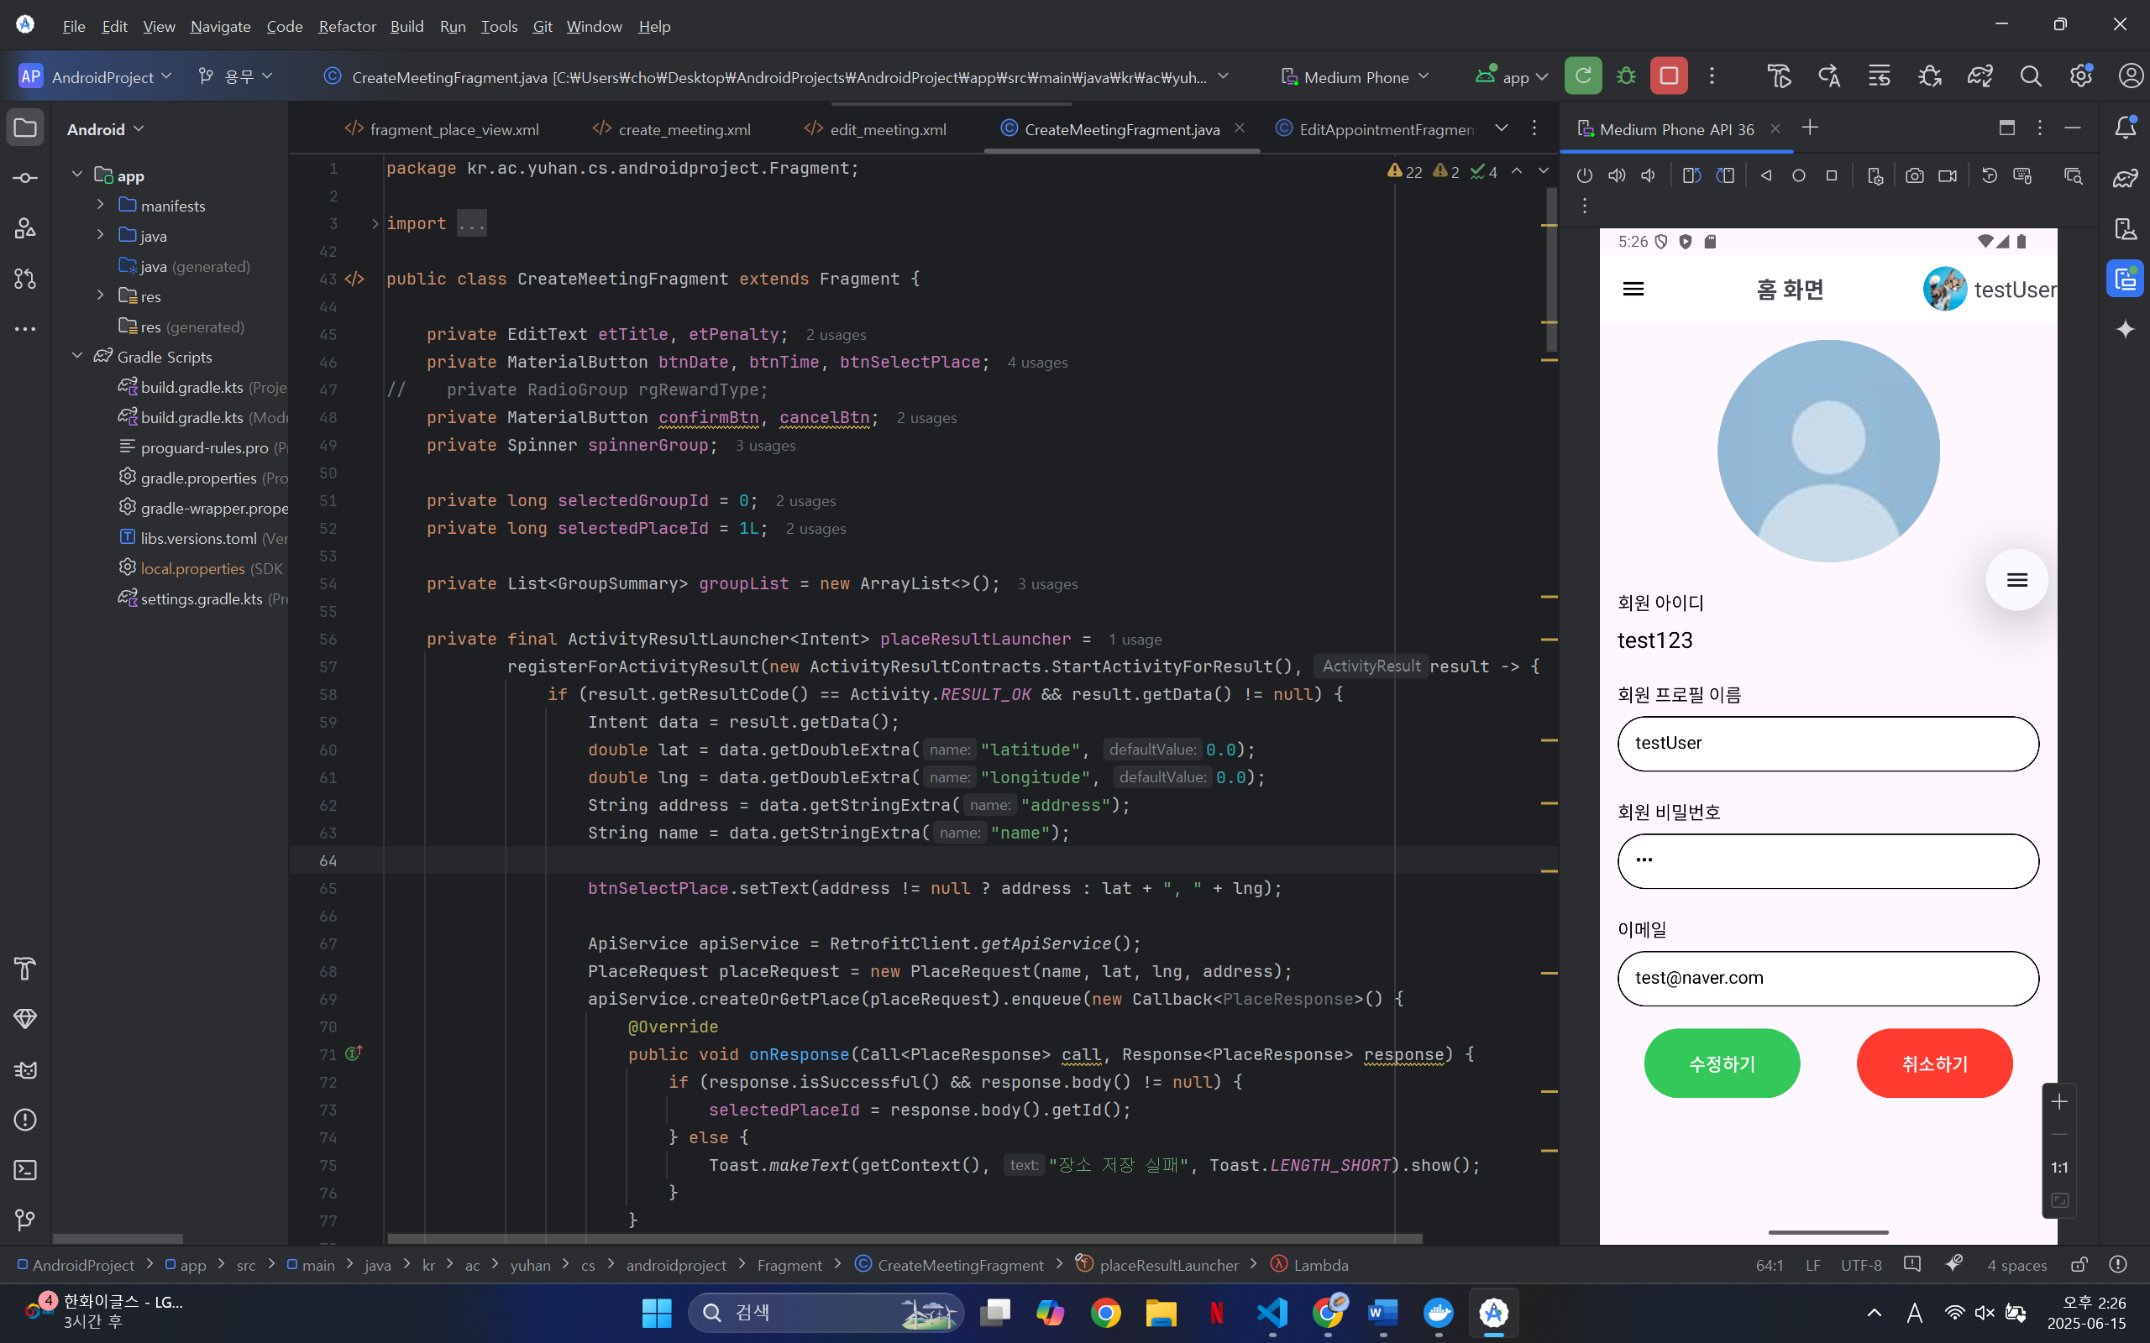
* 친구 추가(친구 로그인 아이디 입력) 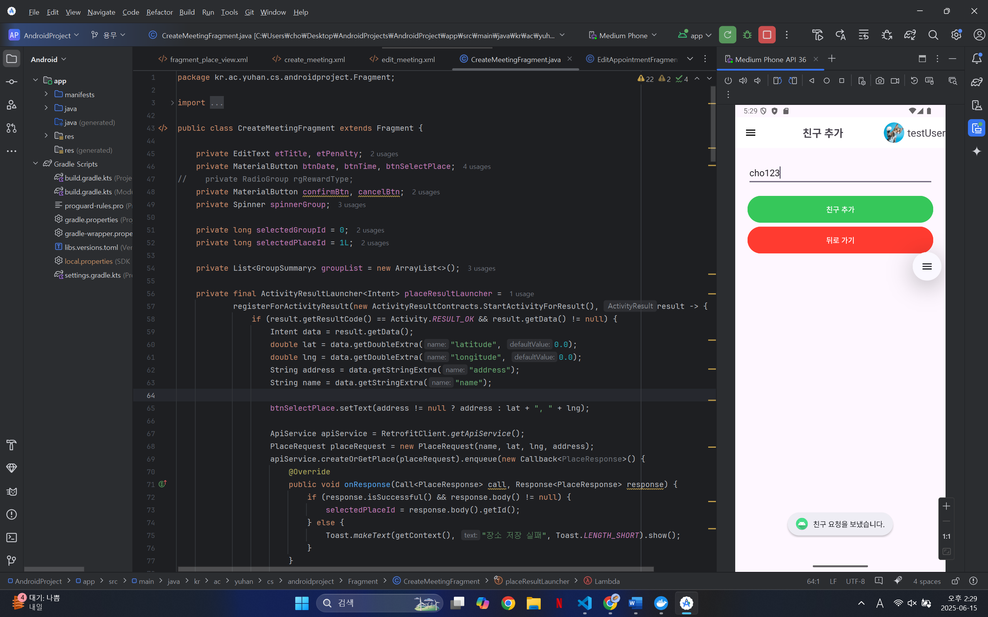
* 친구 추가를 받은 계정 로그인 후 사이드 바의 친구목록 클릭 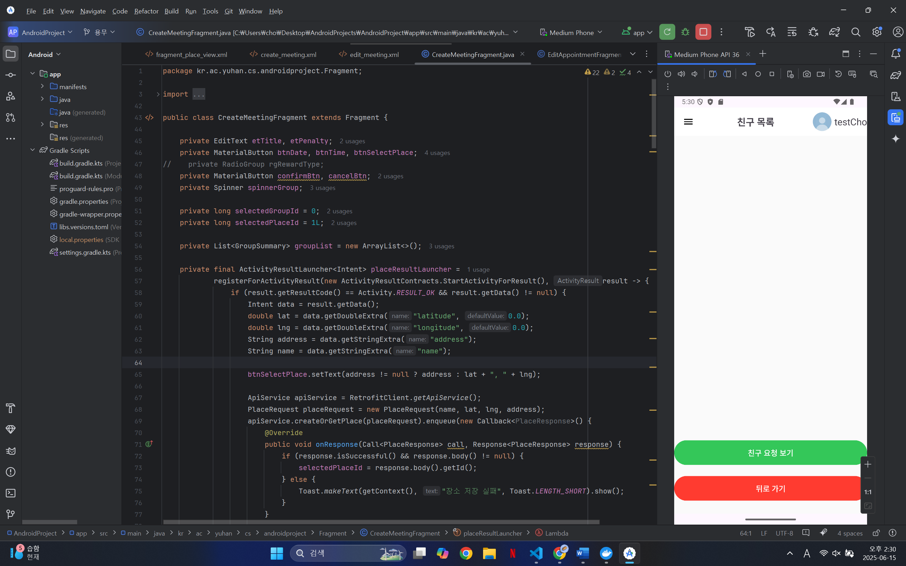
* 친구 요청 보기 클릭 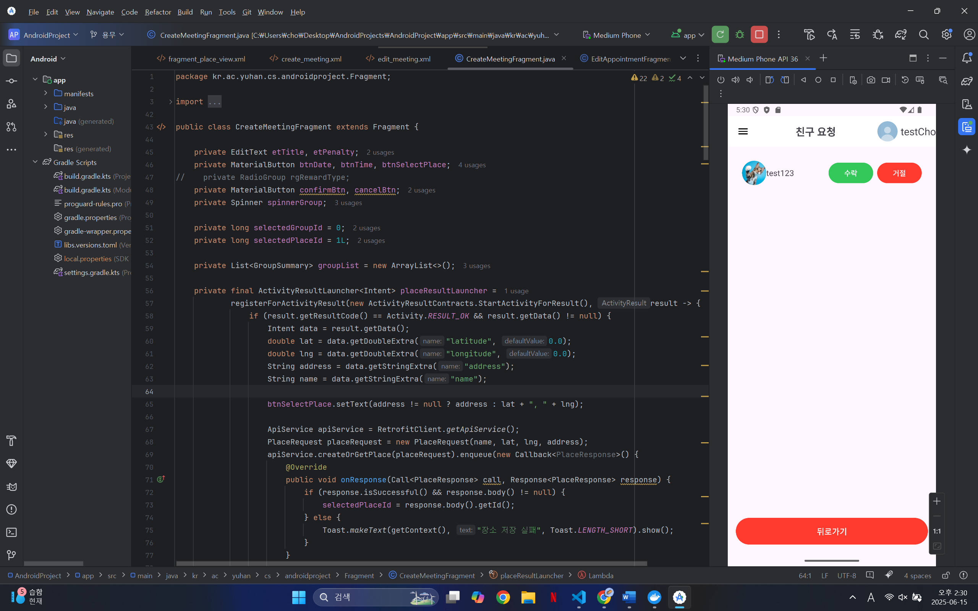
* 수락 후 친구목록에 추가 확인 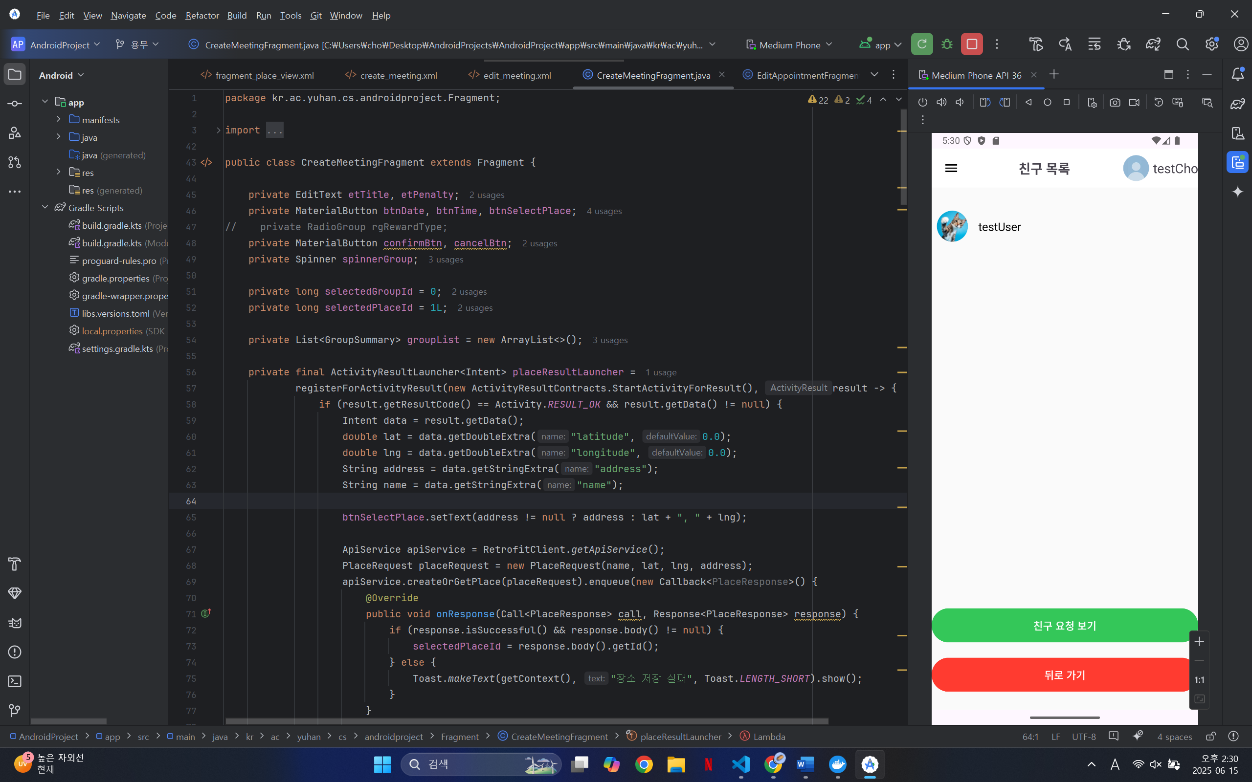
* 친구 추가 후 홈에서 그룹 관리 클릭 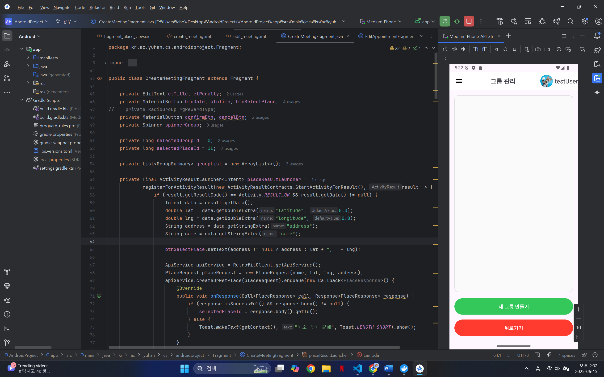
* 새 그룹 만들기 클릭 후 그룹 이름 작성 후 생성 클릭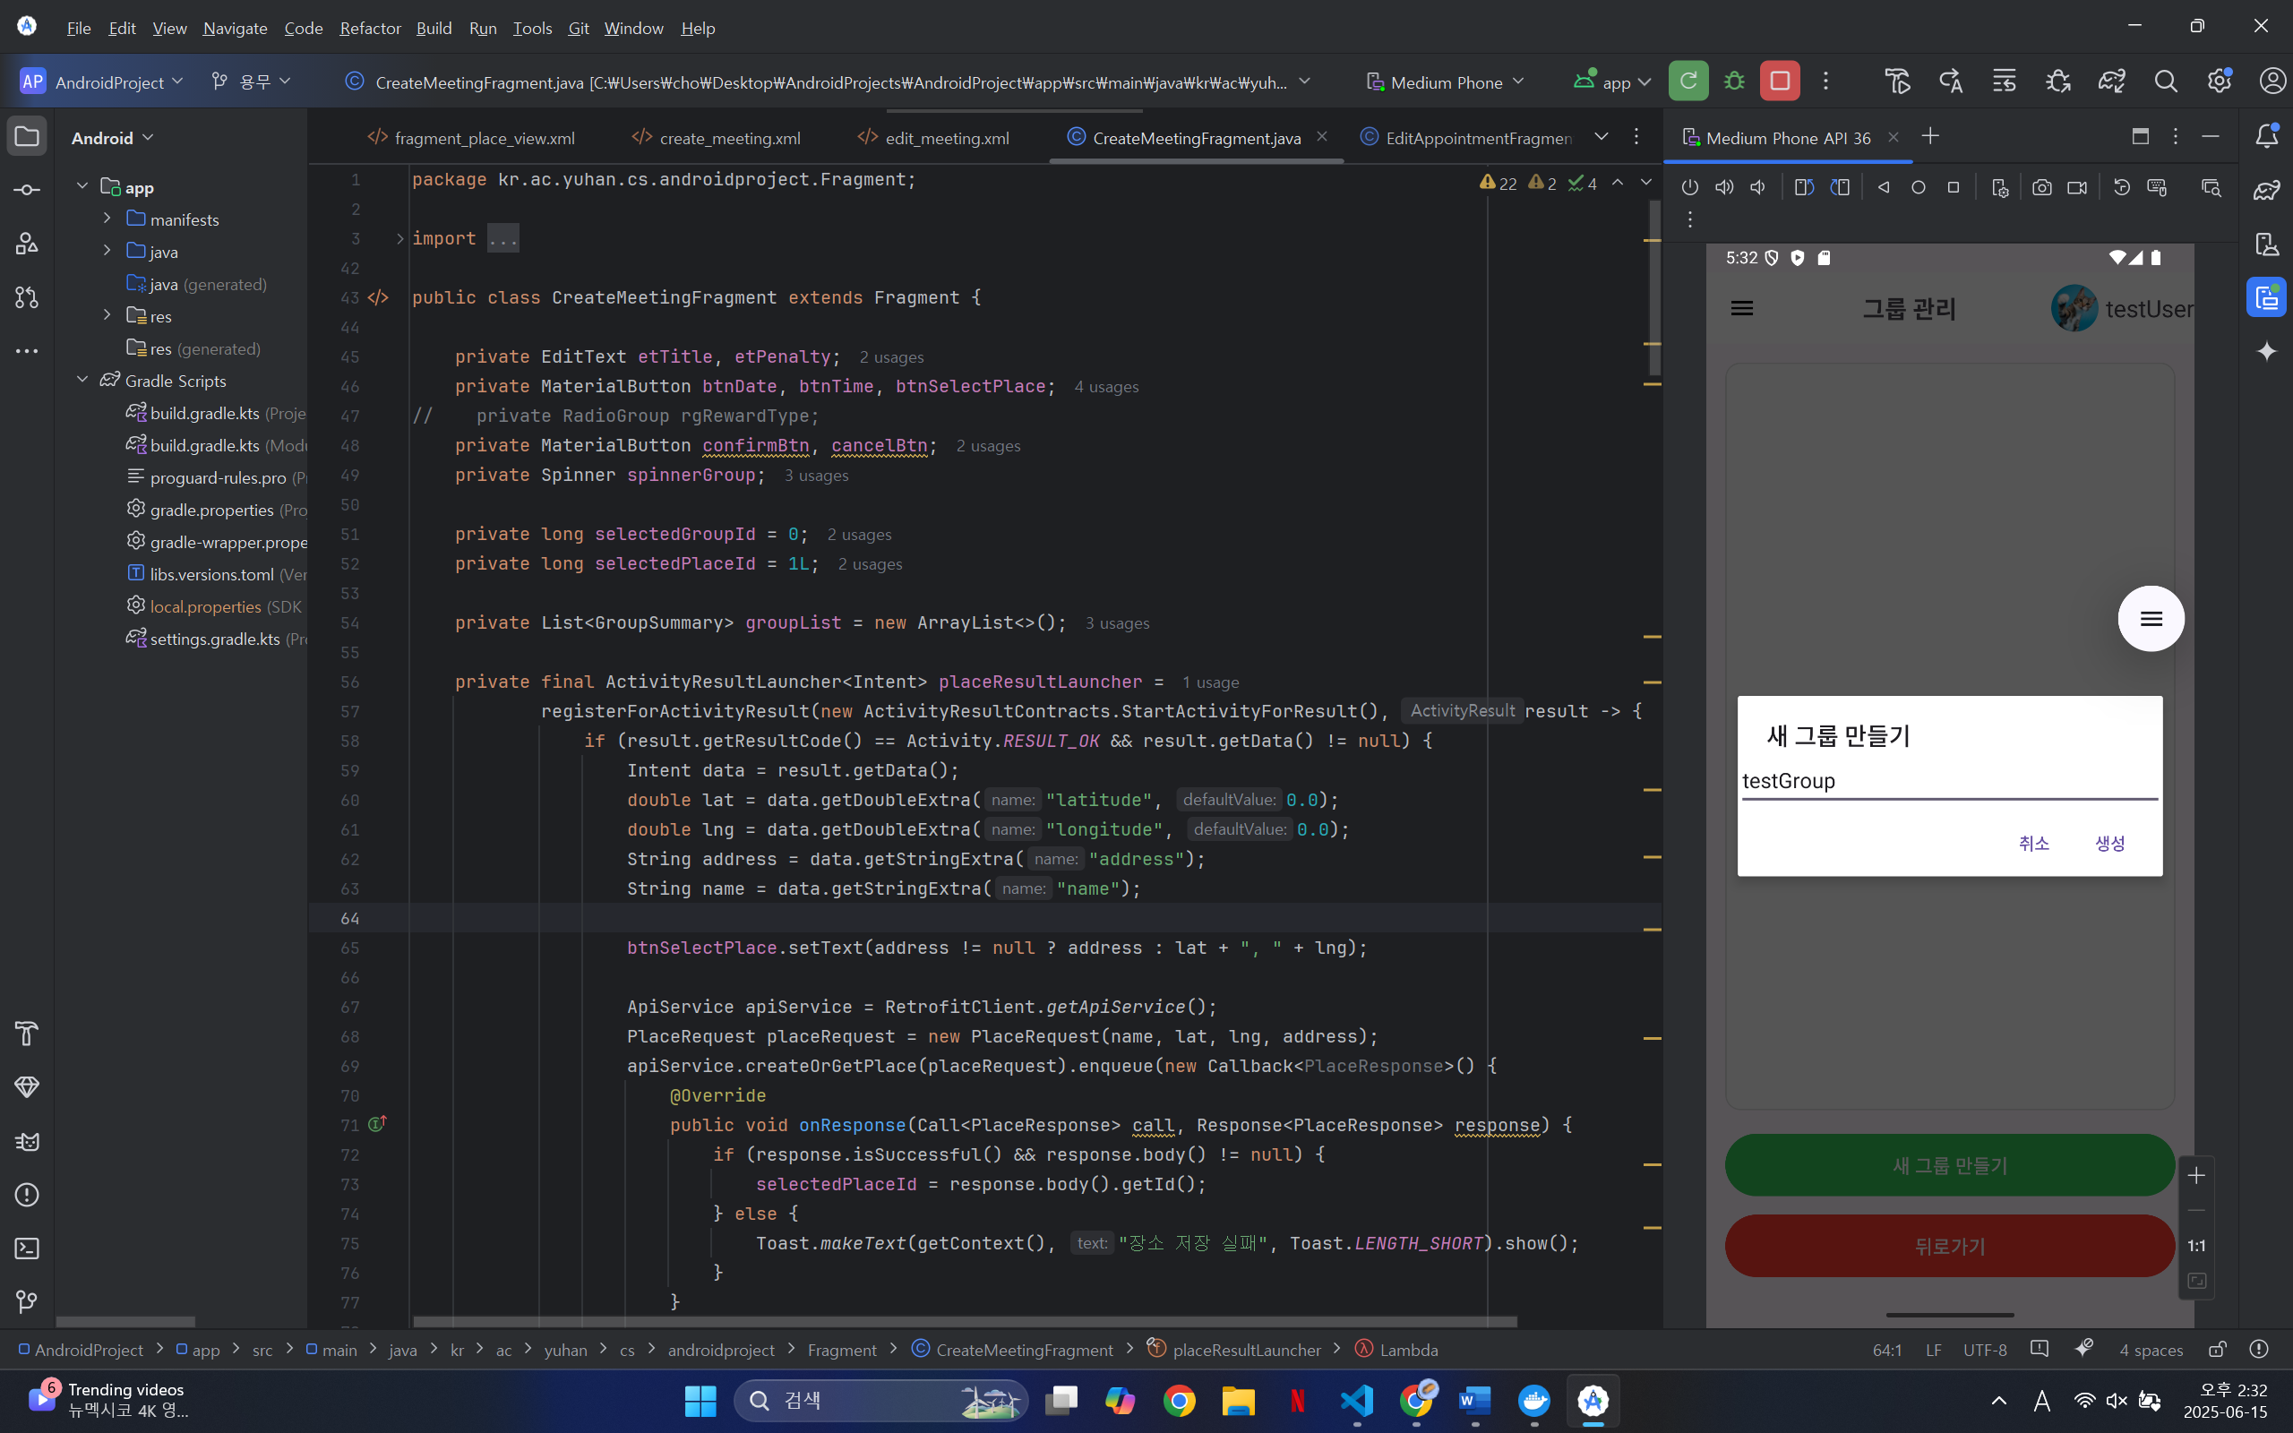
* 그룹 생성된 모습 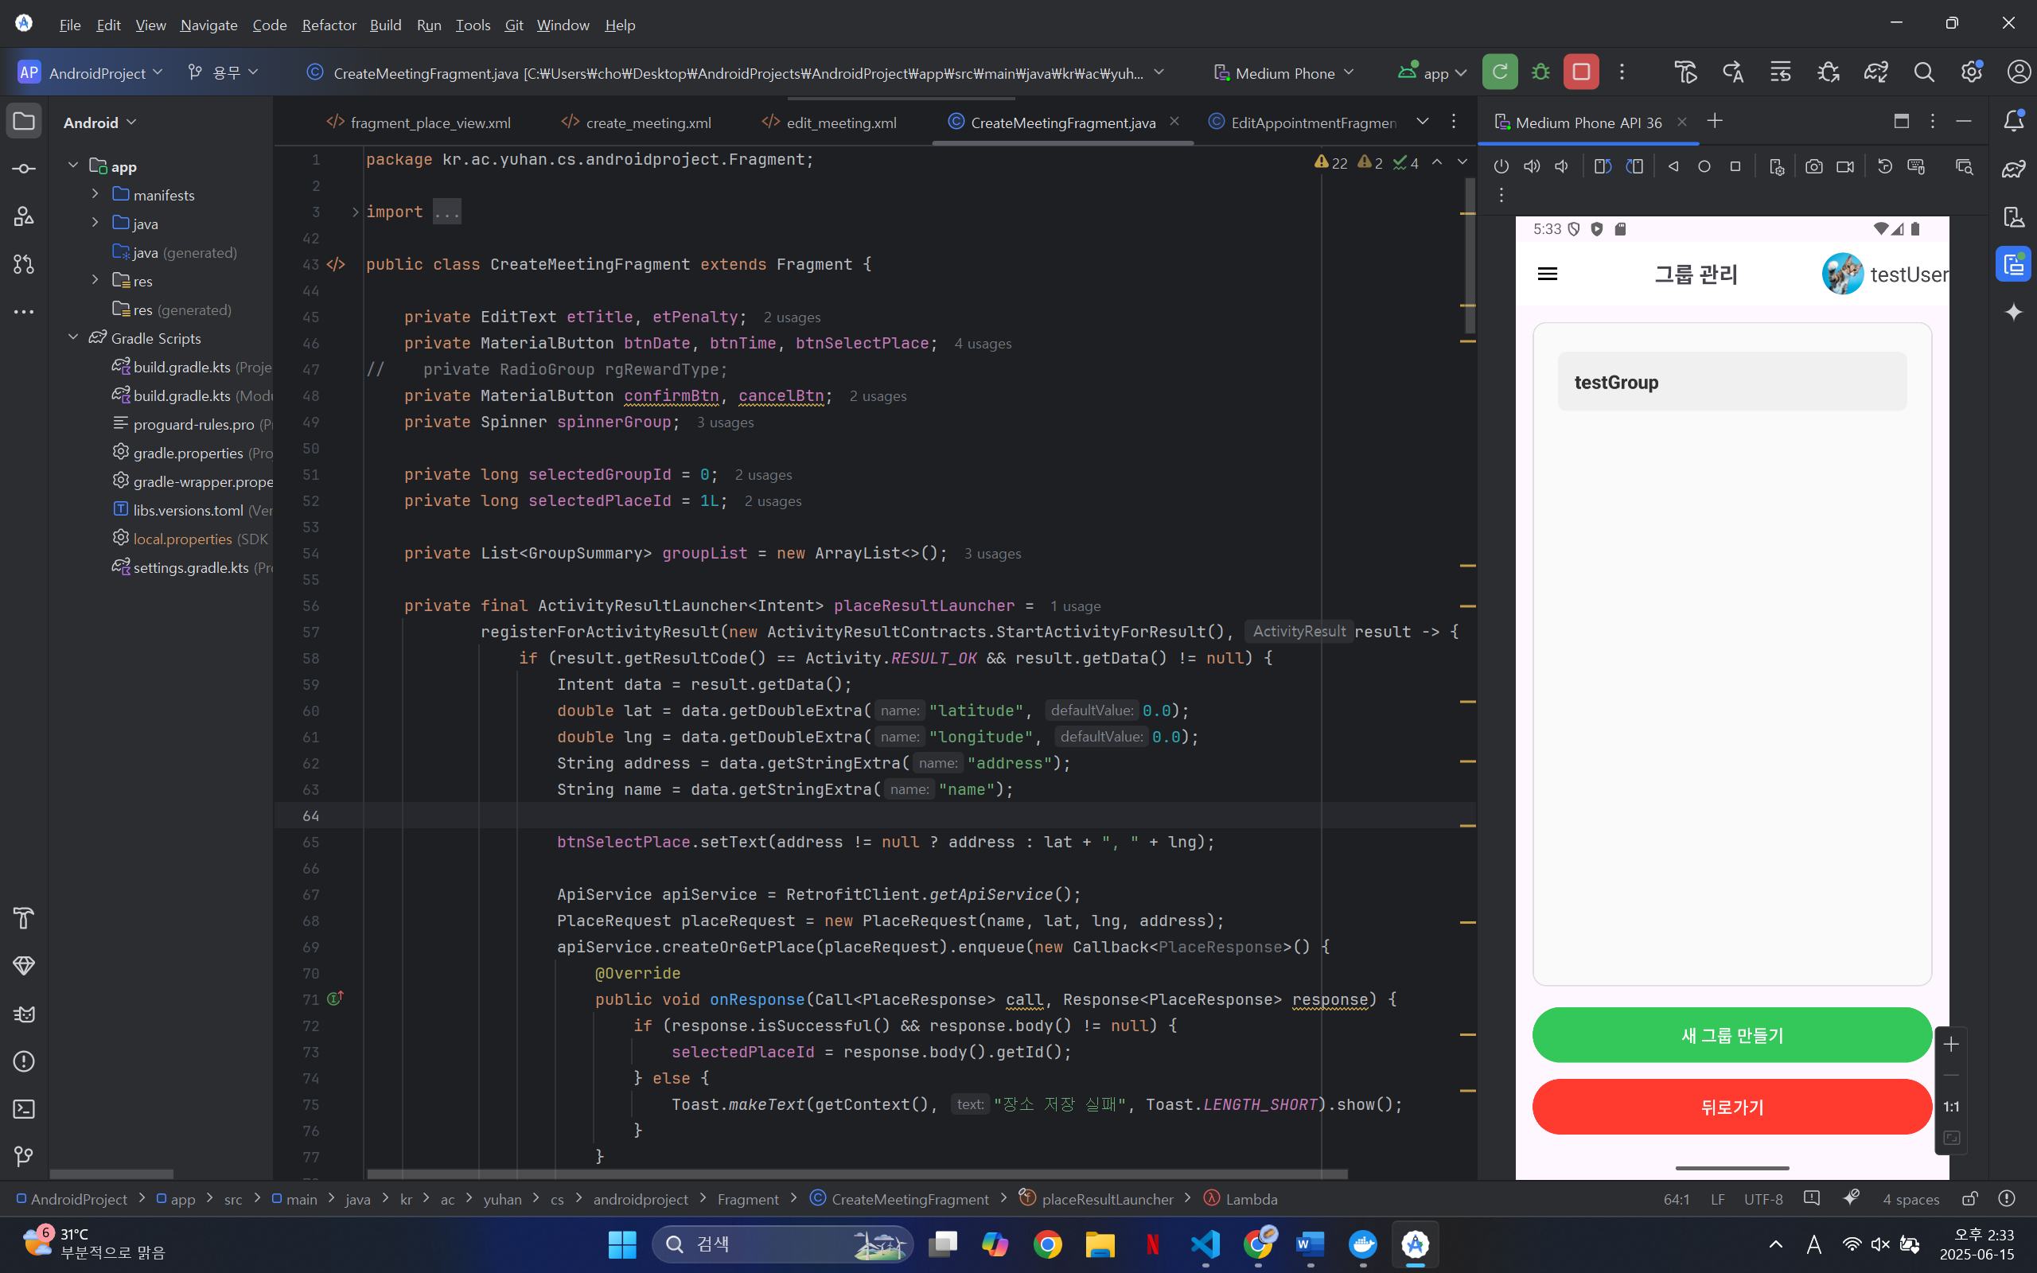
* 새로 만든 그룹 이름 클릭 후 그룹 상세 보기 메뉴(그룹 참여자 확인 가능) 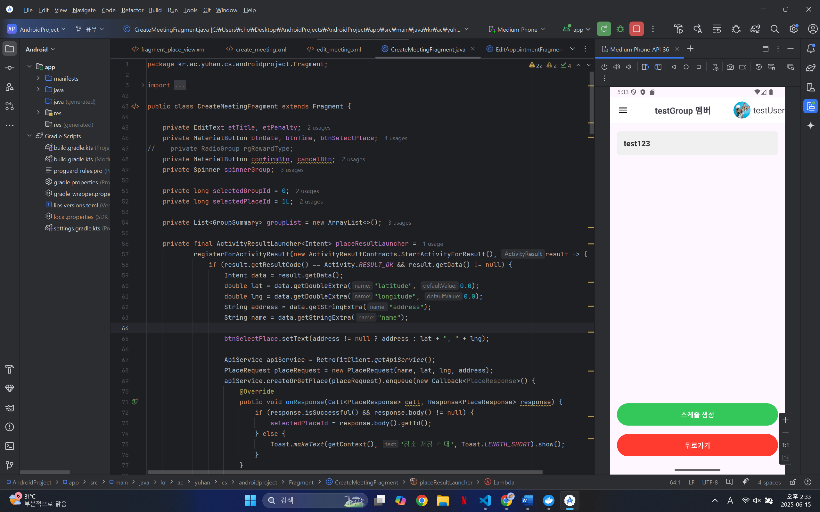
* 친구 목록에서 친구 프로필 클릭 후 그룹 초대 가능 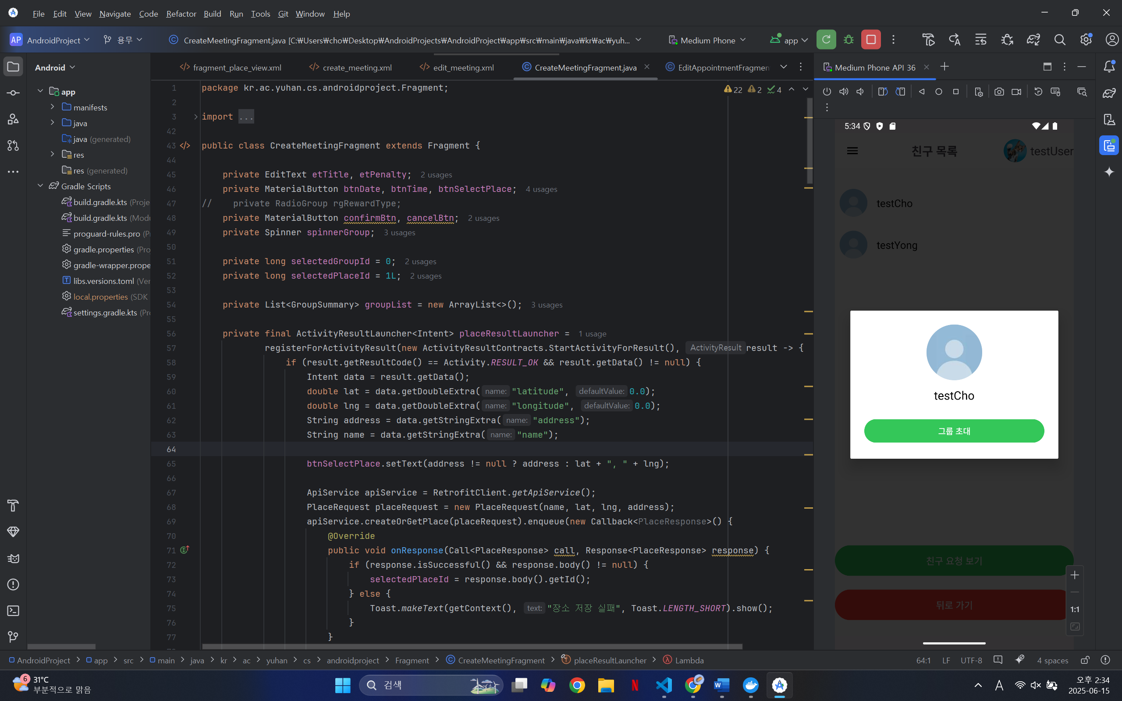
* 초대 할 그룹 이름 작성 후 초대 버튼 클릭 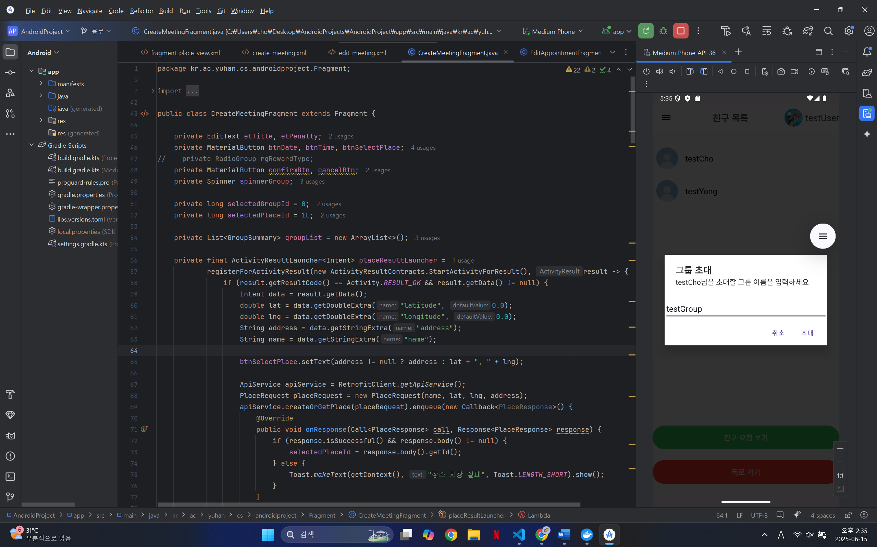
* 그룹 상세 보기에서 초대된 유저 추가 확인 가능 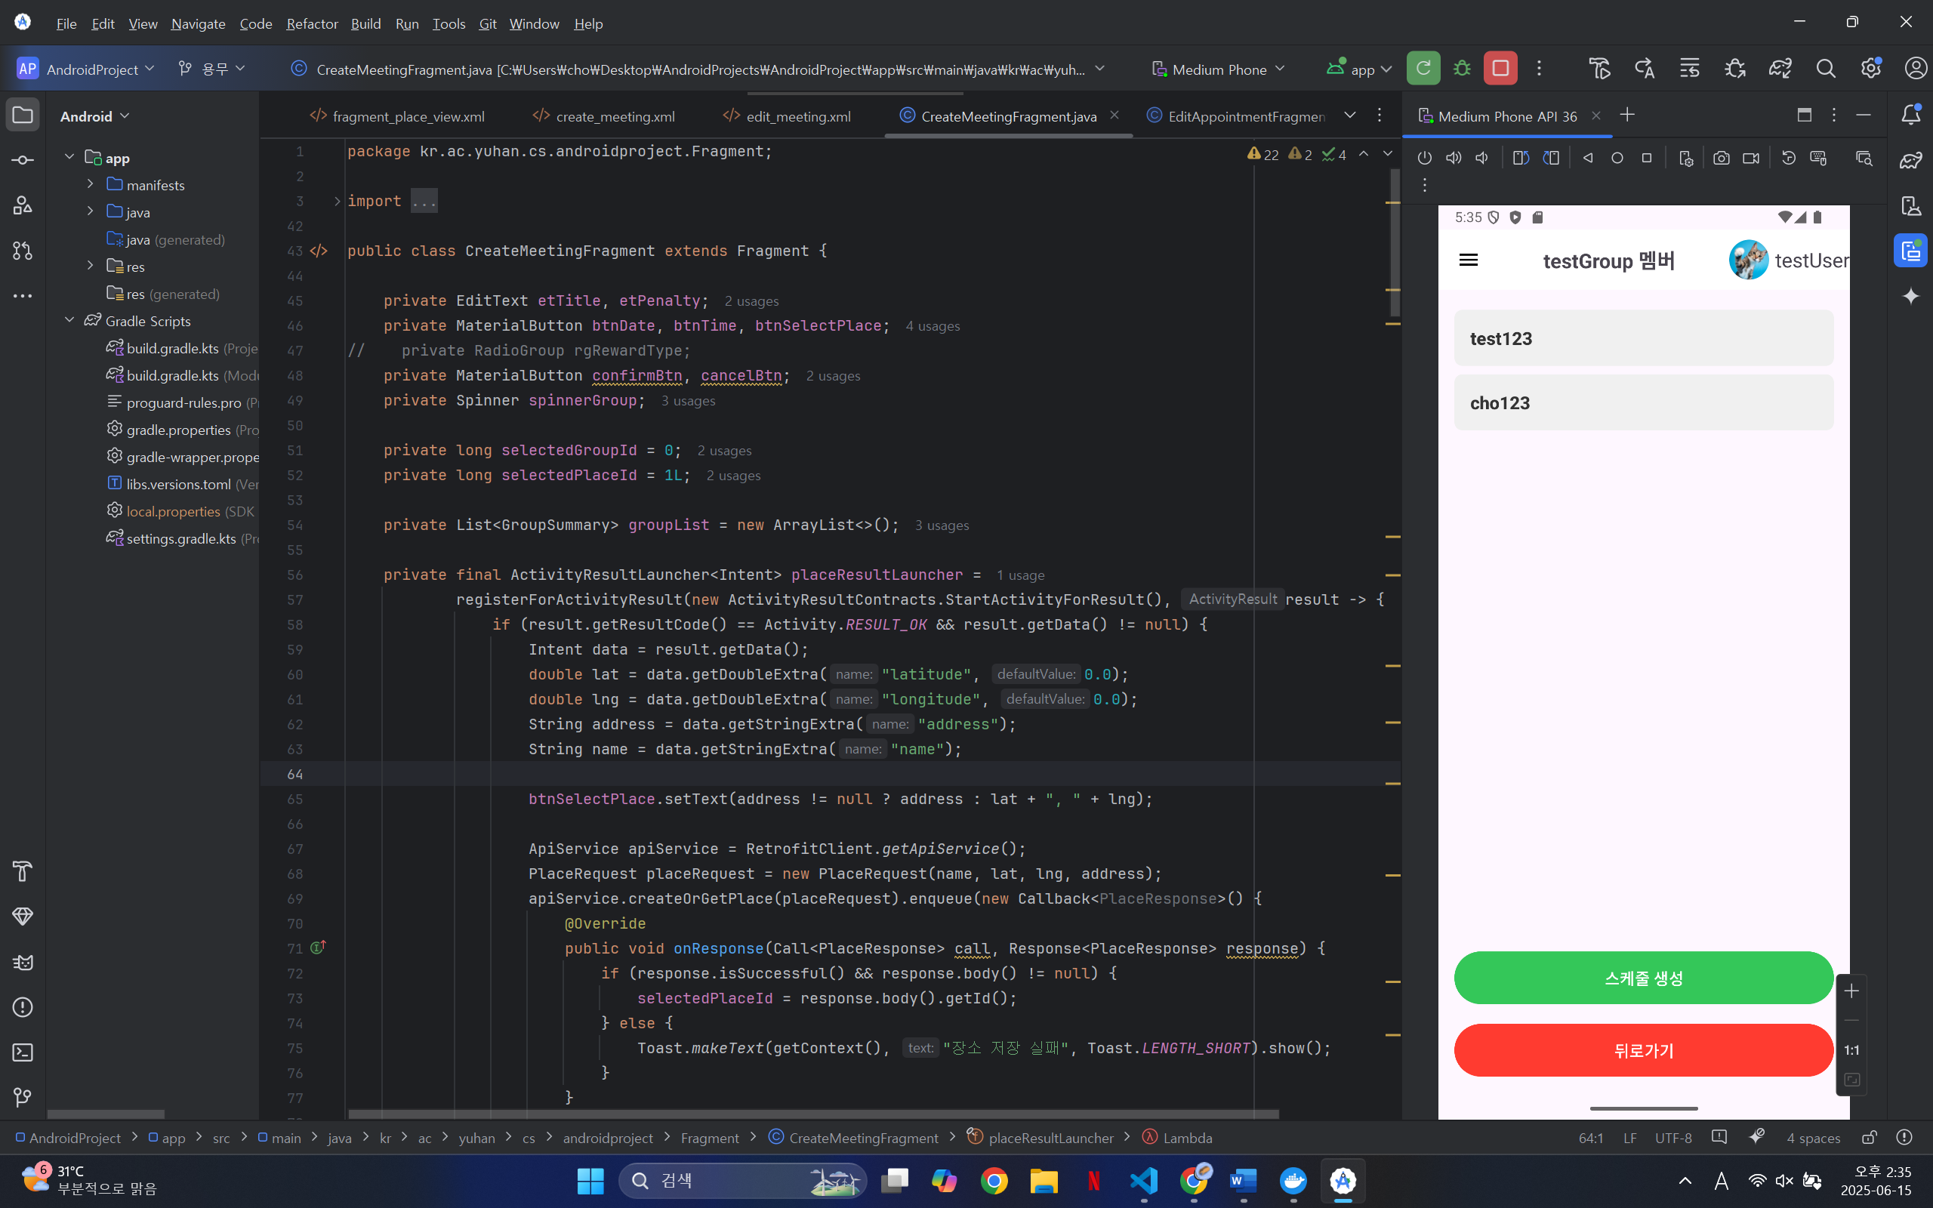
* 홈에서 스케줄 생성 또는 그룹 상세보기에서 스케줄 생성 클릭후 화면 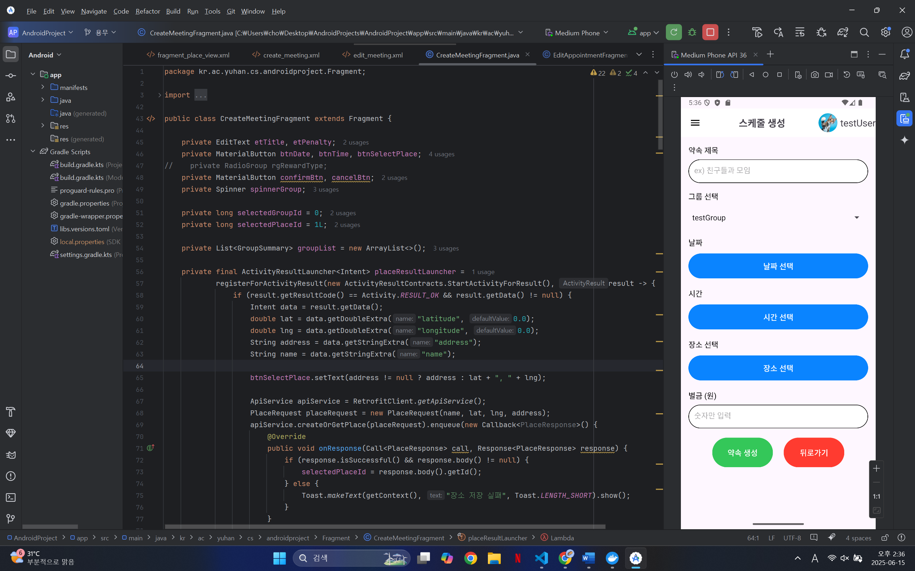
* 제목 입력, 그룹 선택, 날짜, 시간, 장소(클릭 시 지도에서 검색 선택)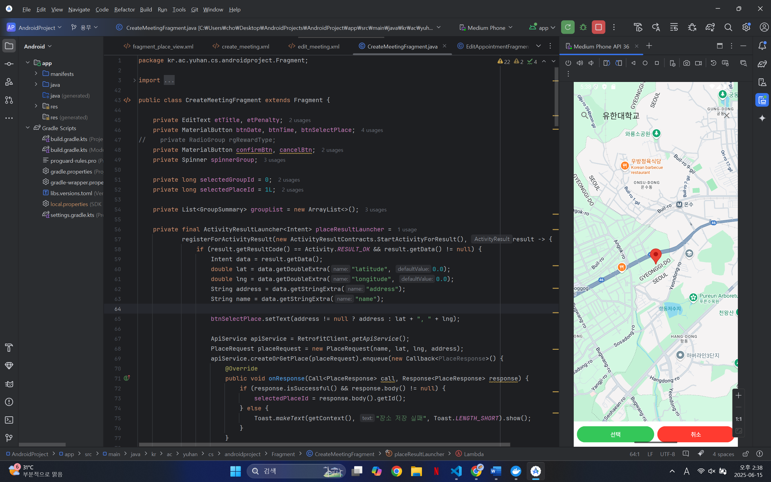
* 벌금까지 입력 후 생성 버튼 클릭 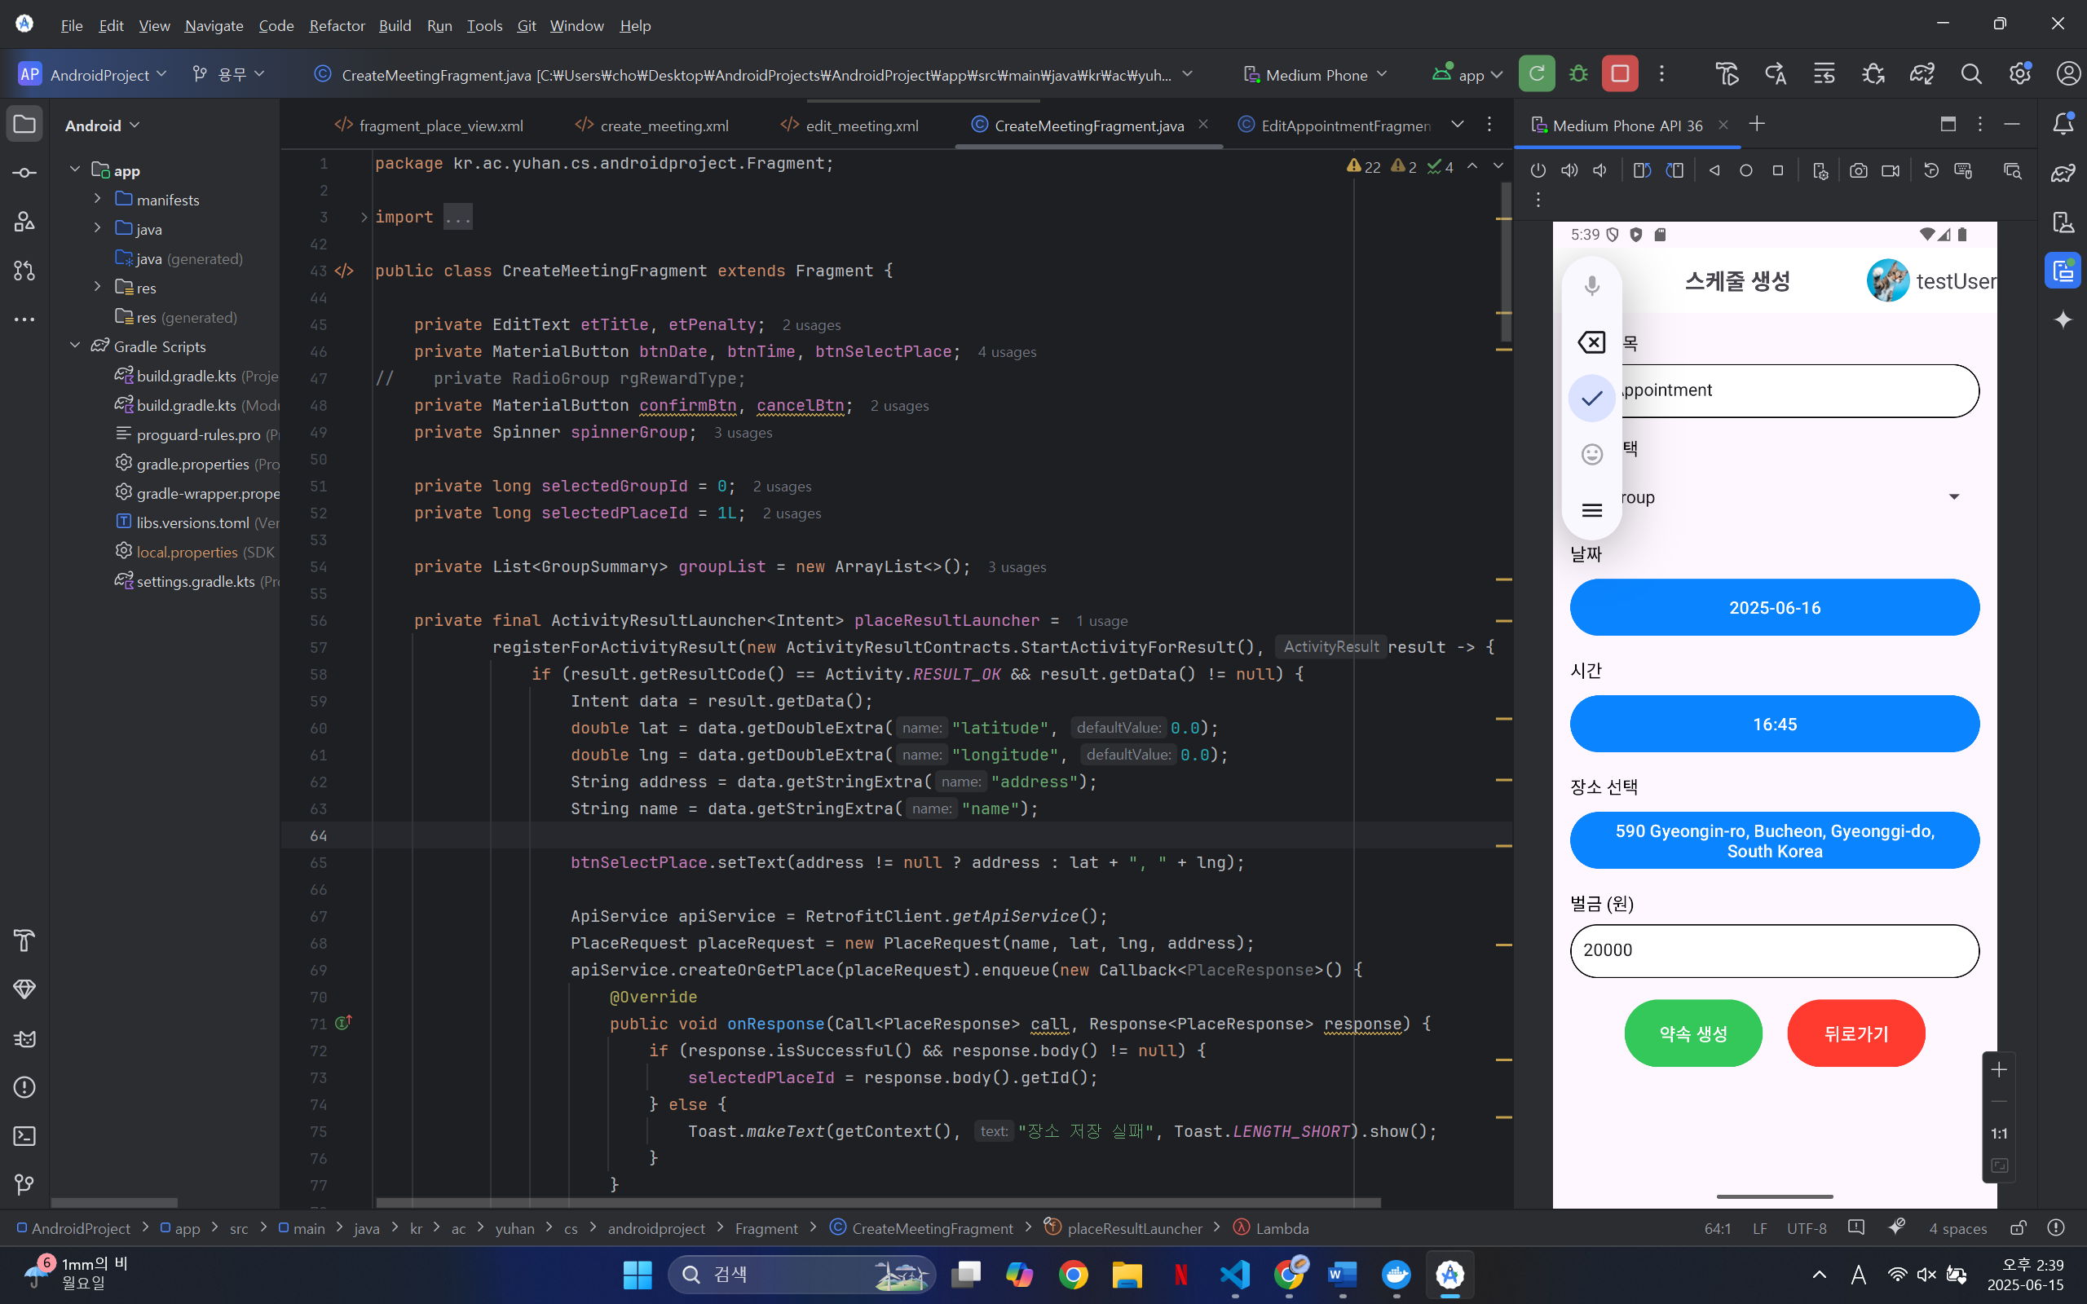
* 홈에서 가장 임박한 약속 확인 가능 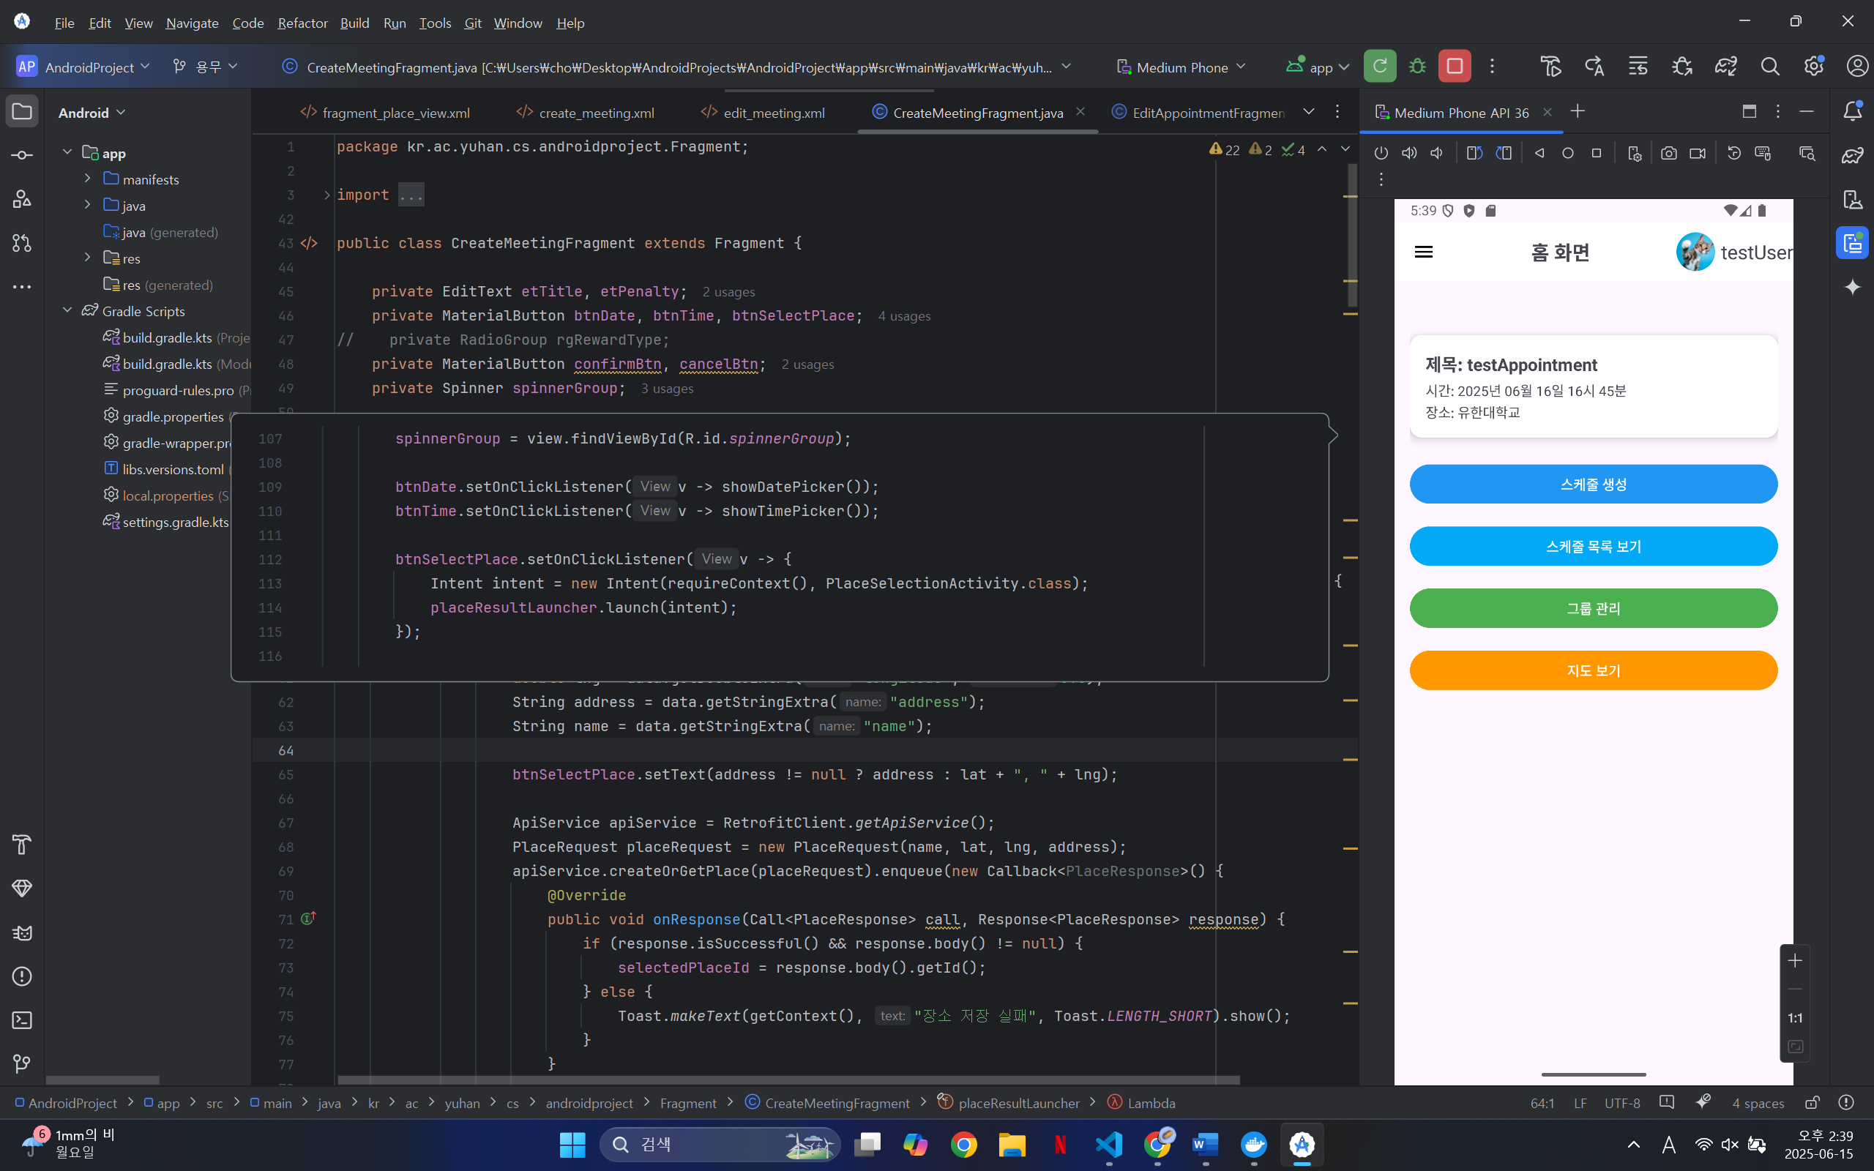
* 홈에서 지도보기 선택하면 내 현재 위치 확인 가능 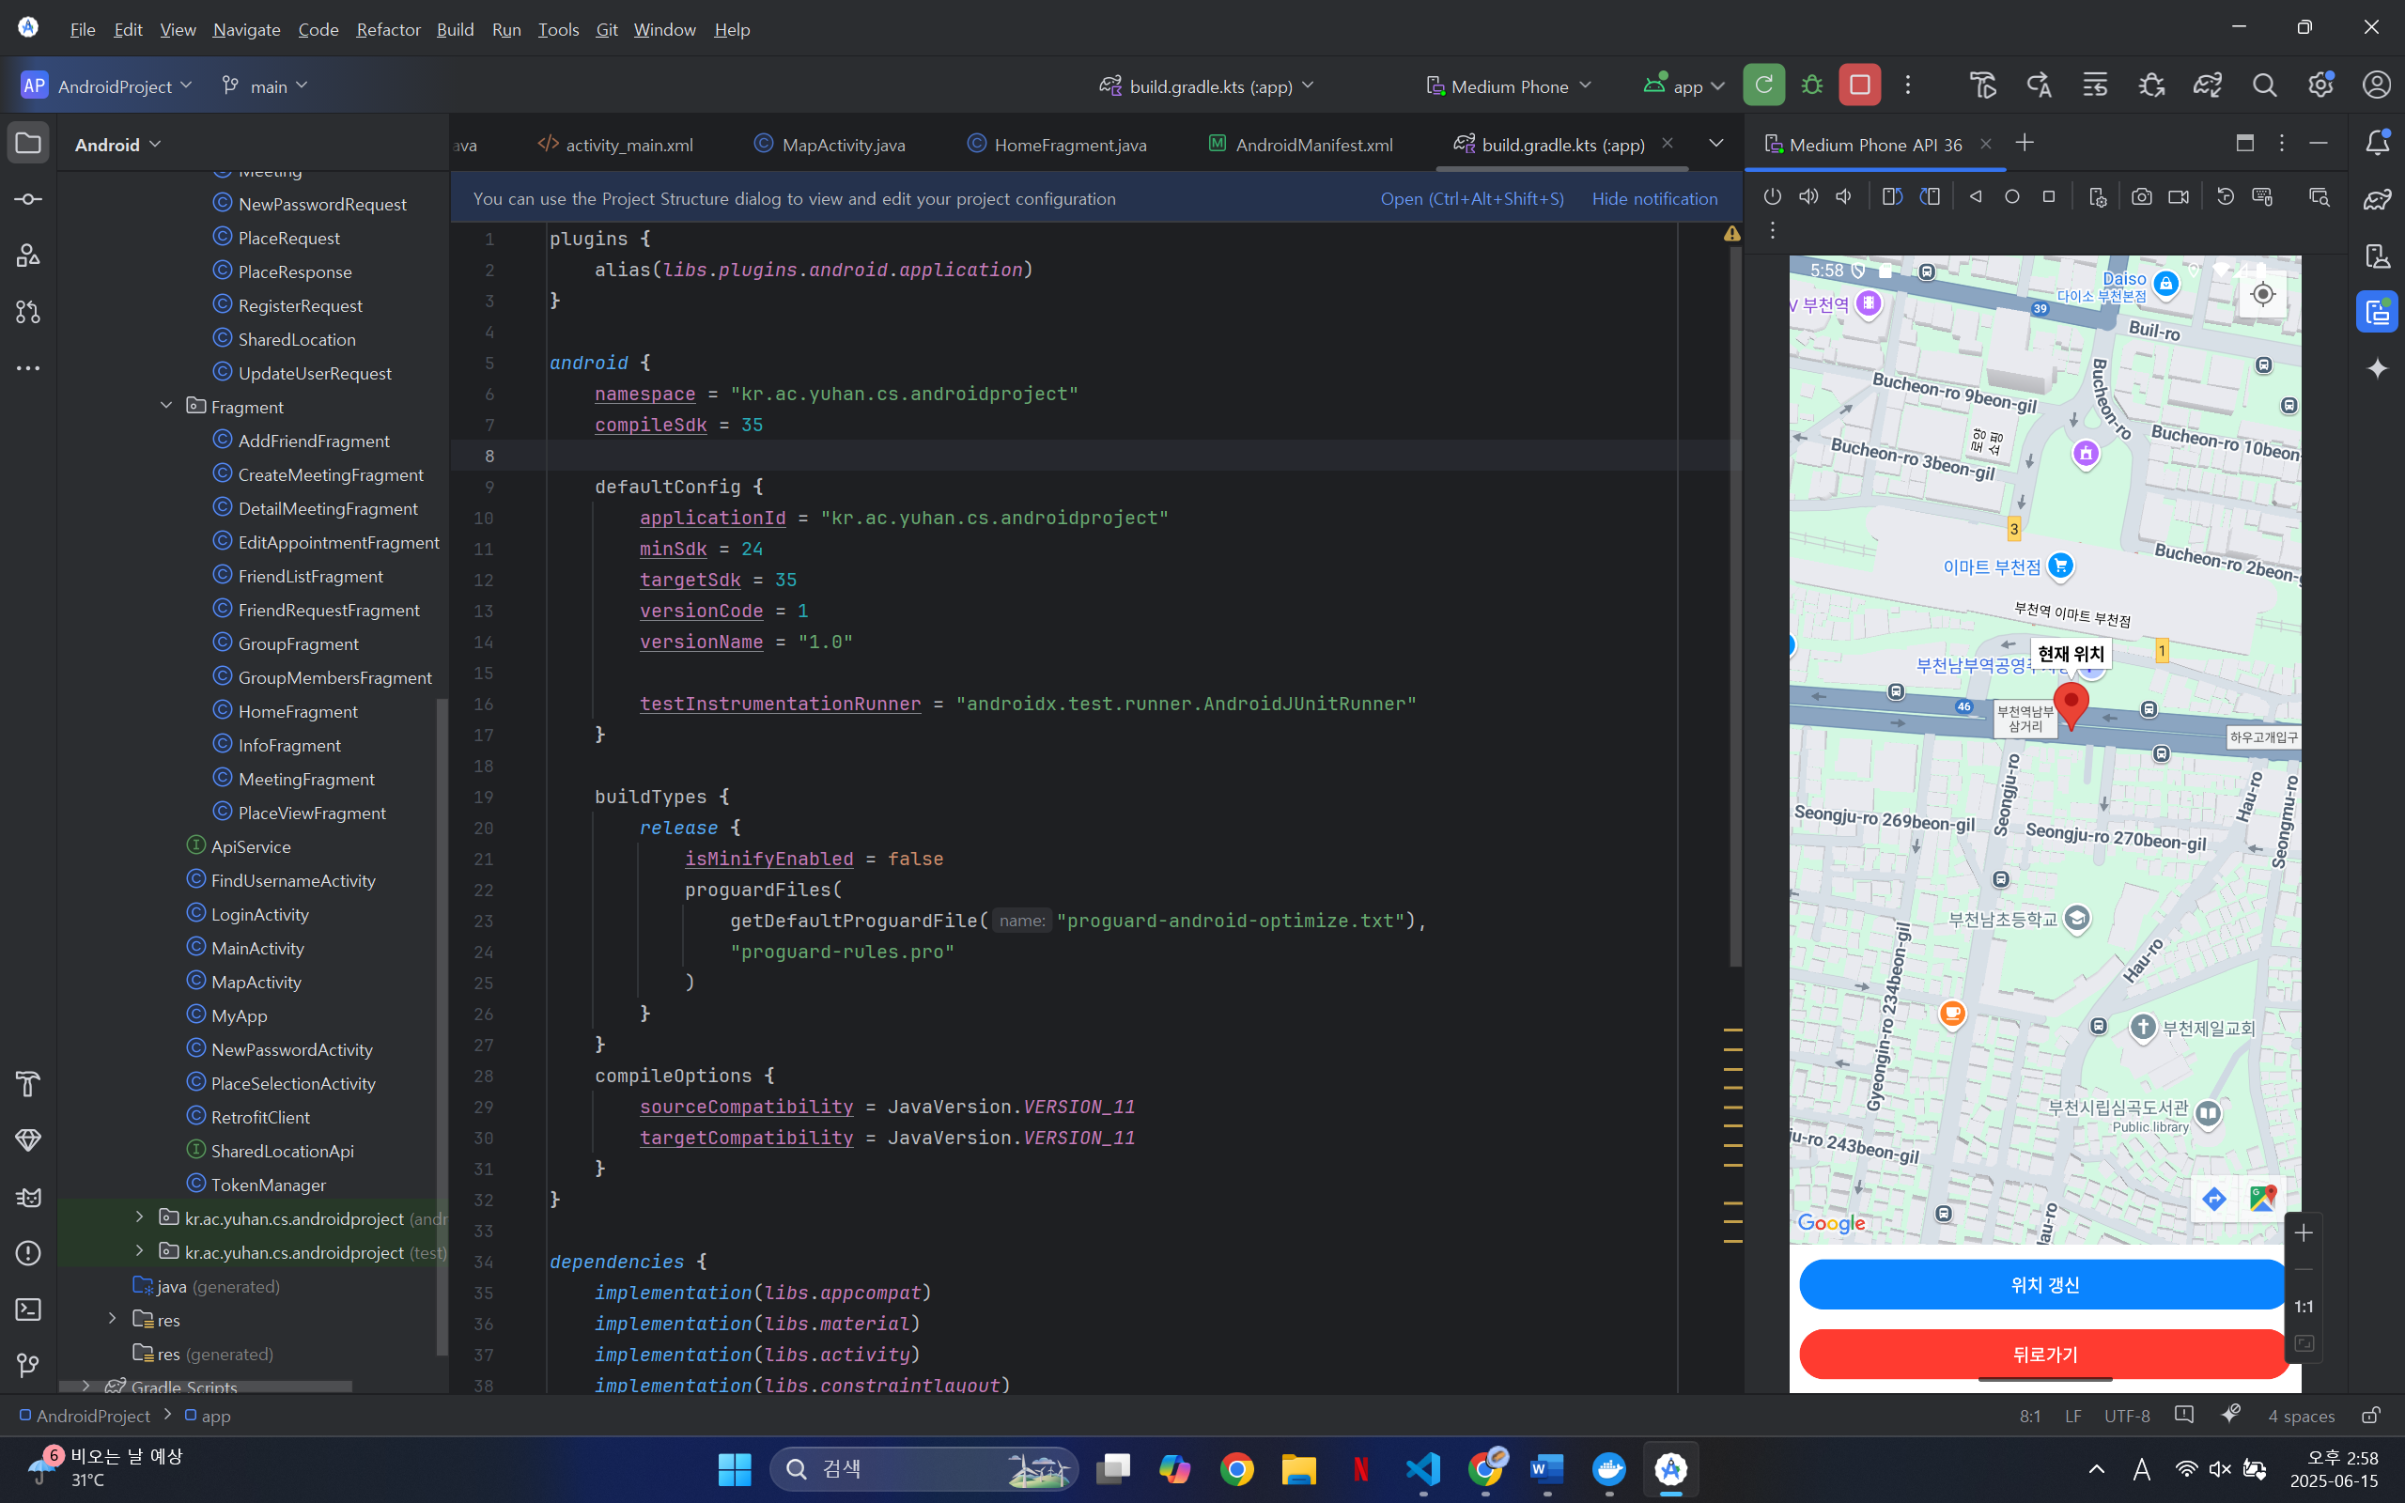
* 애뮬레이터 좌표를 변경 후 set location 누른 후 위치 갱신 버튼을 누르면 위치 갱신 가능 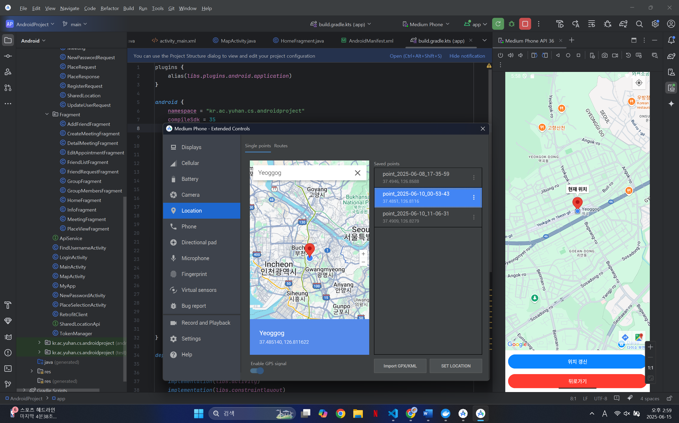
* 홈에서 스케줄 목록 보기 클릭시 약속 목록 확인 가능(여러 개 가능)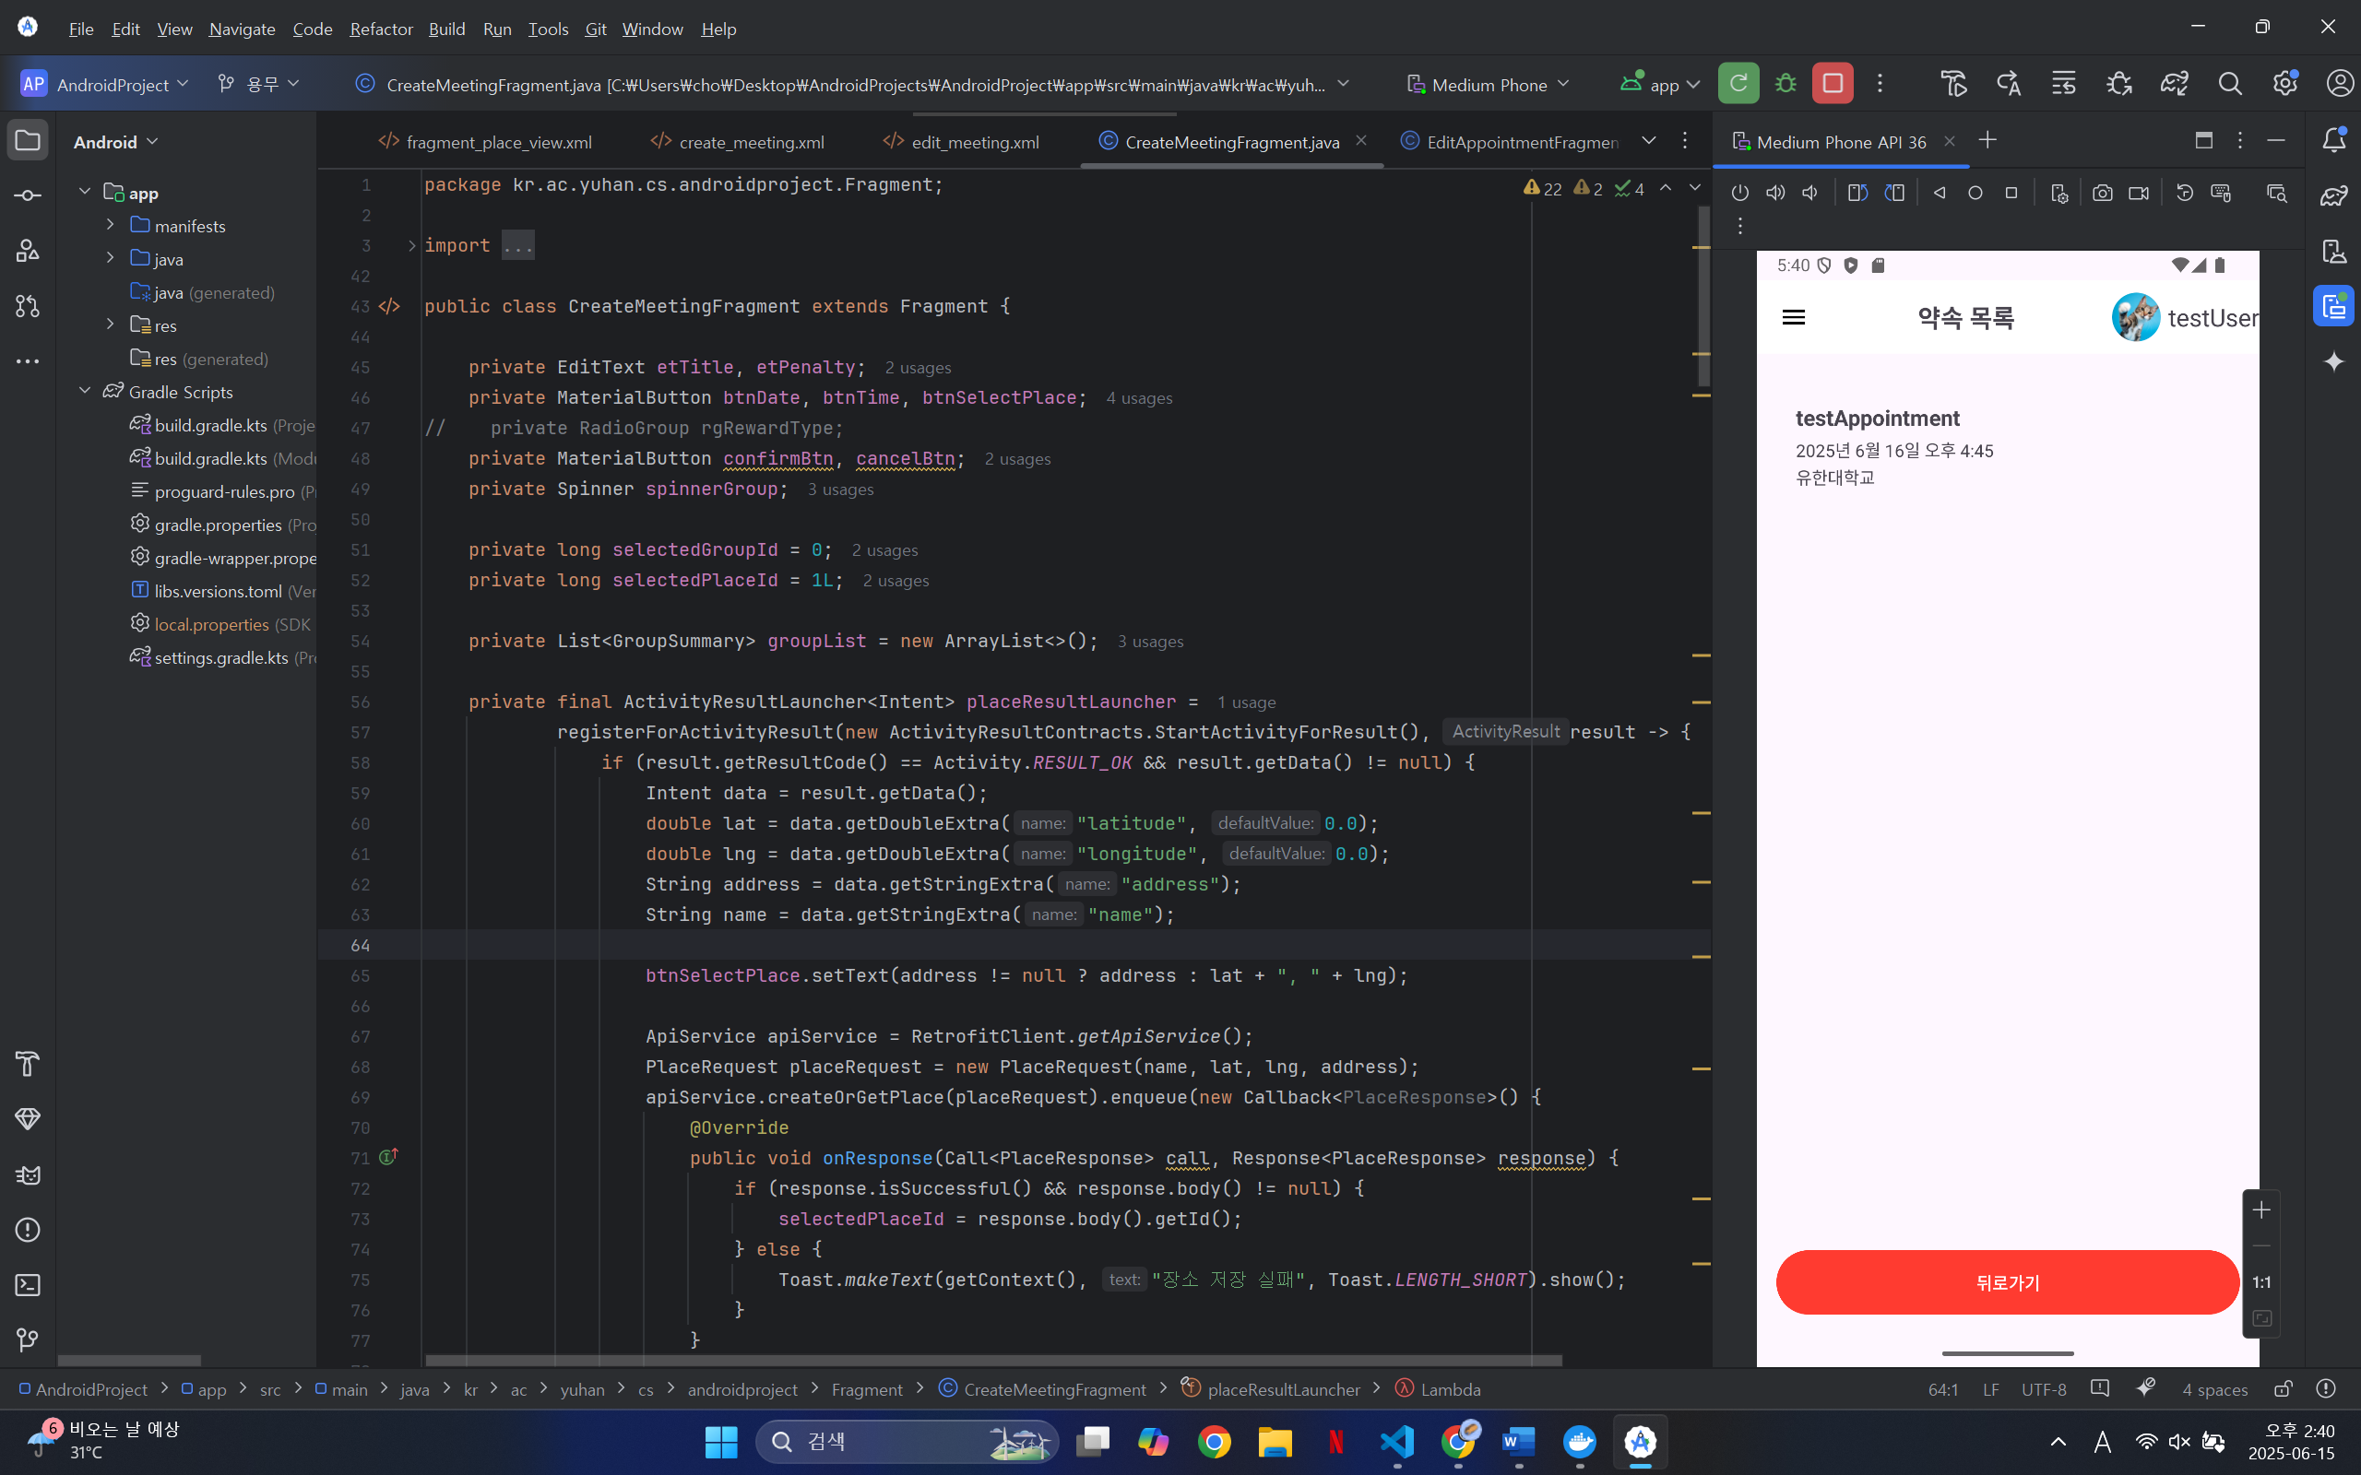
* 목록에서 특정 약속 클릭시 상세 보기로 이동 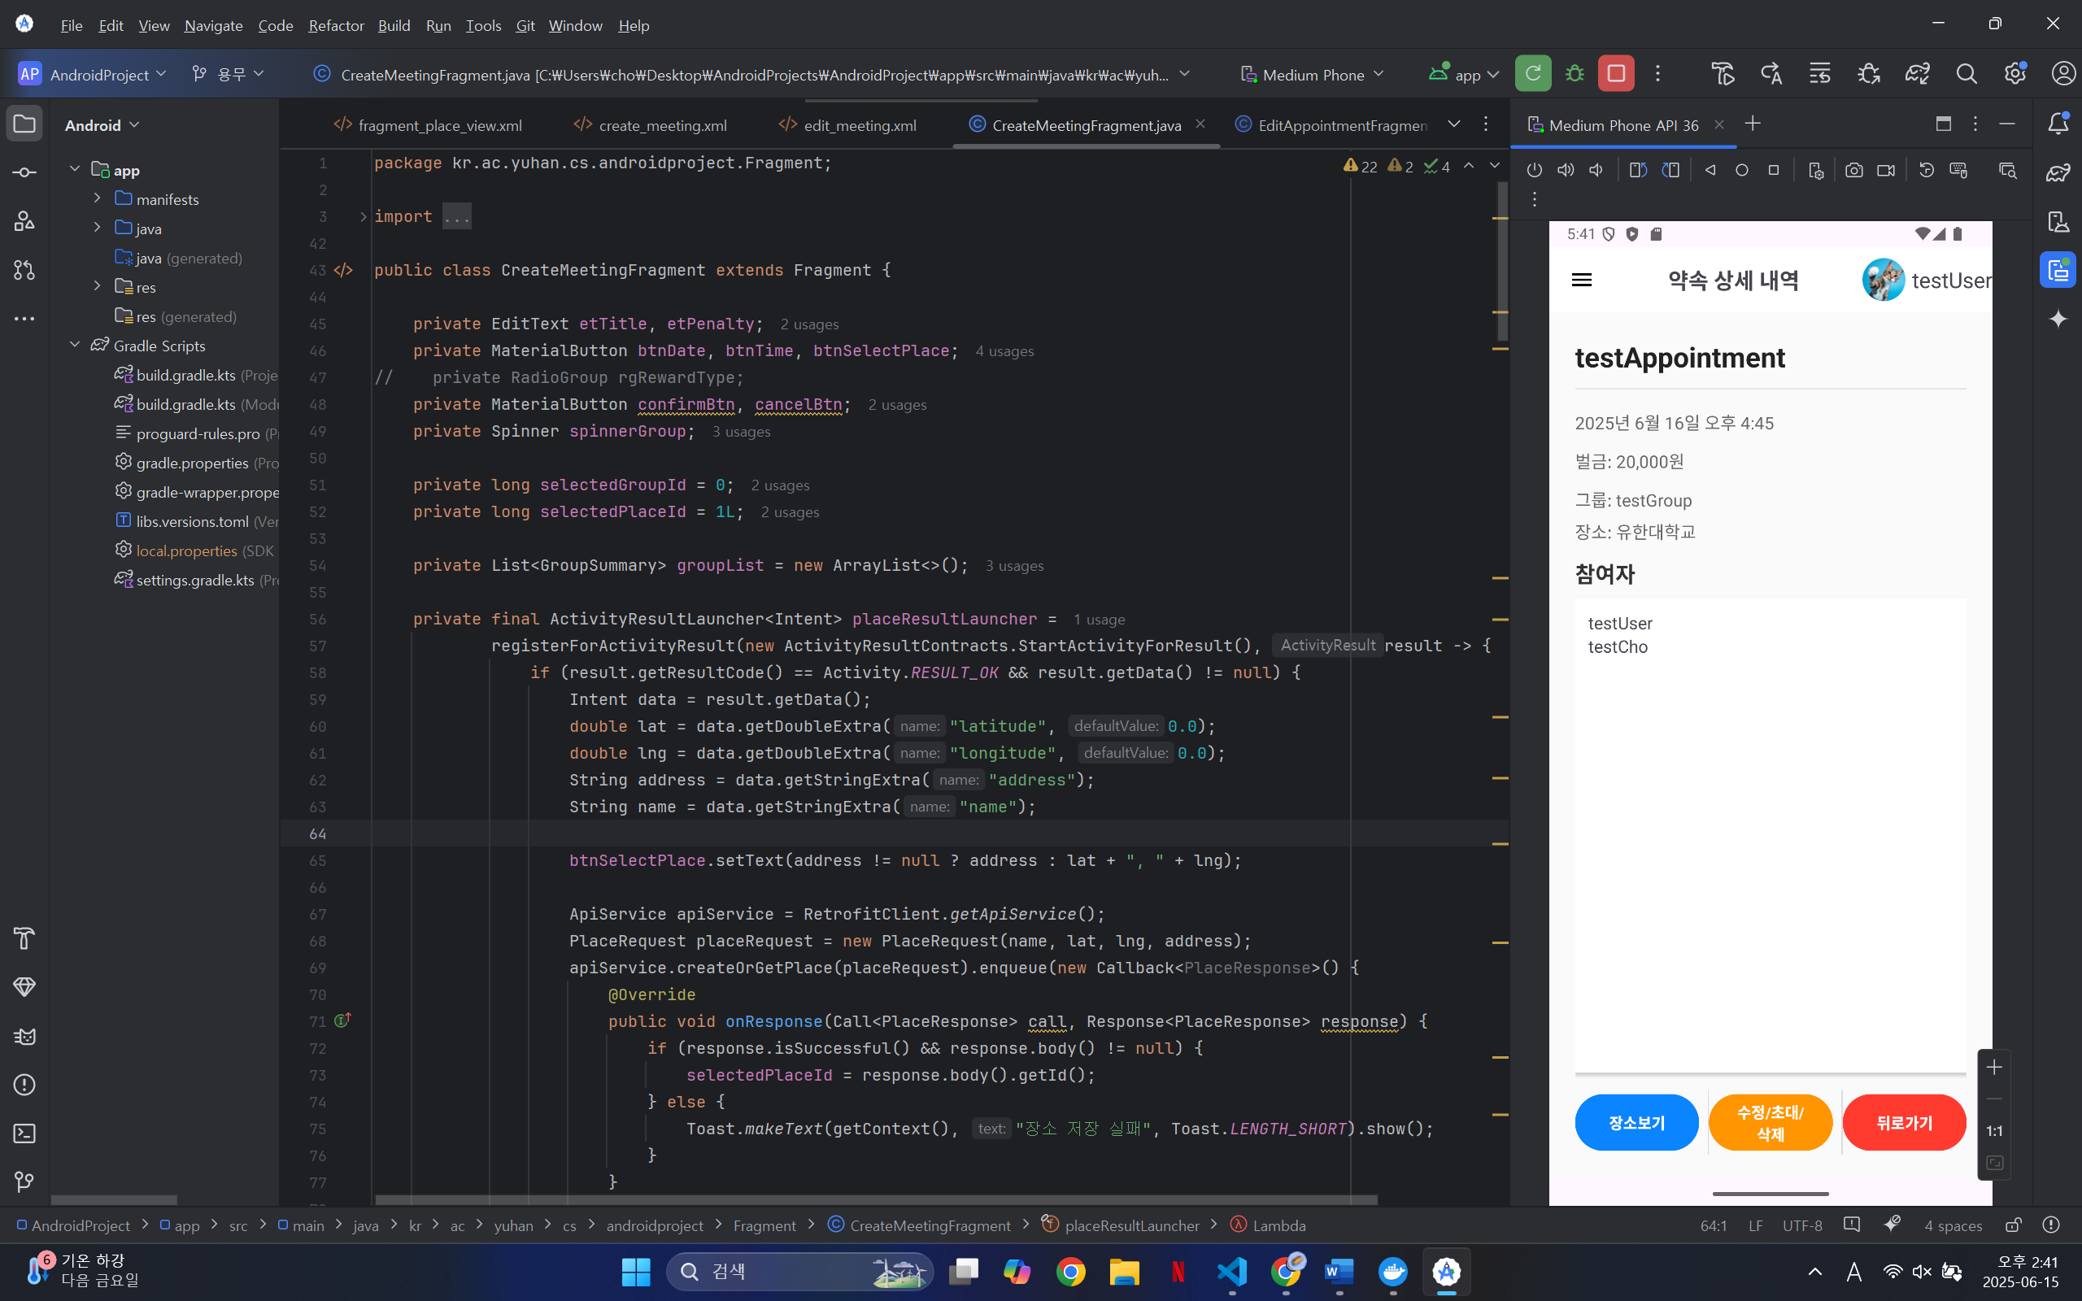
* 수정/초대/삭제 버튼 클릭 시 선택 가능 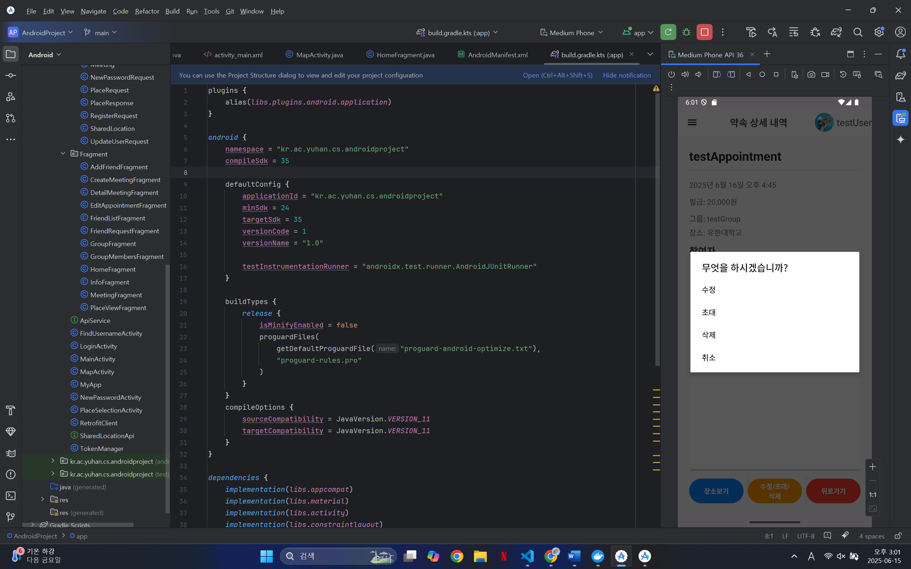
* 수정버튼 클릭 시 수정화면으로 이동 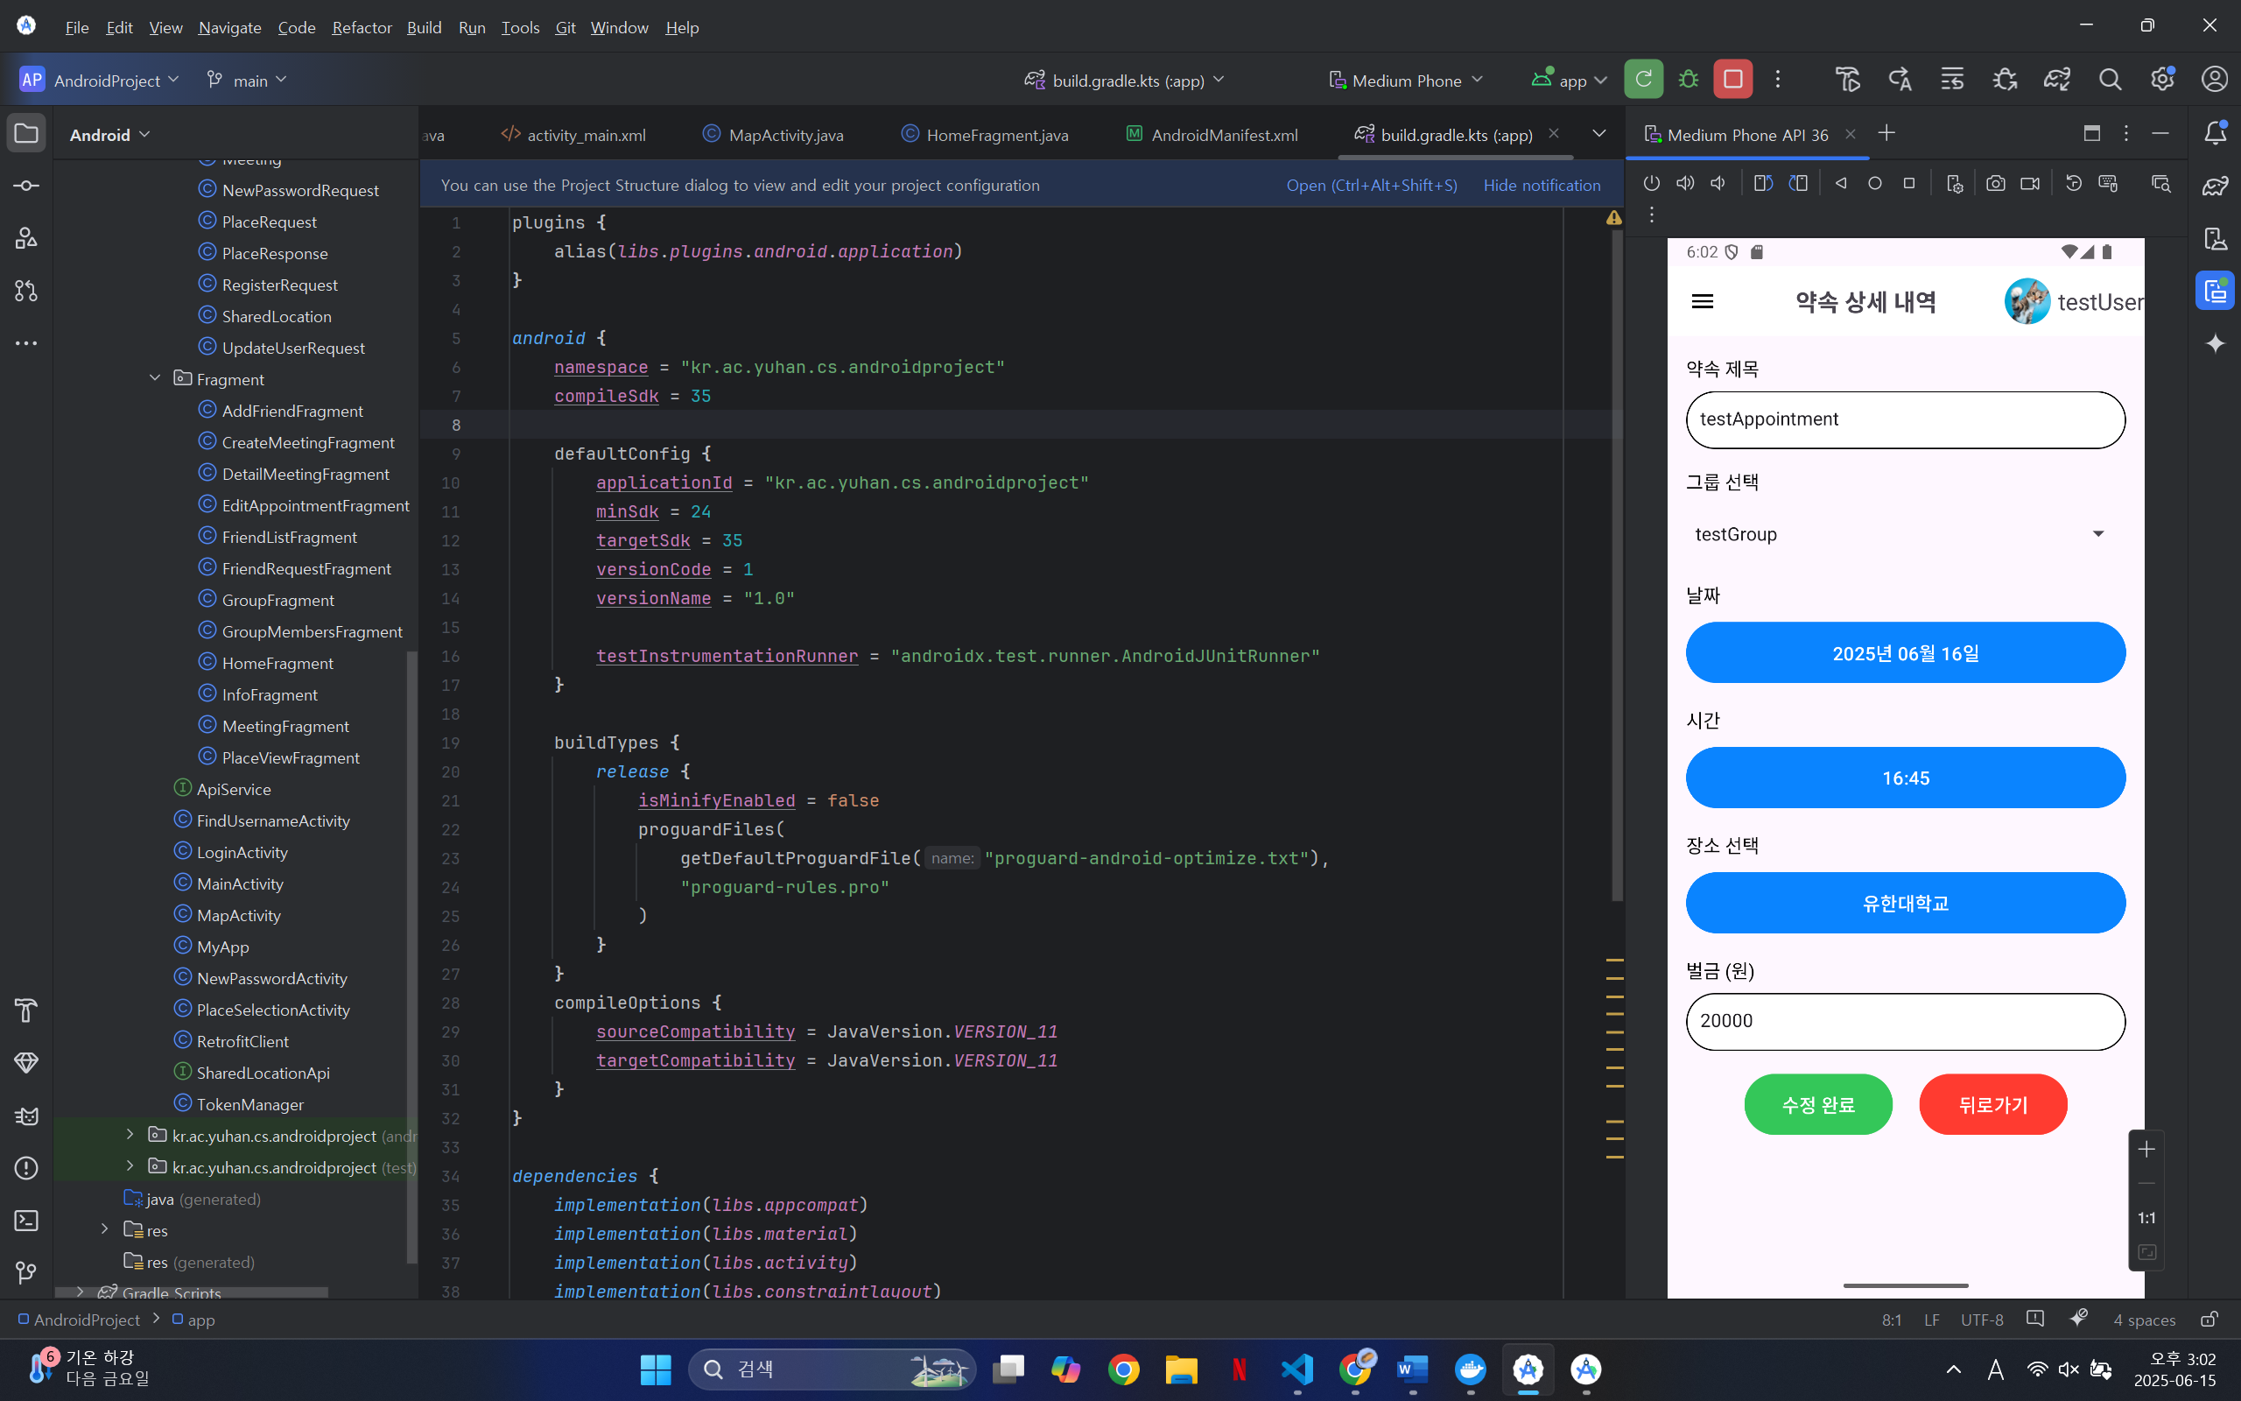
* 초대버튼 클릭 시 친구 목록으로 이동 후 친구를 그룹에 초대 가능 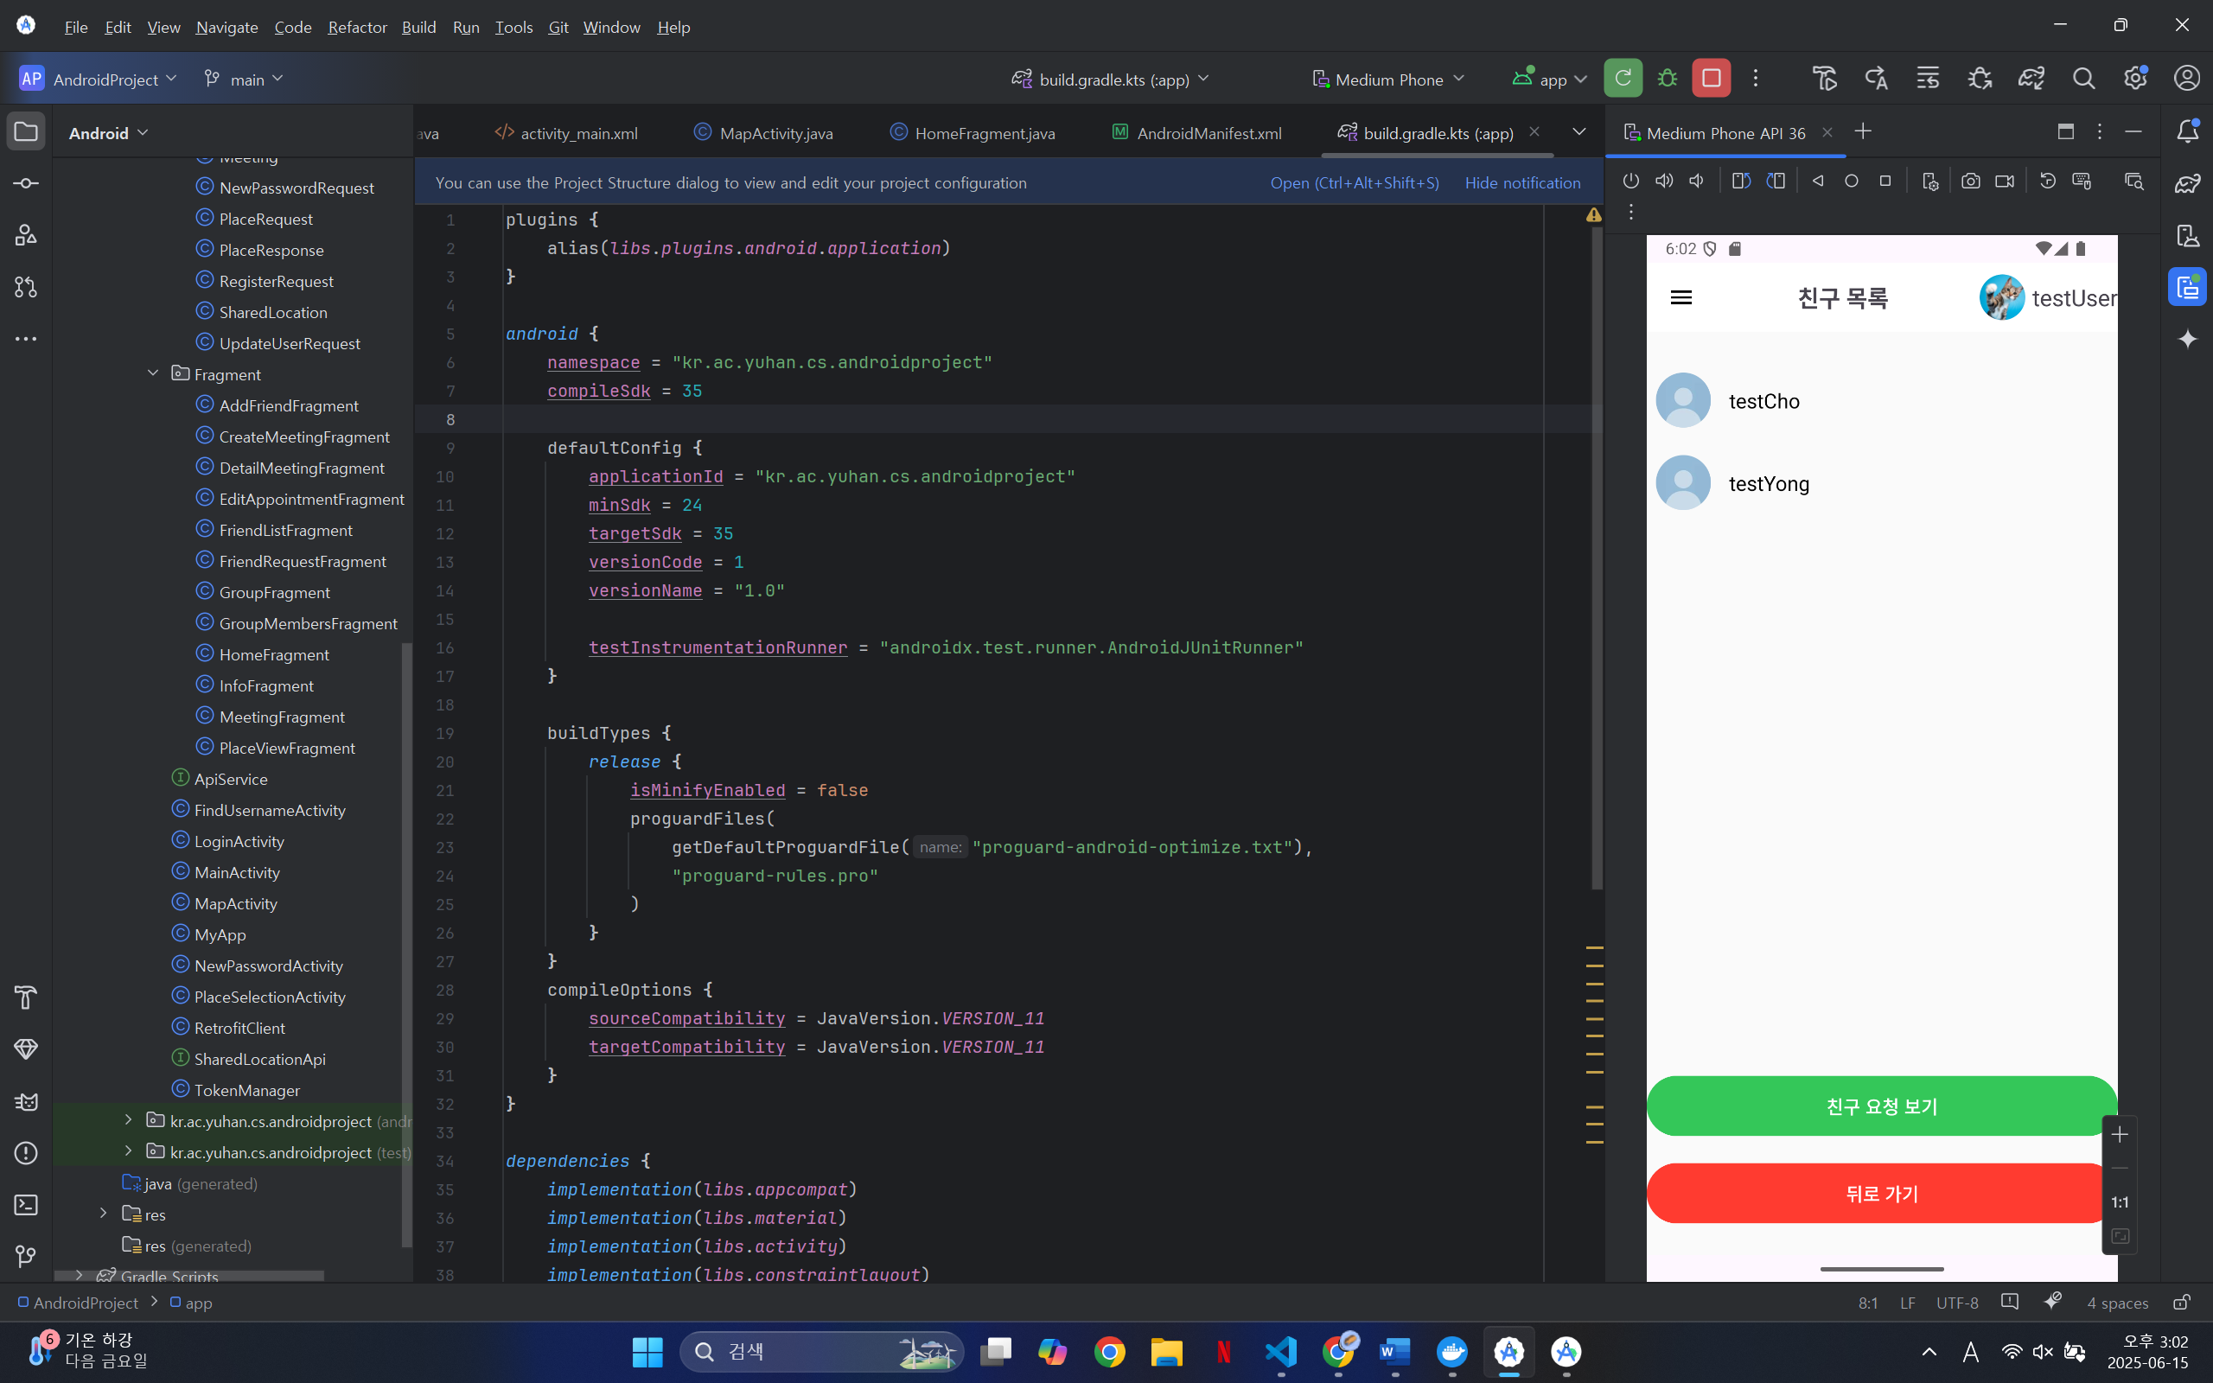
* 그룹 초대 시 약속에 포함된 인원 추가 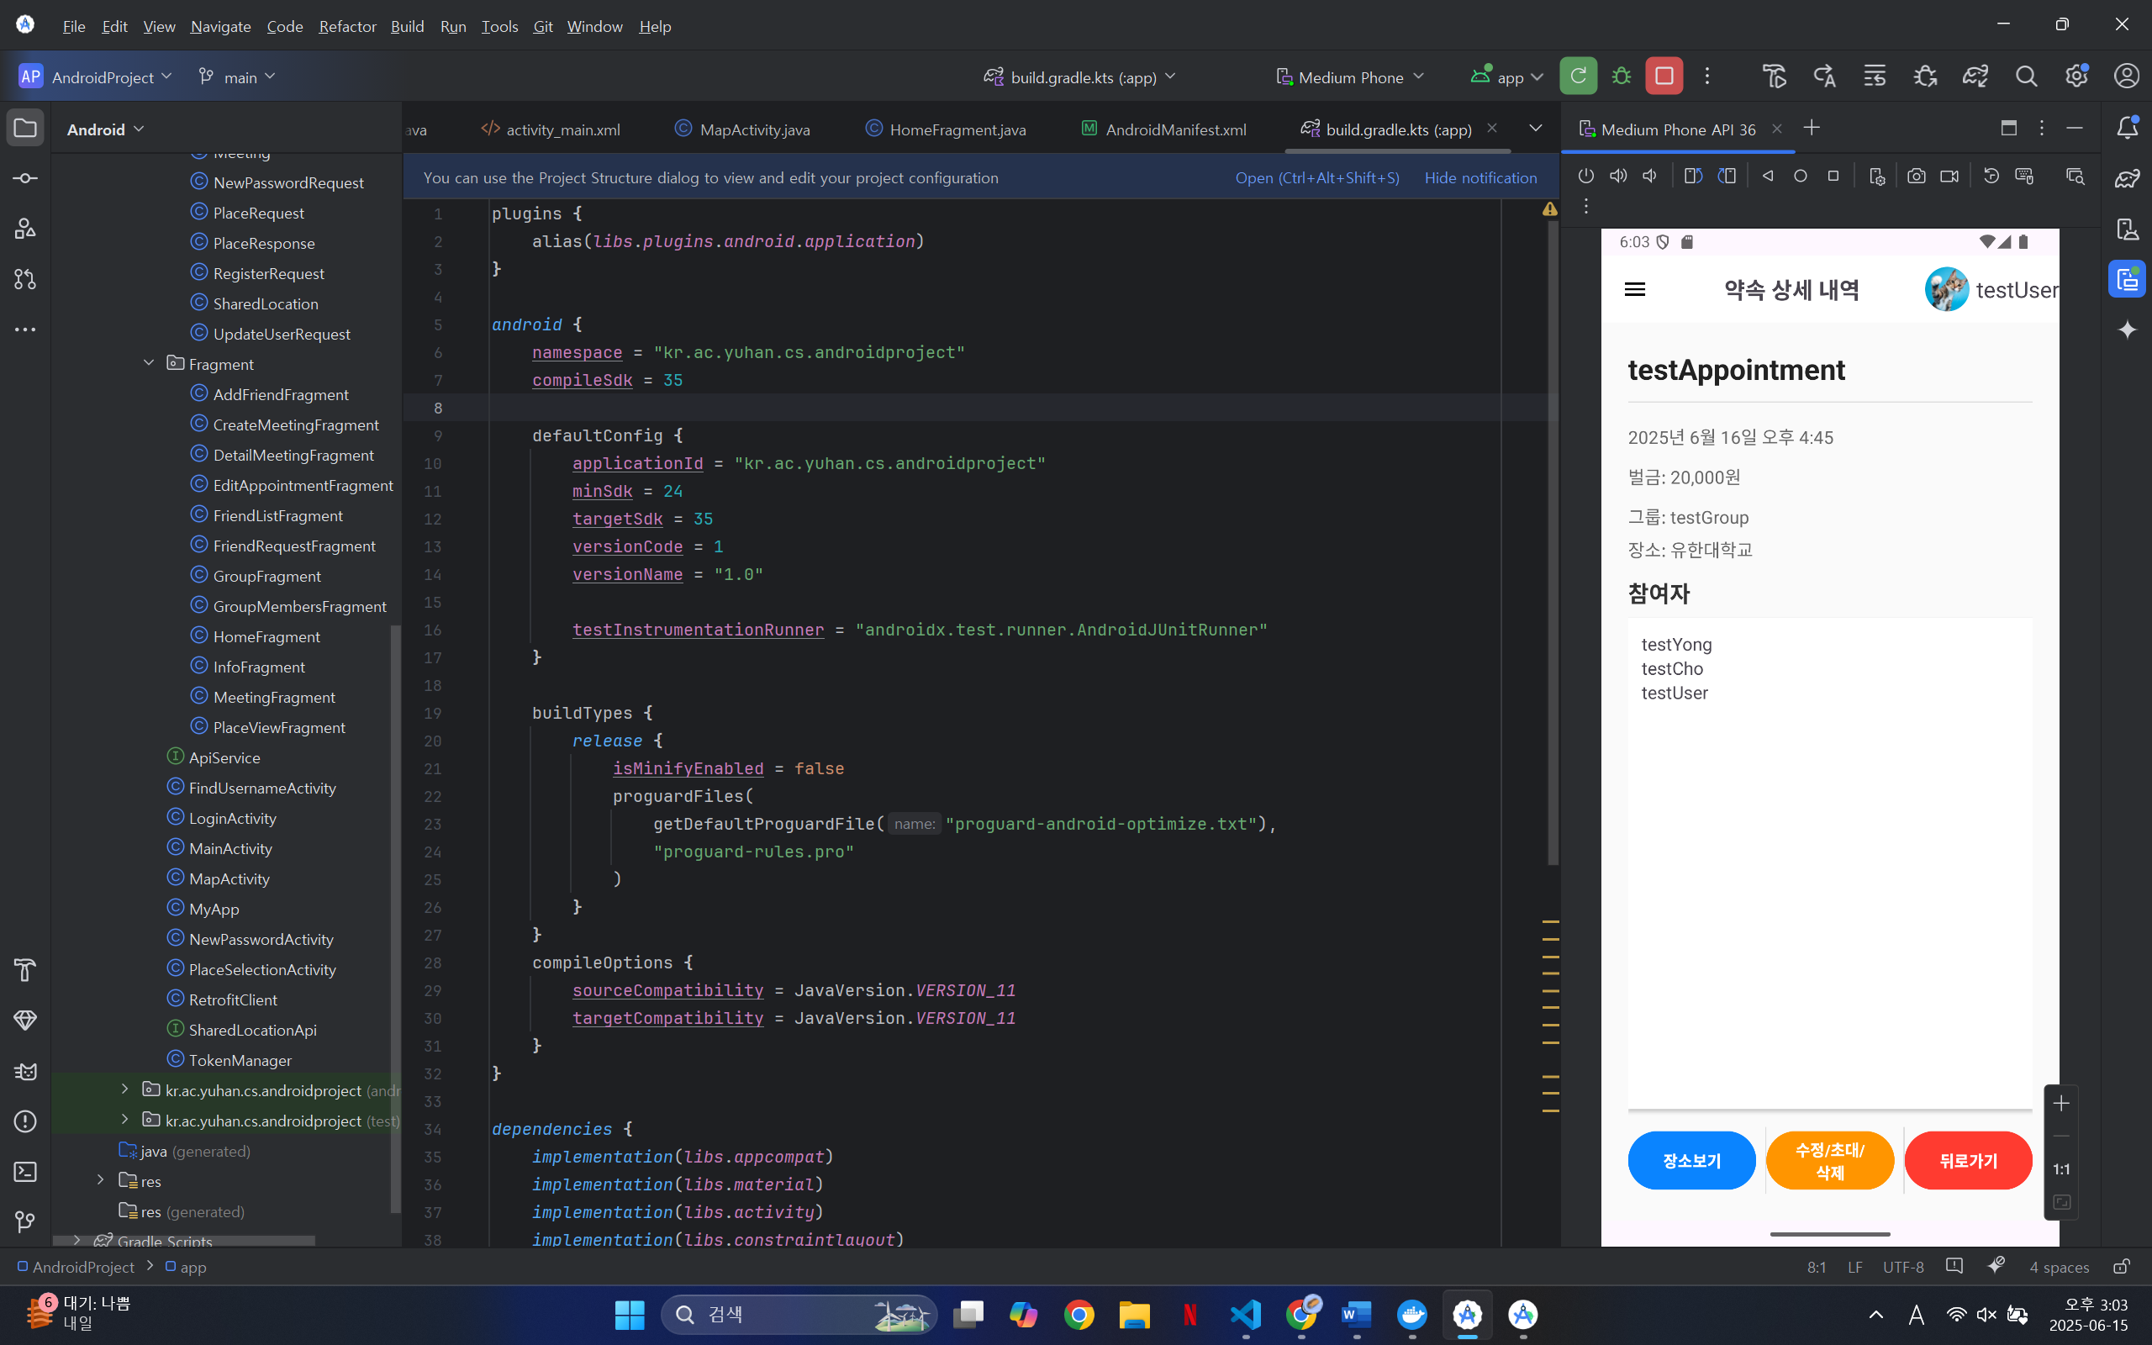
* 장소보기 클릭 시 약속 장소 확인 가능(로컬 애뮬레이터로 실행하여 편의상 참여 인원들 위치 공유 버튼 누른 상태 입니다.) 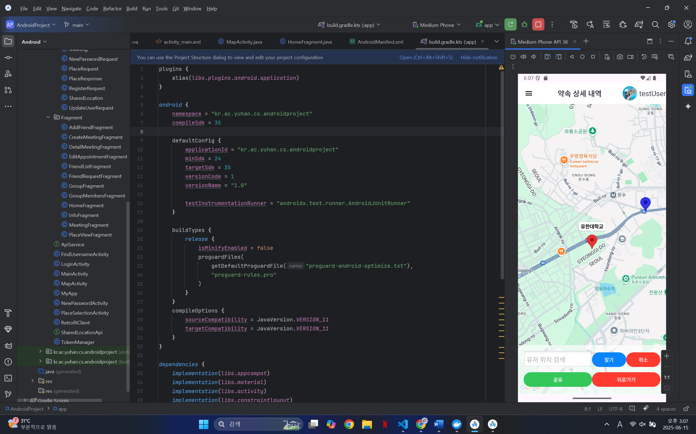
* 애뮬레이터 좌표 설정 후 공유 버튼 클릭 시 내 위치 공유(애뮬레이터 문제인지 모르겠지만 한 번에 찍힐 때도 있지만 한 번에 안 찍히고 좀 느리게 찍힐 때도 있습니다. 좌표 변경 후 공유 버튼 누르면 바뀐 좌표로 이동하여 마커가 찍히게 만들었습니다.)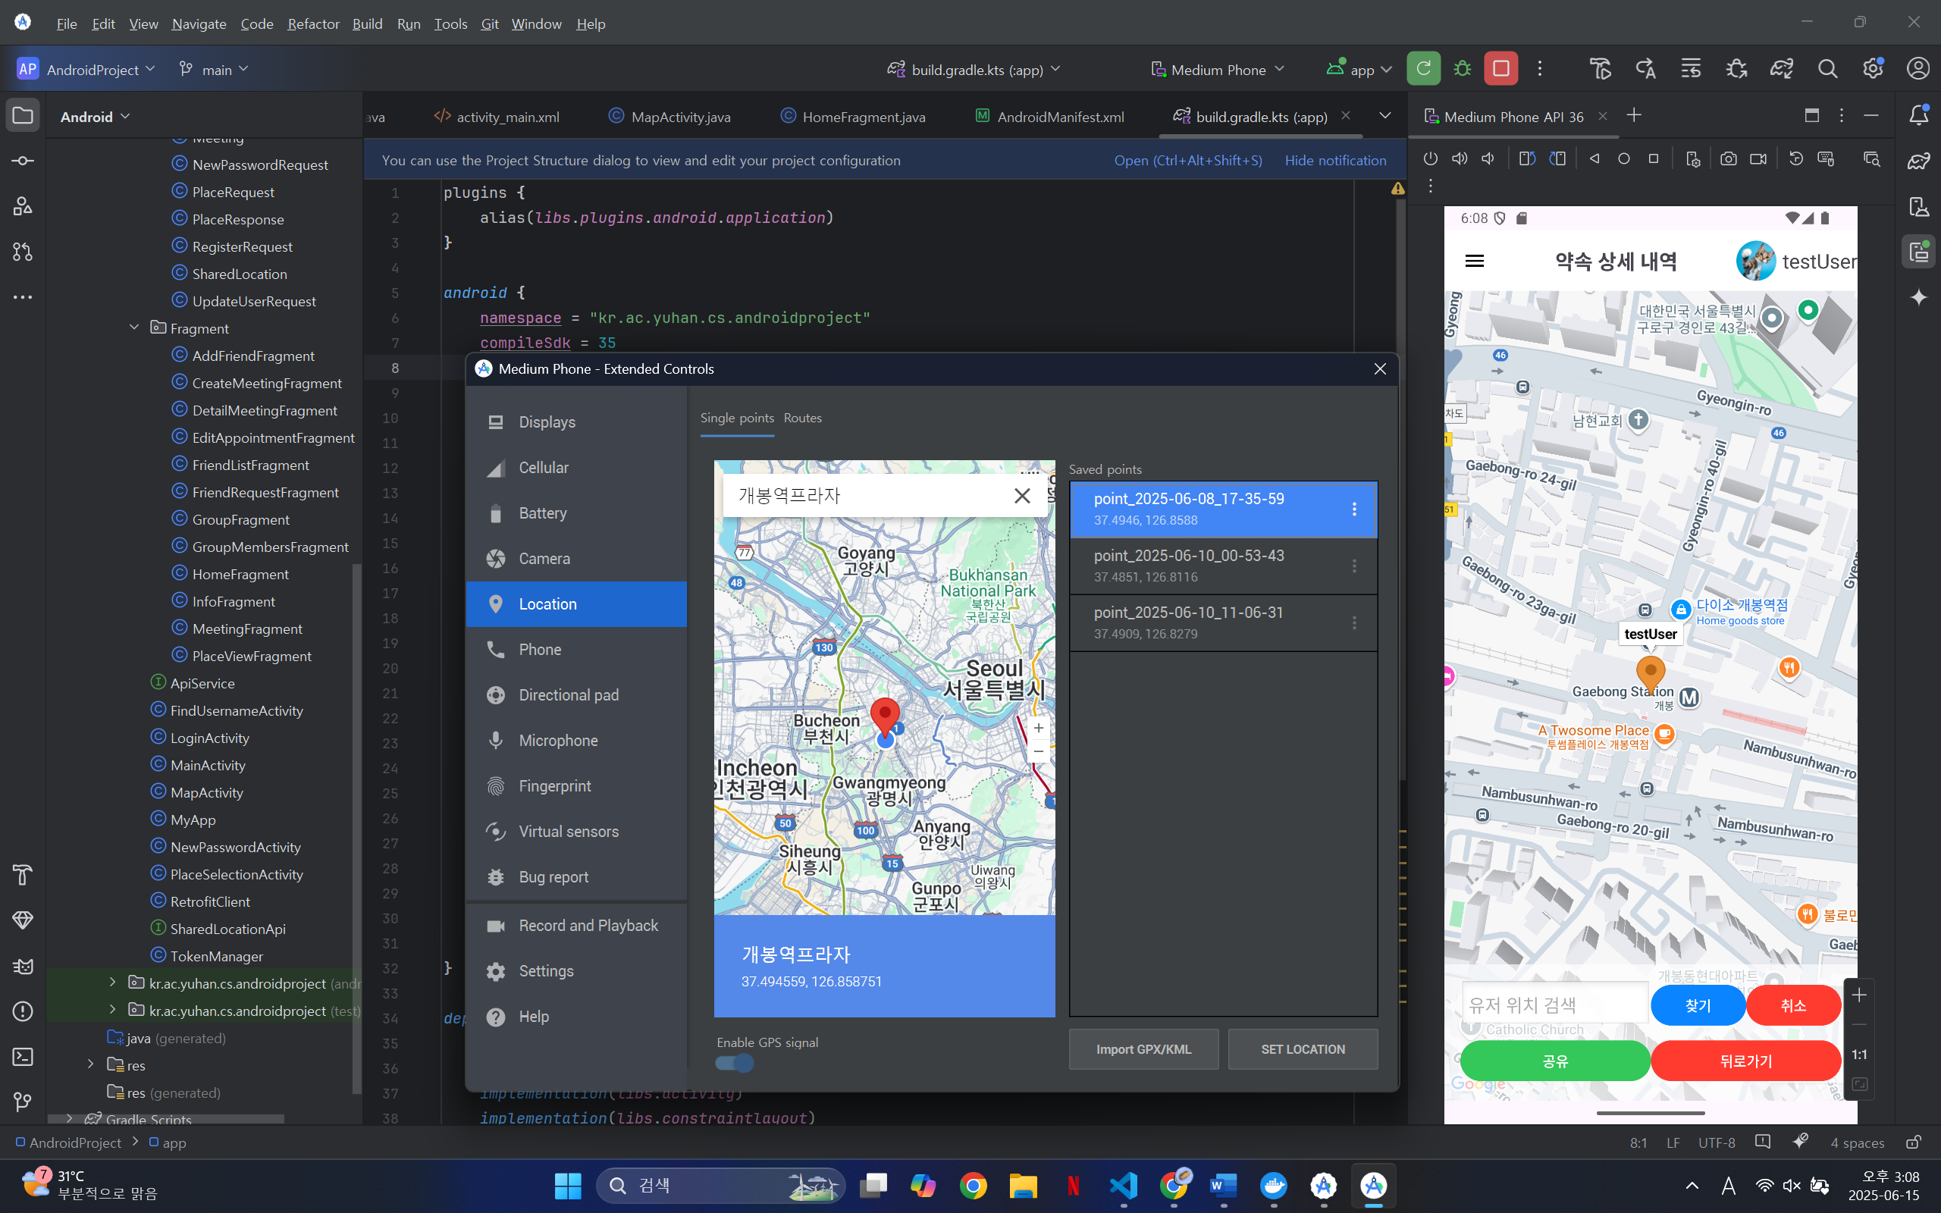
* 공유 버튼 한번 더 클릭 시 내 좌표의 마커 삭제 가능(또 누르면 다시 나옵니다)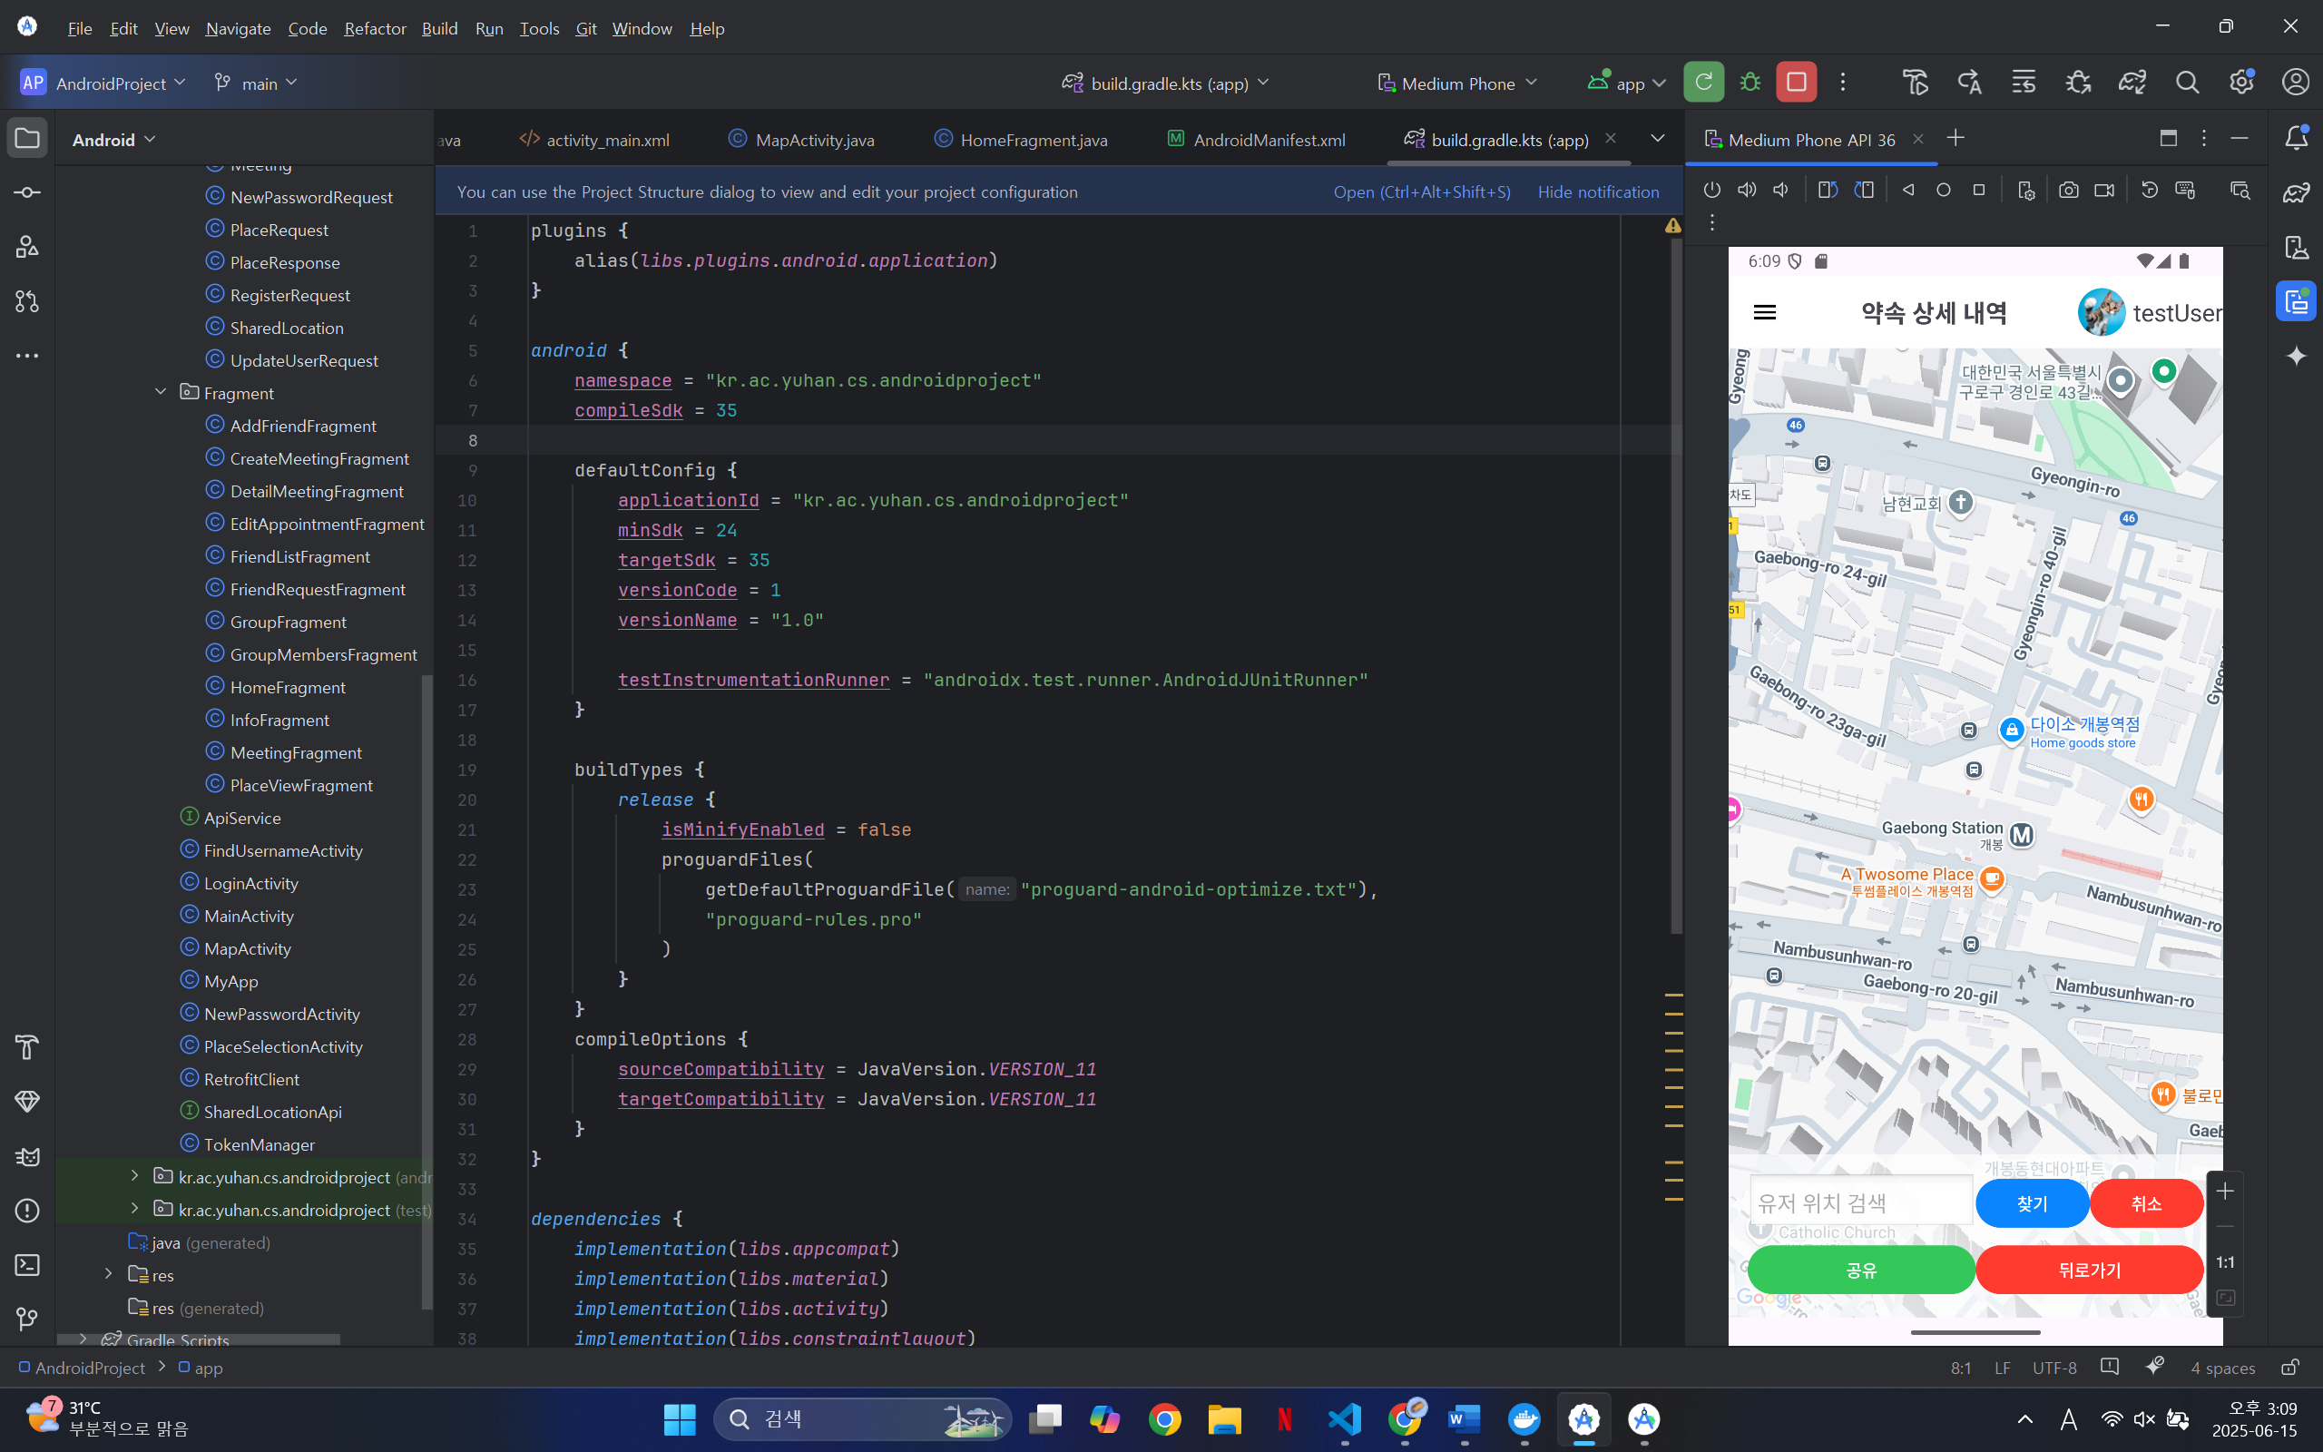
* 특정 유저의 위치가 궁금하면 그 유저의 닉네임 입력 후 찾기 버튼을 누르면 그 유저 위치로 카메라 이동(해당 유저가 공유 버튼을 누른 후 지도에 마커를 생성해야 가능) 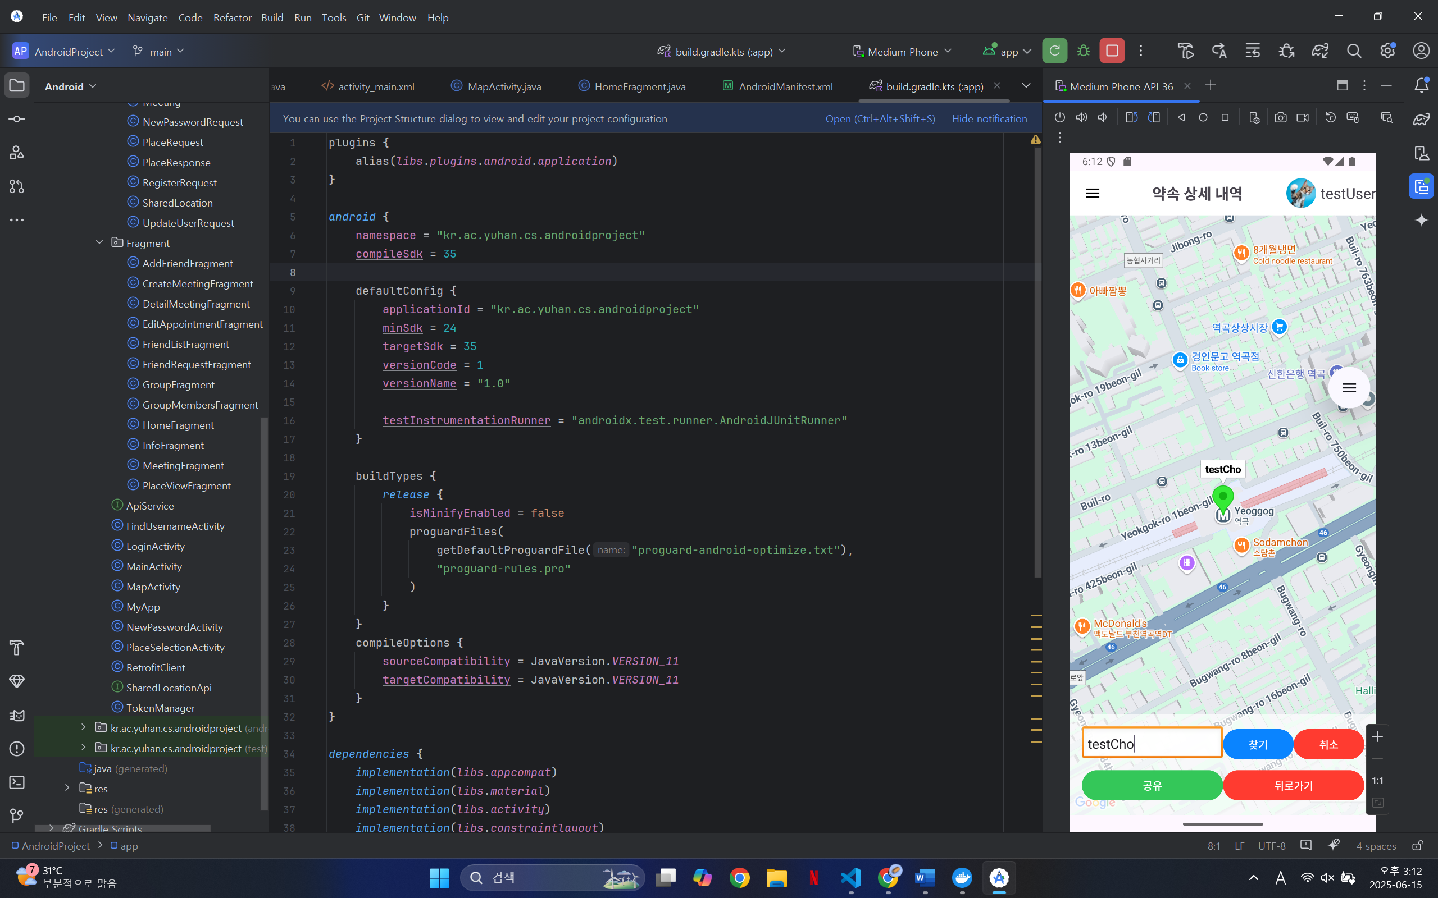
* 취소버튼 클릭 시 약속 장소로 카메라 이동 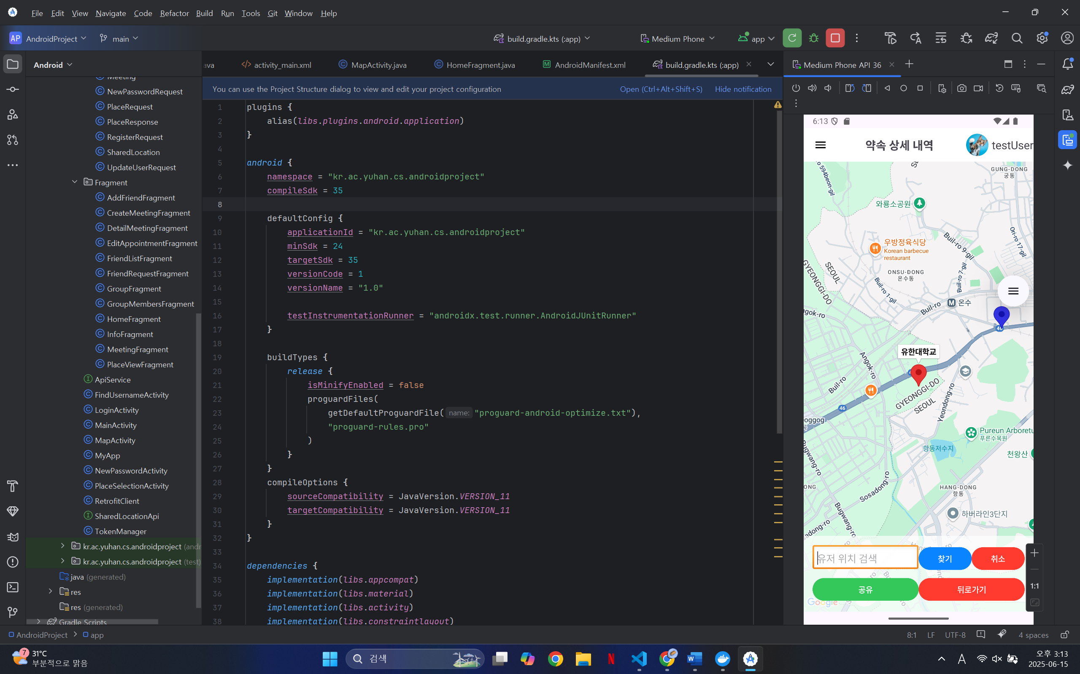
* 약속 상세 목록에서 수정/초대/삭제 버튼 클릭 후 삭제 버튼 눌렀을 때 모습 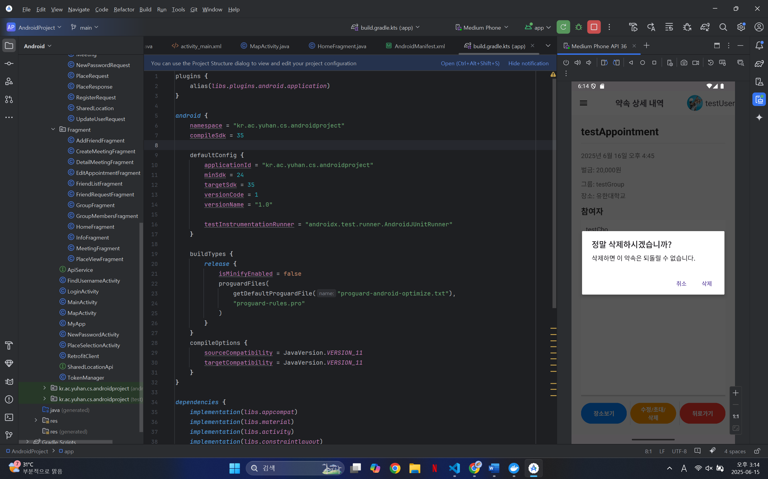 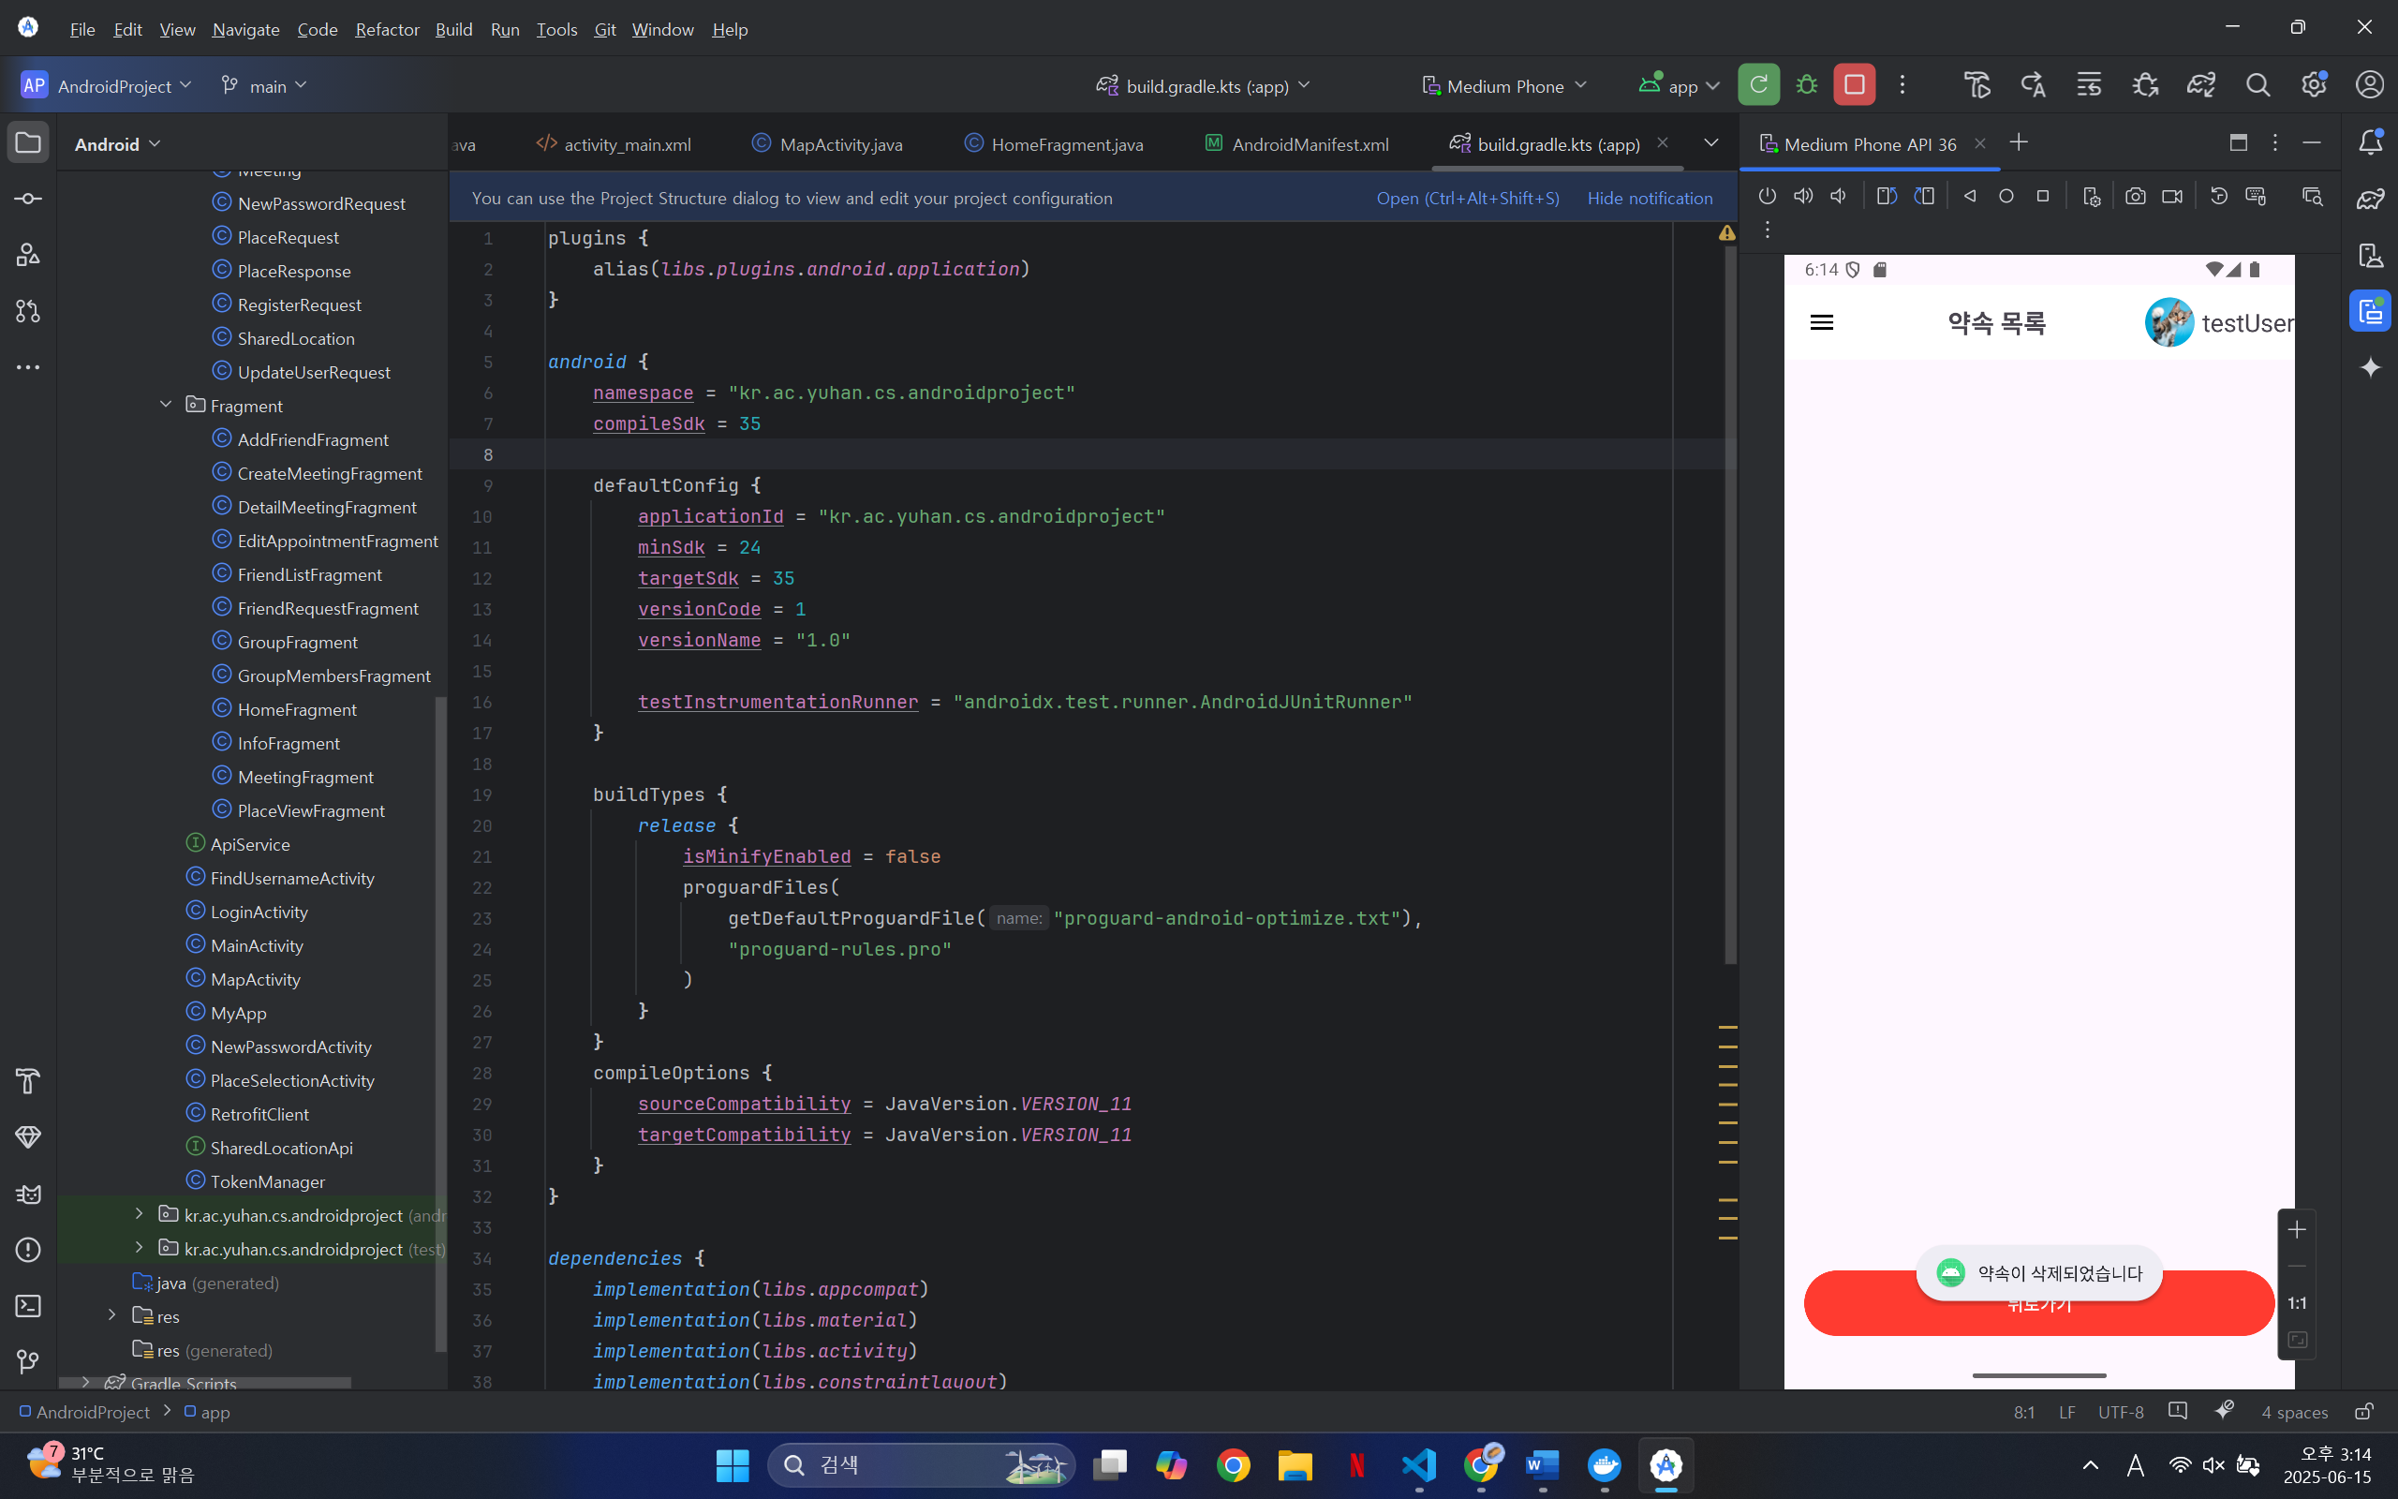
* 마지막으로 로그아웃 기능입니다. 